Mathematik am Sprachanfang –
Proportional und Antiproportional

SiMa-Unterrichtsmaterial für Neugewanderte
in 4 Bausteinen

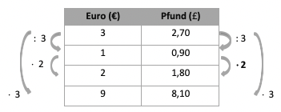

 | Dieses Material wurde für Neuzugewanderte konzipiert durch Frank Sprütten und Susanne Prediger, und kann unter der Creative Commons Lizenz BY-SA: Namensnennung – Weitergabe unter gleichen Bedingungen 4.0 International weiterverwendet werden.
Zitierbar als | Sprütten, Frank & Prediger, Susanne (2020). Mathematik am Sprachanfang – Proportional und antiproportional. SiMa-Unterrichtsmaterial für Neuzugewanderte. Open Educational Resources, zugänglich unter sima.dzlm.de/um
Zielgruppe | Dieses fach- und sprachintegrierte Fördermaterial richtet sich an neu zugewanderte Schülerinnen und Schüler der Klasse 7 – 11. Es dient zum Erarbeiten oder Wiederholen eines Inhalts der Klasse 7. Etwa 6 Monate Deutschunterricht sollten vorausgegangen sein.
Projektherkunft | Das Fördermaterial ist entstanden im Rahmen des Dortmunder Projekts MuM (Mathematiklernen unter Bedingungen der Mehrsprachigkeit) mit Unterstützung des Stifterverbands, unter Projektleitung von Susanne Prediger, unter Koordination von Frank Sprütten und mit tatkräftiger Hilfe von Emma Beke Bandmann.  Es wurde erstellt für das Projekt SiMa-BK an Berufskolleg-Talentschulen 2020-2025.
Bildrechte | Abgesehen von einigen Word-Icons liegen die Rechte an allen Bildern bei den Autorinnen und Autoren.  Die Kinderköpfe wurden von Andrea Schink gezeichnet, sie dürfen nicht für andere Zwecke verwendet werden.

Inhaltsverzeichnis
 |  | Seite
Baustein A: | Proportionale Zuordnungen verstehen und nutzen  A1 Erarbeiten  A2 Üben | 3  5
Baustein B: | Proportionale Zuordnungen zeichnen und erkennen  B1 Erarbeiten  B2 Üben | 15  17
Baustein C: | Antiproportionale Zuordnungen zeichnen und erkennen  C1 Erarbeiten  C2 Üben | 27  29
Baustein D: | Antiproportionale Zuordnungen zeichnen und erkennen  D1 Erarbeiten  D2 Üben | 39  41

So arbeitest Du mit jedem Baustein

Erarbeiten | Du erinnerst dich an die Mathematik und du lernst deutsche Sprache.  Sprache ist wichtig zum Erklären!
Üben | Du übst Mathematik und du übst deutsche Sprache.  Du erklärst, was du rechnest und warum.
Lösungs-  beispiel | Du kontrollierst deine Lösungen nach dem Rechnen und Erklären.  Du lernst am Sprachvorbild noch besser erklären.

Das bedeuten die Symbole

 | Bedeutet: Schreibe hier das Wort in deiner anderen Sprache dazu
 | Bedeutet: Schreibe hier auf.
 | Bedeutet: Spreche hier laut.

A1 Proportionale Zuordnungen verstehen und nutzen: Erarbeiten

1. Was ist eine proportionale Zuordnung? Schreibe zu diesem Symbol immer deine Übersetzung.

Wir rechnen: |  |  |  |  |  |  | Das bedeutet:  - Eine Portion Popcorn kostet 4 €.
 |  |  | Preis  (in Euro) |  |  |  | - 2 Portionen kosten 4 € + 4 € = 8 €.  - 3 Portionen kosten 8 € + 4 € = 12 €.  Ich weiß:  - Je mehr Portionen ich kaufe,  desto mehr muss ich bezahlen.  - Jede Portion kostet 4 €:  Ich bezahle pro Portion 4 €.  Ich sage:  - Die Zuordnung (Popcorn → Euro) ist proportional,  denn es kommt immer dasselbe dazu.
 |  | 1 | 4 €
+ 1 |  |  |  |  | + 4
 |  | 2 | 8 €
+ 1 |  |  |  |  | + 4
 |  | 3 | 12 €
 |  | 4
2. | Wie nutzen wir proportionale Zuordnungen?
 | Beispielaufgabe:  Drei Portionen Popcorn kosten 12 Euro.  - Herr Aslan kauft 1 Portion Popcorn.  - Frau Meier kauft 5 Portionen Popcorn. |  |  |  |  |  |  |  |  | ? €
 | Frage: Was kostet eine Portion? Wie viel muss Frau Meier bezahlen?

Lösungsweg:
Wenn 3 Portionen 12 € kosten, dann kostet 1 Portion 4 €. Kontrolle:
 |  |  |  | Portionen  Popcorn |  |  |  | Preis  (in Euro)
 |  |  |  |  |  |  |  | 4 €
 | + |  |  |  |  |  |  |  |  |  | + 4 €
4 € + 4 €
= 2 ⋅ 4 € = 8 €
 | + |  |  |  |  |  |  |  |  |  | + 4 €
4 € + 4 € + 4 €
= 3 ⋅ 4 € = 12 €
 | + |  |  |  |  |  |  |  |  |  | + 4 €
4 € + 4 € + 4 € + 4 €
= 4 ⋅ 4 € = 16 €
 | + |  |  |  |  |  |  |  |  |  | + 4 €
4 € + 4 € + 4 € + 4 € + 4 €
= 5 ⋅ 4 € = 20 €

Antwort zur Beispielaufgabe:
- Eine Portion Popcorn kostet 4 €. Herr Aslan muss 4 Euro bezahlen.
- Frau Meier bezahlt für 5 Portionen Popcorn 20 €.

3 | Sprechen und Schreiben zu proportionalen Zusammenhängen  Übe das Sprechen und Schreiben zum Thema.
 | Aufgabe 1:
 |  |  |  | Preis  (in €) | Aufgabe 2: |  |  |  |  | Preis  (in €)
 |  |  | 1 | 2 |  |  |  |  | 1
 |  |  | 3 | 6 |  |  |  |  | 2 | 6
 |  |  | 4 | 8 |  |  |  |  | 5
 | Beschreibung zur Aufgabe 1: |  |  |  |  |  |  | Beschreibe den Rechenweg zur Aufgabe 2:
 | (1) | Je mehr Portionen Popcorn  ich kaufe, desto mehr muss ich  bezahlen. |  |  |  |  |  | Je mehr Stücke Pizza ich kaufe ...
 | (2) | Eine Portion Popcorn kostet 2 Euro. Denn ich rechne 8 : 4 = 2.
 | (3) | Ich bezahle pro Portion 2 Euro.
 | (4)  (5) | Drei Portionen Popcorn kosten 6 Euro. Denn ich rechne 3 ⋅ 2 Euro.
Kontrolle: Wenn ich eine Portion mehr kaufe, dann muss ich 2 Euro mehr bezahlen.
1 Portion – 2 €;
2 Portionen – 4 €;
3 Portionen – 6 €;
4 Portionen – 8 €.
Passt!

A2 Proportionale Zuordnungen verstehen und nutzen: Üben

4 | Einkaufen bei Edeka und Rewe

Jonas möchte Muffins einkaufen.

6 Muffins kosten bei Edeka 15 Euro (€).
- 4 Muffins kosten bei Rewe 14 Euro (€).
 |  | Wie viel Euro kosten 18 Muffins bei Edeka? Wie viel Euro kosten 18 Muffins bei Rewe?
 | a) | Berechne die fehlenden Werte in den Tabellen. Beschrifte die Pfeile ( ).
 |  | a1) Edeka |  |  |  | a2) Rewe
 |  |  | Anzahl  Muffins | Preis  (in Euro) |  |  | Anzahl  Muffins | Preis  (in Euro)
 |  |  | 6 | 15 |  |  | 4 | 14
Diese Wörter und Satzbausteine können dir helfen:
der Muffin  (die Muffins) |  |  | der Preis  (die Preise)
 |  |  |  |  | 2 €
 |  |  |  |  | ⇑
der Gesamtpreis  (die Gesamtpreise) | 2 € + 2 € = 4 € |  | multiplizieren (mit)  (ich multipliziere,  ich habe multipliziert) | $$3∙4=12$$ ⇔ •••• •••• ••••  ⇑
dividieren (durch)  (ich dividiere,  ich habe dividiert) | $$12:3 =4$$ ⇔ •••• •••• ••••  ⇑ |  | das Ergebnis (von)  (die Ergebnisse) | $$3 ∙ 4$$ = 12  ⇑
Ein Muffin kostet …. |  |  | 18 Muffins kosten ….

 | b) | Erkläre: Wie hast du den Preis für 18 Muffins bei Ekeda (a1) berechnet?  Warum hast du so gerechnet?

4 | Lösungsbeispiel für Aufgabe 4a2).
 | a) | Berechne die fehlenden Werte in den Tabellen. Beschrifte die Pfeile ( ).
 |  | a2) Rewe
 |  | : 4  ⋅ 18 |  | Anzahl  Muffins | Preis  (in Euro) | : 4  ⋅ 18
 |  |  |  | 4 | 14
 |  |  |  | 1 | 3,50
 |  |  |  | 18 | 63
 |  | Du kannst aber auch so rechnen:
 |  |  |  | Anzahl  Muffins | Preis  (in Euro)
 |  | : 2  ⋅ 9 |  | 4 | 14 | : 2  ⋅ 9
 |  |  |  | 2 | 7
 |  |  |  | 18 | 63
 | b) | Erkläre: Wie hast du den Preis für 18 Muffins bei Rawa (a2) berechnet?  Warum hast du so gerechnet?
- Ich weiß: Vier Muffins kosten 14 Euro.
- Ich überlege mir zuerst: Wie teuer ist ein Muffin?
Ich muss jetzt dividieren: Ich teile den Gesamtpreis durch die Anzahl der Muffins.
⇒ Ich rechne: 14 Euro : 4 = 3,50 Euro
⇒ Ich weiß jetzt: Ein Muffin kostet 3,50 Euro.
- Ich möchte wissen: Wie viel Euro kosten 18 Muffins?
- Ich weiß: Ich bezahle für einen Muffin 3,50 Euro.
Ich muss jetzt multiplizieren: Ich multipliziere die Anzahl der Muffins mit dem Preis für einen Muffin.
⇒ Ich bezahle für 18 Muffins somit: 18 ∙ 3,50 Euro = 63 Euro
- Ich weiß jetzt: 18 Muffins kosten 63 Euro. Der Gesamtpreis ist 63 Euro.

5 | Einkaufen 1
 | Berechne die fehlenden Werte in den Tabellen. Beschrifte die Pfeile ( ).
 |  | a1) |  |  |  | a2)
 |  |  | Anzahl  Muffins | Gewicht  (in g) |  |  | Anzahl  Tassen Kaffee | Preis  (in Euro)
 |  | I. | 1 | 60 |  | I. | 1 | 1,30
 |  | II. | 2 |  |  | II. | 2
 |  | III. | 3 |  |  | III. | 3
 |  | Schreibe zu jeder Zeile einen Satz: |  |  |  | Schreibe zu jeder Zeile einen Satz:
 |  | I. Ein Muffin wiegt |  |  |  | I.
 |  | II. Zwei Muffins wiegen |  |  |  | II.
 |  | III. Drei |  |  |  | III.
 |  | Beende die Sätze: |  |  |  | Beende die Sätze:
 |  | Ich addiere immer gleich:  links: + 1 Muffin ; rechts: + _ g  Je mehr Muffins ich kaufe,  desto |  |  |  | Ich addiere immer gleich  Je mehr
 |  | b1) |  |  |  | b2)
 |  |  | Anzahl  Kugeln Eis | Preis  (in Euro) |  |  | Anzahl  Äpfel | Gewicht  (in kg)
 |  | I. | 6 | 12 |  | I. | 6 | 0,990
 |  | II. | 1 |  |  | II. | 1
 |  | III. | 5 |  |  | III. | 5
 |  | Schreibe zu jeder Zeile einen Satz: |  |  |  | Schreibe zu jeder Zeile einen Satz:
 |  | I. Sechs Kugeln Eis kosten |  |  |  | I.
 |  | II. Eine |  |  |  | II.
 |  | III. |  |  |  | III.
 |  | Beende den Satz: |  |  |  | Beende den Satz:
 |  | Je mehr Kugeln Eis ich kaufe,  desto |  |  |  | Je mehr

6 | Einkaufen 2
 |  | Berechne die fehlenden Werte in den Tabellen. Beschrifte die Pfeile ( ).
 |  | a1) Aldi |  |  |  | a2) Penny
 |  |  | Anzahl  Pizzen | Preis  (in Euro) |  |  | Anzahl  Pizzen | Preis  (in Euro)
 |  |  | 1 | 4 |  |  | 1 | 5,50
 |  |  | 2 |  |  |  | 2
 |  |  | 3 |  |  |  | 3
 |  | Antwort: |  |  |  | Antwort:
 |  | 3 Pizzen kosten bei Aldi ___________ . |  |  |  | 3 Pizzen kosten bei Penny ___________ .
 |  | b1) Netto |  |  |  | b2) Lidl
 |  |  | Anzahl  Kuchen | Preis  (in Euro) |  |  | Anzahl  Kuchen | Preis  (in Euro)
 |  |  | 1 | 3 |  |  | 1 | 4,20
 |  |  | 2 |  |  |  | 2
 |  |  | 17 |  |  |  | 17
 |  | Antwort: |  |  |  | Antwort:
 |  | 17 Kuchen kosten bei Netto ___________ . |  |  |  | 17 Kuchen kosten bei Lidl ___________ .
 |  | c1) Kik |  |  |  | c2) Takko
 |  |  | Anzahl  T-Shirts | Preis  (in Euro) |  |  | Anzahl  T-Shirts | Preis  (in Euro)
 |  |  | 6 | 48 |  |  | 6 | 54,90
 |  |  | 1 |  |  |  | 1
 |  |  | 5 |  |  |  | 5
 |  | Antwort: |  |  |  | Antwort:
 |  | d1) Karstadt |  |  |  | d2) Kaufhof
 |  |  | Anzahl  Hosen | Preis  (in Euro) |  |  | Anzahl  Hosen | Preis  (in Euro)
 |  |  | 12 | 84 |  |  | 12 | 93
 |  |  | 3 |  |  |  | 3
 |  |  | 9 |  |  |  | 9
 |  | Antwort: |  |  |  | Antwort:

7 | Textaufgaben
 |  | Löse die Aufgabe. Erstelle die Pfeile ( ). Beschrifte die Pfeile.
 |  | a1) |  |  |  | a2)
 |  | 3 Fische wiegen zusammen 750 g. |  |  |  | 3 Fische wiegen zusammen 0,639 kg.
 |  | Wie viel g wiegen 7 Fische zusammen? |  |  |  | Wie viel g wiegen 7 Fische zusammen?
 |  |  | Anzahl  Fische | Gewicht  (in g) |  |  | Anzahl  Fische | Gewicht  (in kg)
 |  | Antwort: |  |  |  | Antwort:
 |  | 7 Fische wiegen zusammen ___________ . |  |  |  | 7 Fische
 |  | b1) |  |  |  | b2)
 |  | Ein Auto fährt in 4 Stunden 520 km. |  |  |  | Ein Auto fährt in 4 Stunden 306 km.
 |  | Wie viele km fährt das Auto in 9 Stunden? |  |  |  | Wie viele km fährt das Auto in 9 Stunden?
 |  |  | Anzahl  Stunden | Strecke  (in km) |  |  | Anzahl  Stunden | Strecke  (in km)
 |  | Antwort: |  |  |  | Antwort:
 |  | Das Auto fährt in 8 Stunden ___________. |  |  |  | Das Auto
 |  | c1) |  |  |  | c2)
 |  | 7 Kühe geben zusammen 350 Liter Milch. |  |  |  | 7 Kühe geben zusammen 297,5 Liter Milch.
 |  | Wie viele Liter Milch geben 12 Kühe? |  |  |  | Wie viele Liter Milch geben 12 Kühe?
 |  |  | Anzahl  Kühe | Milch  (in l) |  |  | Anzahl  Kühe | Milch  (in l)
 |  | Antwort: |  |  |  | Antwort:
 |  | 12 Kühe geben zusammen _________ Milch. |  |  |  | 12 Kühe

5 | Lösungen für Einkaufen 1
 |  |  | a1) |  |  |  |  |  |  |  | b1) |  |  |  |  |  |  |  | a2) |  |  |  |  |  |  |  | b2)
 |  |  | Anzahl  Muffins |  |  | Gewicht  (in g) |  |  |  |  | Anzahl  Kugeln  Eis |  |  | Preis  (in Euro) |  |  |  |  | Anzahl  Tassen  Kaffee |  |  | Preis  (in Euro) |  |  |  |  | Anzahl  Äpfel |  |  |  | Gewicht  (in kg)
 | I. | + 1 | 1 |  |  | 60 |  | + 60 |  | : 6 | 6 |  |  | 12 |  | : 6 |  | + 1 | 1 |  |  | 1,30 |  | +  1,30 |  | : 6 | 6 |  |  |  | 0,990 |  | : 6
6  7 | II. | + 1 | 2 |  |  | 120 |  | + 60 |  | ⋅ 5 | 1 |  |  | 2 |  | ⋅ 5 |  | + 1 | 2 |  |  | 2,60 |  | +  1,30 |  | ⋅ 5 | 1 |  |  |  | 0,165 |  | ⋅ 5
 | III. |  | 3 |  |  | 180 |  |  |  |  | 5 |  |  | 10 |  |  |  |  | 3 |  |  | 3,90 |  |  |  |  | 5 |  |  |  | 0,825
 | I. | Ein Muffin wiegt 60 g. |  |  |  |  |  |  |  | 6 Kugel Eis kosten 12 Euro. |  |  |  |  |  |  |  | Eine Tasse Kaffee kostet  1,30 Euro. |  |  |  |  |  |  |  | 6 Äpfel wiegen 0,990 kg.
 | II. | Zwei Muffins wiegen 120 g. |  |  |  |  |  |  |  | Eine Kugel Eis kostet 2 Euro. |  |  |  |  |  |  |  | Zwei Tassen Kaffee kosten 2,60 Euro. |  |  |  |  |  |  |  | Ein Apfel wiegt 0,165 kg.
 | III. | Drei Muffins wiegen 180 g. |  |  |  |  |  |  |  | 5 Kugeln Eis kosten 10 Euro. |  |  |  |  |  |  |  | Drei Tassen Kaffee kosten 3,90 Euro. |  |  |  |  |  |  |  | 5 Äpfel wiegen 0,825 kg.
 |  | Ich addiere immer gleich:  links: + 1 Muffin  rechts + 60 g |  |  |  |  |  |  |  |  |  |  |  |  |  |  |  | Ich addiere immer gleich:  links: + 1 Tasse;  rechts + 1,30 Euro
 |  | Je mehr Muffins ich kaufe, desto höher ist das  Gewicht. |  |  |  |  |  |  |  | Je mehr Kugeln Eis ich kaufe, desto mehr muss ich  bezahlen. |  |  |  |  |  |  |  | Je mehr Tassen Kaffee ich kaufe, desto mehr muss ich  bezahlen. |  |  |  |  |  |  |  | Je mehr Äpfel ich kaufe, desto höher ist das Gewicht.
 | Lösungen für Einkaufen 2
 |  |  | a1) Aldi |  |  |  |  |  |  |  | b1) Netto |  |  |  |  |  |  |  | a2) Penny |  |  |  |  |  |  |  | b2) Lidl
 |  |  | Anzahl Pizzen |  |  | Preis  (in Euro) |  |  |  |  | Anzahl  Kuchen |  |  | Preis  (in Euro) |  |  |  |  | Anzahl Pizzen |  |  | Preis  (in Euro) |  |  |  |  | Anzahl  Kuchen |  |  |  | Preis  (in Euro)
 |  | +1 | 1 |  |  | 4 |  | +4 |  | ⋅2 | 1 |  |  | 3 |  | ⋅2 |  | +1 | 1 |  |  | 5,50 |  | +5,50 |  | ⋅2 | 1 |  |  |  | 4,20 |  | ⋅2
 |  | +1 | 2 |  |  | 8 |  | +4 |  | ⋅17 | 2 |  |  | 6 |  | ⋅17 |  | +1 | 2 |  |  | 11,00 |  | +5,50 |  | ⋅17 | 2 |  |  |  | 8,40 |  | ⋅17
 |  |  | 3 |  |  | 12 |  |  |  |  | 17 |  |  | 51 |  |  |  |  | 3 |  |  | 16,50 |  |  |  |  | 17 |  |  |  | 71,4
 |  |  | c1) kik |  |  |  |  |  |  |  | d1) Karstadt |  |  |  |  |  |  |  | c2) Takko |  |  |  |  |  |  |  | d2) Kaufhof
 |  |  | Anzahl  T-Shirts |  |  | Preis  (in Euro) |  |  |  |  | Anzahl  Hosen |  |  | Preis  (in Euro) |  |  |  |  | Anzahl  T-Shirts |  |  | Preis  (in Euro) |  |  |  |  | Anzahl  Hosen |  |  |  | Preis  (in Euro)
 |  | :6 | 6 |  |  | 48 |  | :6 |  | :4 | 12 |  |  | 84 |  | :4 |  | :6 | 6 |  |  | 54,90 |  | :6 |  | :4 | 12 |  |  |  | 93 |  | :4
 |  | ⋅5 | 1 |  |  | 8 |  | ⋅5 |  | ⋅3 | 3 |  |  | 21 |  | ⋅3 |  | ⋅5 | 1 |  |  | 9,15 |  | ⋅5 |  | ⋅3 | 3 |  |  |  | 23,25 |  | ⋅3
 |  |  | 5 |  |  | 40 |  |  |  |  | 9 |  |  | 63 |  |  |  |  | 5 |  |  | 45,75 |  |  |  |  | 9 |  |  |  | 69,75
 | Lösungen für Textaufgaben
 |  |  | a1) |  |  |  |  |  |  |  | b1) |  |  |  |  |  |  |  | a2) |  |  |  |  |  |  |  | b2)
 |  |  | Anzahl  Fische |  |  | Gewicht  (in g) |  |  |  |  | Anzahl Stunden |  |  | Strecke  (in km) |  |  |  |  | Anzahl  Fische |  |  | Gewicht  (in kg) |  |  |  |  | Anzahl Stunden |  |  |  | Strecke  (in km)
 |  | :3 | 3 |  |  | 750 |  | :3 |  | :4 | 4 |  |  | 520 |  | :4 |  | :3 | 3 |  |  | 0,639 |  | :3 |  | :4 | 4 |  |  |  | 306 |  | :4
 |  | ⋅7 | 1 |  |  | 250 |  | ⋅7 |  | ⋅9 | 1 |  |  | 130 |  | ⋅9 |  | ⋅7 | 1 |  |  | 0,213 |  | ⋅7 |  | ⋅9 | 1 |  |  |  | 76,5 |  | ⋅9
 |  |  | 7 |  |  | 1750 |  |  |  |  | 9 |  |  | 1170 |  |  |  |  | 7 |  |  | 1,491 |  |  |  |  | 9 |  |  |  | 688,5
 |  |  | c1) |  |  |  |  |  |  |  |  |  |  |  |  |  |  |  | c2)
 |  |  | Anzahl Kühe |  |  | Milch  (in l) |  |  |  |  |  |  |  |  |  |  |  |  | Anzahl Kühe |  |  | Milch  (in l)
 |  | :7 | 7 |  |  | 350 |  | :7 |  |  |  |  |  |  |  |  |  | :7 | 7 |  |  | 297,5 |  | :7
 |  | ⋅12 | 1 |  |  | 50 |  | ⋅12 |  |  |  |  |  |  |  |  |  | ⋅12 | 1 |  |  | 42,5 |  | ⋅12
 |  |  | 12 |  |  | 600 |  |  |  |  |  |  |  |  |  |  |  |  | 12 |  |  | 510
8 | Käse kaufen – was gehört wohin?
 | a) | Löse die folgenden Aufgaben. Wo steht Euro in der Tabelle? Wo steht Gramm in der Tabelle?  Beschrifte die Pfeile ( ).
 |  | Drei Freunde kaufen ein. Merve kauft 300 Gramm (g) Käse. Merve bezahlt 6 Euro (€).
 |  | a1) Tim: Tim kauft für 8 Euro Käse.  Wie viel Gramm Käse kauft Tim? |  |  |  |  |  |  |  |  |  |  |  |  |  |  | a2) Anna: Anna kauft für 15 Euro Käse.  Wie viel Gramm Käse kauft Anna?
Diese Wörter und Satzbausteine können dir helfen:
der Käse  (die Käse) |  |  |  |  |  | das Gewicht  (die Gewichte) | 3 kg
der Preis  (die Preise) |  |  |  |  |  | multiplizieren (mit)  (ich multipliziere,  ich habe multipliziert) | $$3∙4=12$$ ⇔ •••• •••• ••••  ⇑
 |  | 6 €
 | 300 g
dividieren (durch)  (ich dividiere,  ich habe dividiert) | $$12:3 =4$$ ⇔ •••• •••• ••••  ⇑ |  |  |  |  | das Ergebnis (von)  (die Ergebnisse) | $$3 ∙ 4$$ = 12  ⇑
Für einen Euro bekommt … |  |  |  |  |  | Für … Euro bekommt ….

 | b) | Erkläre und schreibe: Wie hast du das Gewicht von Tims Käse (a1) berechnet?  Warum hast du so gerechnet?

8 | Lösungsbeispiel zu Aufgabe 8 a2).
 | a) | Berechne die fehlenden Werte in den Tabellen. Beschrifte die Pfeile ( ).
 |  | a2) Anna
 |  | : 6  ⋅ 15 | Preis  (in Euro) | Gewicht  (in g) | : 6  ⋅ 15
 |  |  | 6 | 300
 |  |  | 1 | 50
 |  |  | 15 | 750
 |  | Du kannst aber auch so rechnen:
 |  |  | Preis  (in Euro) | Gewicht  (in g)
 |  | : 2  ⋅ 5 | 6 | 300 | : 2  ⋅ 5
 |  |  | 3 | 150
 |  |  | 15 | 750
 | b) | Erkläre und schreibe: Wie hast du das Gewicht von Annas Käse (a2) berechnet?  Warum hast du so gerechnet?
- 300g Käse kosten 6 Euro.
- Ich möchte wissen: Wie viel Käse bekommt Anna für 15 Euro?
- Ich überlege mir daher zuerst: Wie viel Käse bekommt Anna für einen Euro?
- Ich dividiere 300 g durch 6: 300 g : 6 = 50
⇒ Für einen Euro bekommt Anna 50 g Käse.
- Ich möchte wissen: Wie viel Käse kostet 15€?
- Ich weiß: Für einen Euro bekommt Anna 50 g.
- Anna bezahlt das Fünfzehnfache (1 Euro ⋅ 15 = 15 Euro.):
⇒ Ich multipliziere daher 50 g mit 15: 50 g ⋅ 15 = 750 g
- ⇒ Anna kauft für 15 Euro 750 g Käse.

9 | Wir finden Fehler
 | a) | Leonie und Kenan fahren in den Urlaub. Leonie fährt in die USA, Kenan fährt nach England.  Leonie und Kenan müssen für den Urlaub Geld umtauschen: Leonie braucht Dollar ($) für die USA. Kenan braucht Pfund (£) für England. Leonie und Kenan überlegen sich:  Wie viele Dollar bzw. Pfund bekomme ich für meine Euro? Leonie und Kenan haben Tabellen mit Euro und Dollar bzw. Pfund erstellt. Sie haben aber falsch gerechnet.  - Welche Fehler findest du in den Tabellen?  - Korrigiere die Fehler: Schreibe die Aufgaben richtig auf.
 |  |  | Euro (€) | Dollar ($) |  |  | Euro (€) | Pfund (£)
 |  |  | 1 | 1,12 |  |  | 3 | 2,70
 |  |  | 3 | 2,12 |  |  | 1 | 0,70
 |  |  | 5 | 3,24 |  |  | 2 | 1,40
 |  |  | 10 | 11,20 |  |  | 9 | 8,10
 |  | Richtige Tabelle: |  |  |  | Richtige Tabelle:
 |  |  | Euro (€) | Dollar ($) |  |  | Euro (€) | Pfund (£)
Diese Wörter und Satzbausteine können dir helfen:
das Geld  (die Gelder) |  |  |  |  |  |  |  | Geld umtauschen  (ich tausche Geld um,  ich habe Geld umgetauscht) | Europa |  | USA
 |  |  |  |  |  |  |  |  | 1 € | ⇔ | 1,12 $
die Tabelle  (die Tabellen) | Anzahl Preis in €  5 10  1  3 |  |  |  |  |  |  | falsch | 5 + 2 = 9 ⇒ falsch  5 + 2 = 7 ⇒ richtig
die Zeile  (die Zeilen) |  |  |  |  |  |  |  | (ist) gleich | ••• + •••• = •••••••  3 + 4 = 7  ⇑
 | ⇒
In der ersten Zeile steht … |  |  |  |  |  |  |  | Der Wert in der zweiten Zeile ….

 | b) | Was hat Leonie falsch gemacht? Wie muss Leonie richtig rechnen?

9 | Lösungsbeispiel für Aufgabe 9a2).
 | a) | Berechne die fehlenden Werte in den Tabellen. Beschrifte die Pfeile ( ).
 |  | Kenans Tabelle
 |  | - 2 | Euro (€) | Pfund (£) | - 2 ⇒ ist falsch!  ⇒ richtig: 2,70 : 3 = 0,90  ⇒ 0,70 ⋅ 2 = 1,40 ⇒ passt zur 2. Zeile
 |  |  | 3 | 2,70
 |  |  | 1 | 0,70
 |  |  | 2 | 1,40
 |  |  | 9 | 8,10 | ⇒ 2,70 ⋅ 3 = 8,10 ⇒ passt zur 1. Zeile
 |  | Richtige Tabelle:
 |  |  | Euro (€) | Pfund (£)
 |  | : 3  ⋅ 2 | 3 | 2,70 | : 3  ⋅ 2
 |  |  | 1 | 0,90
 |  |  | 2 | 1,80
 |  | ⋅ 3 | 9 | 8,10 | ⋅ 3
 | b) | Was hat Kenan falsch gemacht? Wie muss Kenan richtig rechnen?
- In der ersten Zeile steht: Kenan bekommt für 3 Euro (€) 2,70 Pfund (£).
- Das bedeutet: Kenan bekommt für einen Euro 2,70 : 3 = 0,90 Pfund.
Der Wert 0,70 in der zweiten Zeile ist daher falsch.

- Kenan hat falsch gerechnet: Kenan hat auf beiden Seiten minus 2 gerechnet.

- Kenan rechnet mit diesem falschen Wert 0,70 weiter: Wenn Kenan für einen
Euro nur 0,70 Pfund bekommt, dann bekommt er für 2 Euro 0,70 ⋅ 2 = 1,40 Pfund.
- Der Wert in der dritten Zeile passt nicht zur ersten Zeile.
Der Wert 1,40 passt aber zur zweiten Zeile.

- Für die vierte Zeile gilt: Kenan schaut auf die erste Zeile: Das Dreifache der
ersten Zeile ergibt die vierte Zeile: 3 ⋅ 3 Euro = 9 Euro und 3 ⋅ 2,70 Pfund = 8,10 Pfund.
Das Ergebnis passt zur ersten Zeile.

- Kenan muss die Zahlen in der zweiten und dritten Zeile ändern.

B1 Proportionale Zuordnungen zeichnen und erkennen: Erarbeiten

1 Wie kann ich proportionale Zuordnungen mit einer Formel darstellen?

Schreibe zu diesem Symbol immer deine Übersetzung.
Wir rechnen: |  |  |  |  |  | Das bedeutet:
 |  | Anzahl  Donuts | Preis  (in Euro) |  |  | ⇒ Ein Donut kostet 3 €.  ⇒ 2 Donuts kosten 3 € ⋅ 2 = 6 €.  ⇒ 3 Donuts kosten 3 € ⋅ 3 = 9 €.  ⇒ 4 Donuts kosten 3 € ⋅ 4 = 12 €.  …  - Ich weiß: Pro Donut bezahle ich 3 €.  - Ich weiß: x Donuts kosten 3 ⋅ x €.
⋅ 2 |  | 1 | 3 | ⋅ 2
 |  | 2 | 6
⋅ 3 |  |  |  | ⋅ 3
 |  | 3 | 9
⋅ 4 |  |  |  | ⋅ 4
 |  | 4 | 12
 |  | … | …
 |  | x | 3 ⋅ x
Ich beschreibe:
- Die Formel für den Preis von x Donuts ist: 3 ⋅ x
- Ich kann mit der Formel berechnen: Wie teuer sind x Donuts? (z.B. x = 4 Donuts: 3 € ⋅ 4 = 12 €)
So erkenne ich proportionale Zuordnungen:
- Wenn die Zuordnung proportional ist, dann zahle ich pro Donut einen festen Preis mehr (hier: 3 €).
- Wenn die Zuordnung proportional ist, dann kann ich mit einem festen Faktor multiplizieren (hier: 3)
2 | Wie kann ich proportionale Zuordnungen im Koordinatensystem darstellen? .
 | 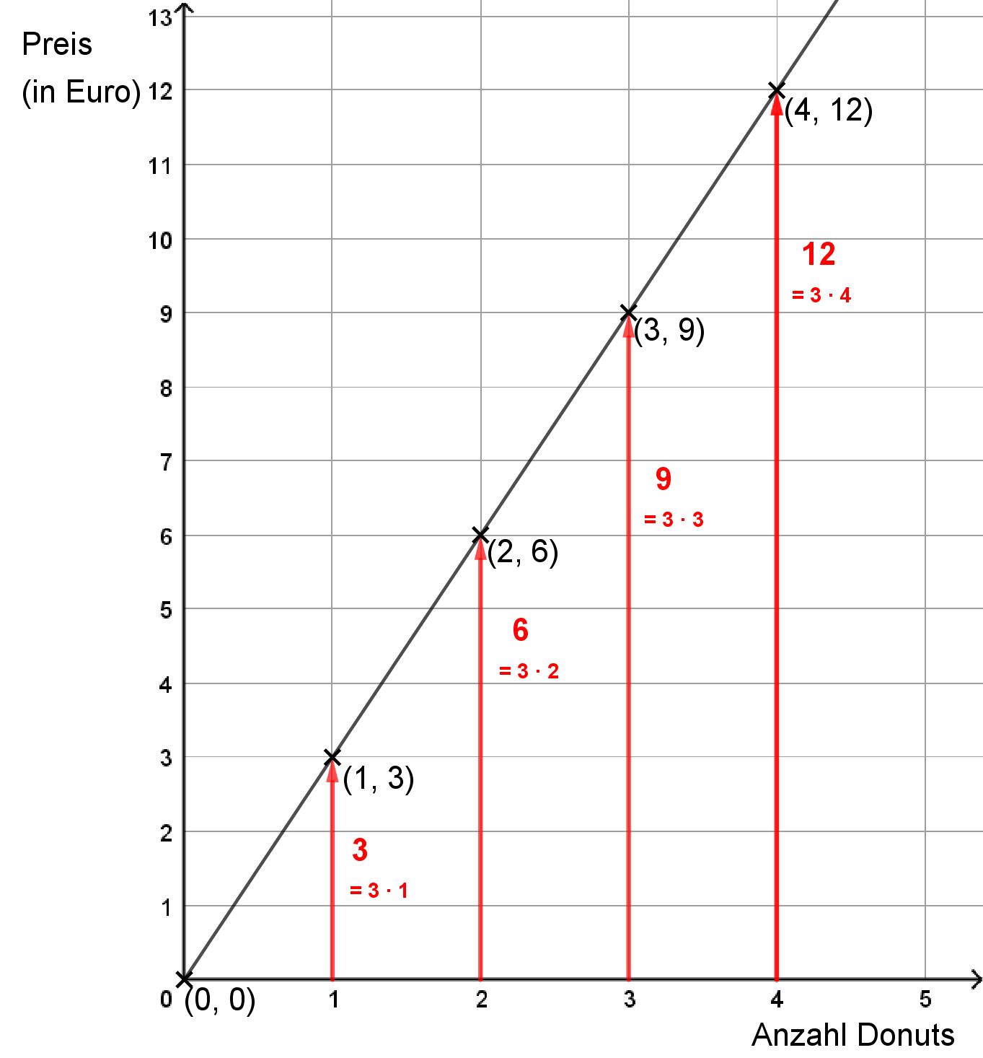 |  |  |  |  |  | Das bedeutet:  ⇒ 4 Donuts kosten 12 €.  ⇒ Das ist der Punkt (4, 12).  ⇒ 3 Donuts kosten 9 €.  ⇒ Das ist der Punkt (3, 9).  ⇒ 2 Donuts kosten 6 €.  ⇒ Das ist der Punkt (2, 6).  ⇒ Ein Donut kostet 3 €.  ⇒ Das ist der Punkt (1, 3).  ⇒ Kein Donut kostet 0 €.  ⇒ Das ist der Punkt (0, 0).

Ich beschreibe:
- Das Koordinatensystem hat zwei Achsen: ↑→
  - Ich trage die Anzahl der Donuts auf der x-Achse (→) ein.
  - Ich trage den Preis (in Euro) auf der y-Achse (↑) ein.
So erkenne ich proportionale Zuordnungen:
- Wenn die Zuordnung proportional ist, dann zahle ich pro Donut einen festen Preis mehr (hier: 3 €).

Ich verbinde die Punkte mit einer Linie. Wenn die Zuordnung proportional ist, dann ist Linie gerade. Die Linie beginnt im Punkt (0,0). Die Linie ist ein Strahl.

3 | Sprechen und Schreiben zu proportionalen Zusammenhängen in Koordinatensystem und Formel
 | Übe das Sprechen und Schreiben zum Thema.
 | Koordinatensystem 1 |  | Koordinatensystem 2
 | 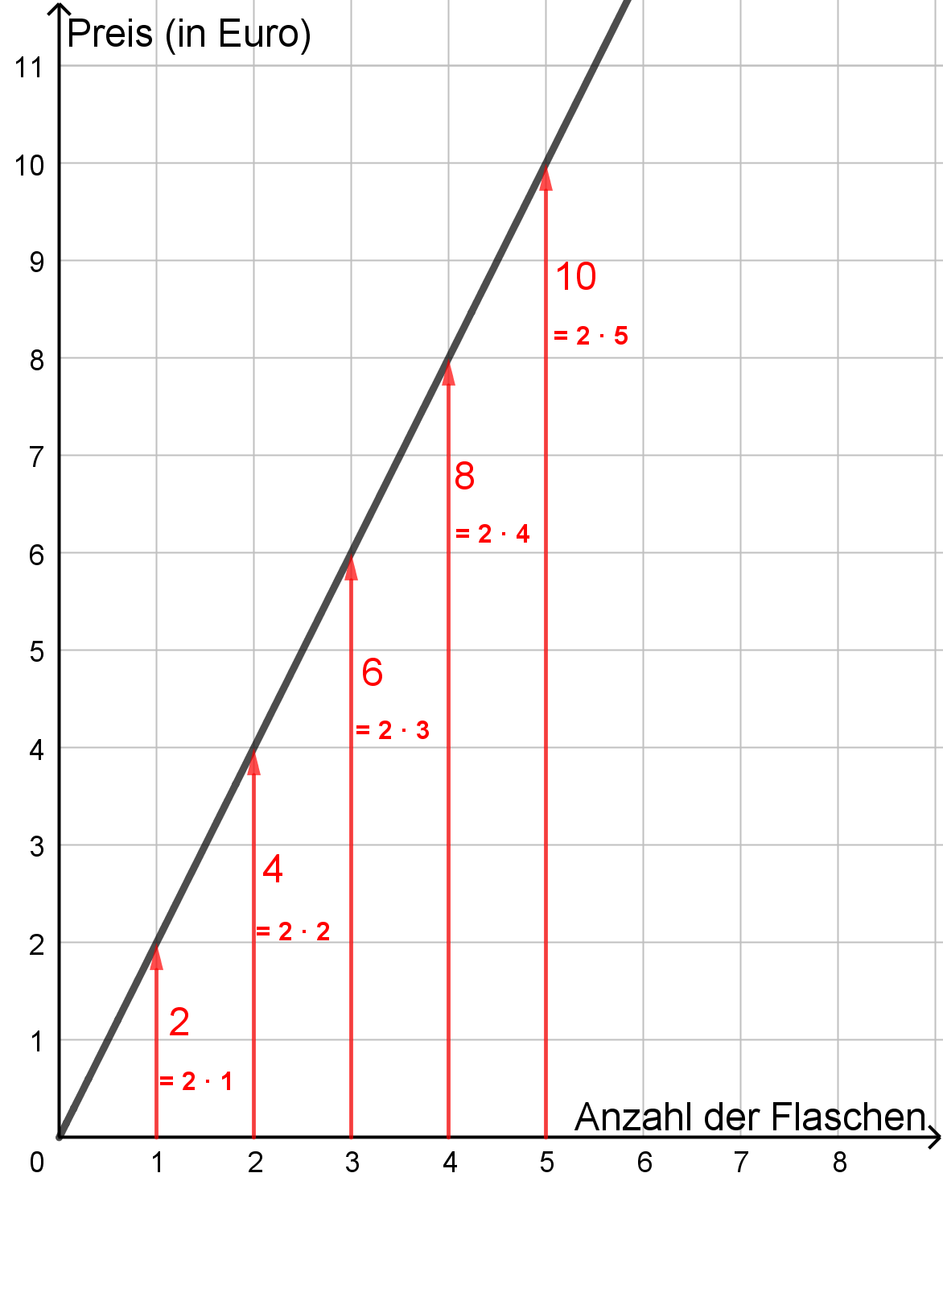 |  | 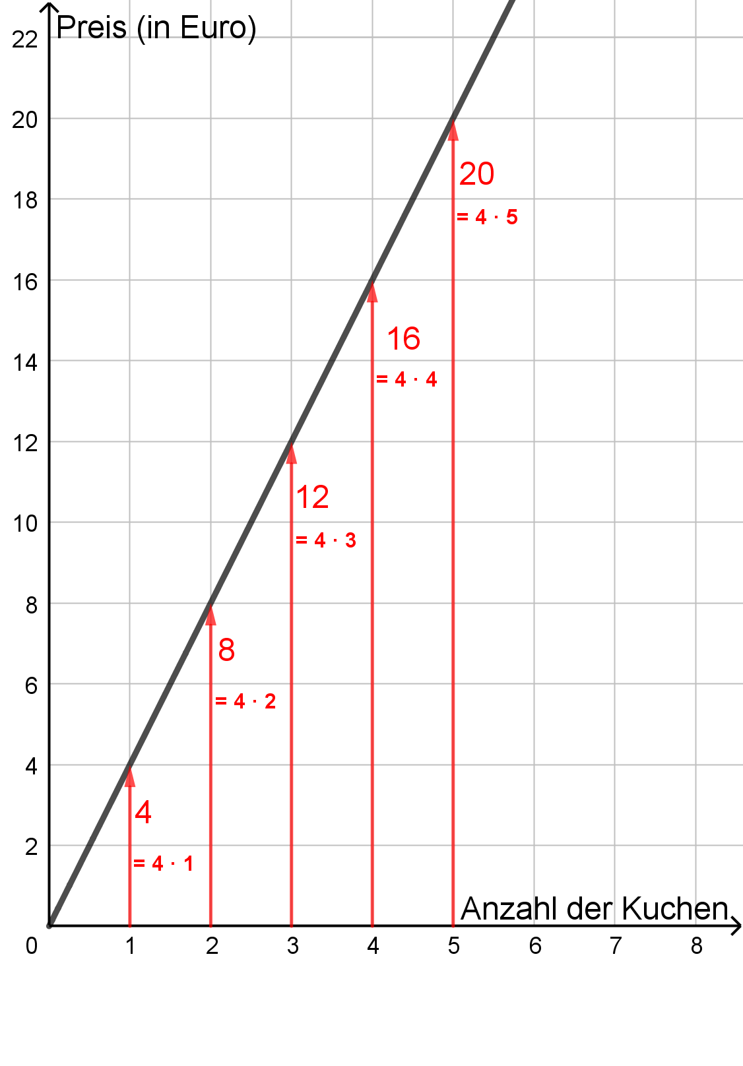
 | Was siehst du im Koordinatensystem 1?  Interpretiere. |  | Was siehst du im Koordinatensystem 2?  Interpretiere.
 | (1)  (2)  (3)  (4)  (5)  (6)  (7) | Die x-Achse gibt die Anzahl der Flaschen an.  Die y-Achse gibt den Preis (in Euro) an. | Die x-Achse
 |  | Der Graph zeigt:  Wie teuer sind wie viele Flaschen? | Der Graph zeigt:
 |  | Ich sehe:  Je mehr Flaschen ich kaufe,  desto mehr muss ich bezahlen. | Ich sehe: Je mehr Kuchen ich kaufe,
 |  | Ich sehe den Punkt (1; 2).  Der Punkt bedeutet:  Eine Flasche kostet 2 Euro. | Ich sehe den Punkt (1; __).  Der Punkt bedeutet:
 |  | Ich sehe den Punkt (2; 4).  Der Punkt bedeutet:  2 Flaschen kosten 4 Euro. | Ich sehe den Punkt (3; __).  Der Punkt bedeutet:
 |  | Ich weiß: Jede Flasche kostet 2 Euro:  Der Preis pro Flasche ist also immer gleich.  Ich sehe:  Die Zuordnung ist deshalb eine gerade Linie. | Ich weiß:
 |  | Ich weiß jetzt:  Die Formel für den Preis von x Flaschen ist:  2 ⋅ x | Ich weiß jetzt:

B2 Proportionale Zuordnungen zeichnen und erkennen: Üben

4 | Aufgabe
 | a) | Fülle die Tabellen aus. Zeichne die Punkte in das Koordinatensystem. Zeichne den Strahl ein.
 |  | a1) Frau Meier bezahlt 12 Euro für 6 Flaschen Saft. Wie viel kosten eine, 2, 3, oder 4 Flaschen Saft? |  |  |  | a2) Für 4 Pizzen braucht Herr Aslan 0,8 kg Mehl. Wie viel Mehl braucht er für eine, 2, 3 oder 6 Pizzen?
 |  | Tabelle |  |  |  | Tabelle
 |  |  | Anzahl Flaschen | Euro (€) |  |  | Anzahl Pizzen | Mehl (kg)
 |  |  | 6 | 12 |  |  | 4 | 0,8
 |  |  | 1 |  |  |  | 1
 |  |  | 2 |  |  |  | 2
 |  |  | 3 |  |  |  | 3
 |  |  | 4 |  |  |  | 6
 |  | Koordinatensystem |  |  |  | Koordinatensystem
 |  | 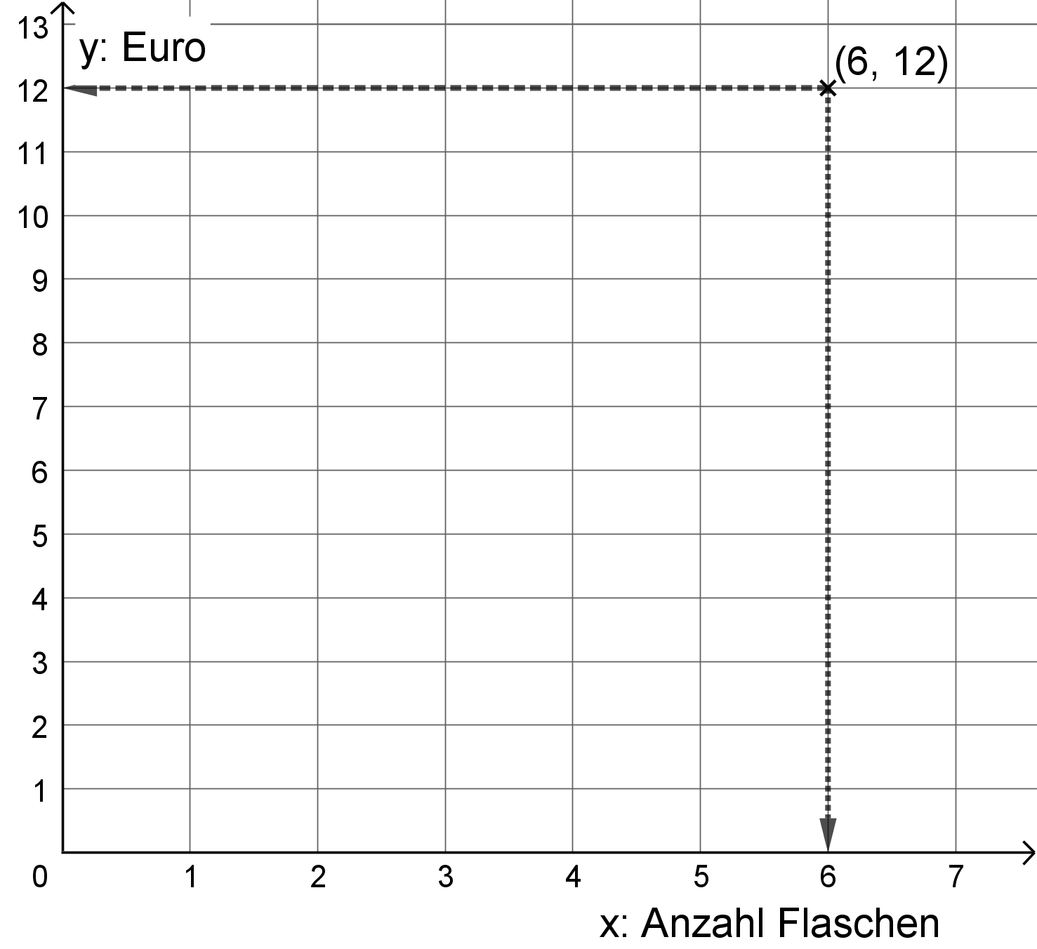 |  |  |  | 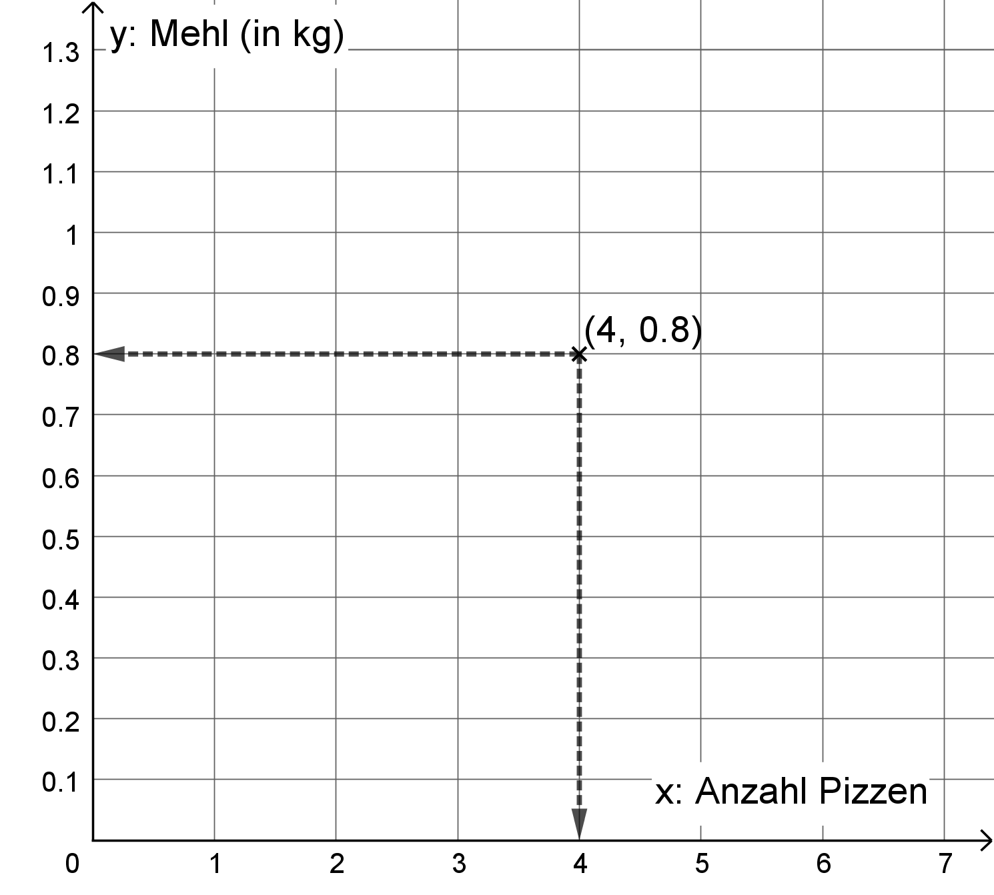
Diese Wörter und Satzbausteine können dir helfen:
das Koordinatensystem  (die Koordinatensysteme) |  |  | die Achse  (die Achsen) | ↑  die y-Achse  die x-Achse →
der Punkt  (die Punkte) | P(2/1) |  | die Koordinate  (die Koordinaten) | P(2/1)  die x-Koordinate die y-Koordinate
… Flaschen kosten … |  |  | Alle Punkte liegen auf …

 | b) | Was bedeuten die Punkte in der Aufgabe a1)? Wo liegen alle Punkte?

4 | Lösungsbeispiel zur Aufgabe 5 a2)
 | a) | Für 4 Pizzen braucht Herr Aslan 0,8 kg Mehl.  Wie viel Mehl brauchst Herr Aslan für eine, 2, 3 oder 6 Pizzen?
 |  | a2)
 |  | : 4  ⋅ 2  ⋅ 3  ⋅ 6 | Anzahl Pizzen | Mehl (kg) | : 4  ⋅ 2  ⋅ 3  ⋅ 6
 |  |  | 4 | 0,8
 |  |  | 1 | 0,2
 |  |  | 2 | 0,4
 |  |  | 3 | 0,6
 |  |  | 6 | 1,2
 |  | Koordinatensystem:
 |  | 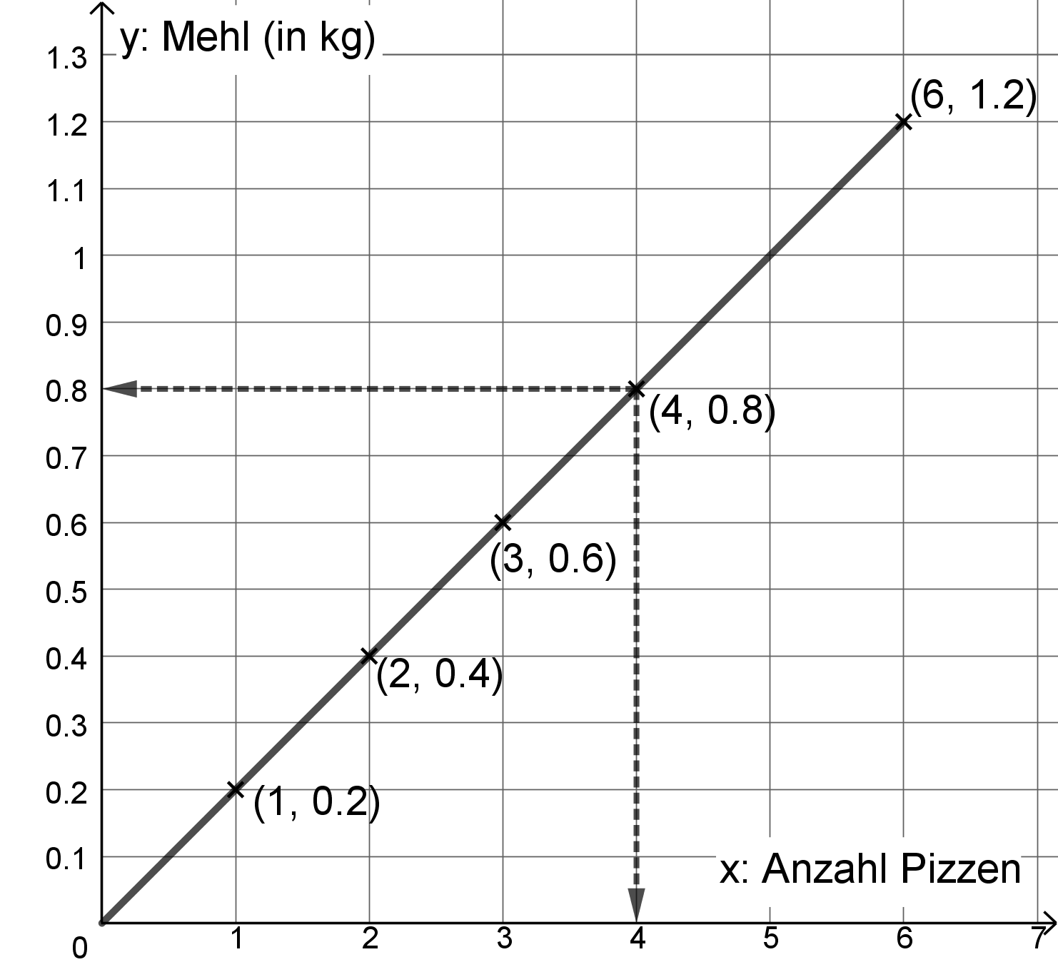
 | b) | Was bedeuten die Punkte in der Aufgabe a2)? Wo liegen alle Punkte?
- Herr Aslan braucht für 4 Pizzen 0,8 kg Mehl. Der Punkt heißt (4; 0,8).
- Herr Aslan braucht für eine Pizza 0,8 kg : 4 = 0,2 kg Mehl.
Der Punkt hierfür heißt (1; 0,2).
- Herr Aslan braucht für 2 Pizzen 0,2 kg ⋅ 2 = 0,4 kg Mehl.
Der Punkt hierfür heißt (2; 0,4).
- Herr Aslan braucht für 3 Pizzen 0,2 kg ⋅ 3 = 0,6 kg Mehl.
Der Punkt hierfür heißt (3; 0,6).
- Herr Aslan braucht für 6 Pizzen 0,2 kg ⋅ 6 = 1,2 kg Mehl.
Der Punkt hierfür heißt (6; 1,2).
- Je mehr Pizzen ich backe, umso mehr Mehl benötige ich.
- Pro Pizza kommt 0,2 kg Mehl dazu.
- Alle Punkte liegen auf einer geraden Linie. Alle Punkte liegen auf einem Strahl.

5 | Tabelle und Koordinatensystem
 |  | Fülle die Tabellen aus. Zeichne die Punkte in das Koordinatensystem. Zeichne den Strahl ein.
 | a) | a1) Ein Bagger kann in 5 Stunden 75 m³ Erde ausheben. Wie viel m³ schafft der Bagger in 2, 3 oder 4 Stunden? |  |  |  |  | a2) Ein Maler benötigt für 4 m² 0,8 l Farbe. Wie viel Farbe benötigt er für 1, 2, 3 oder 6 m²?
 |  |  | Anzahl Stunden | Erde (in m³) |  |  |  | Fläche (in m²) |  | Farbe (in l)
 |  |  | 5 | 75 |  |  |  | 4 |  | 0,8
 |  |  | 1 |  |  |  |  | 1
 |  |  | 2 |  |  |  |  | 2
 |  |  | 3 |  |  |  |  | 3
 |  |  | 4 |  |  |  |  | 6
 |  | Koordinatensystem |  |  |  |  | Koordinatensystem
 |  | 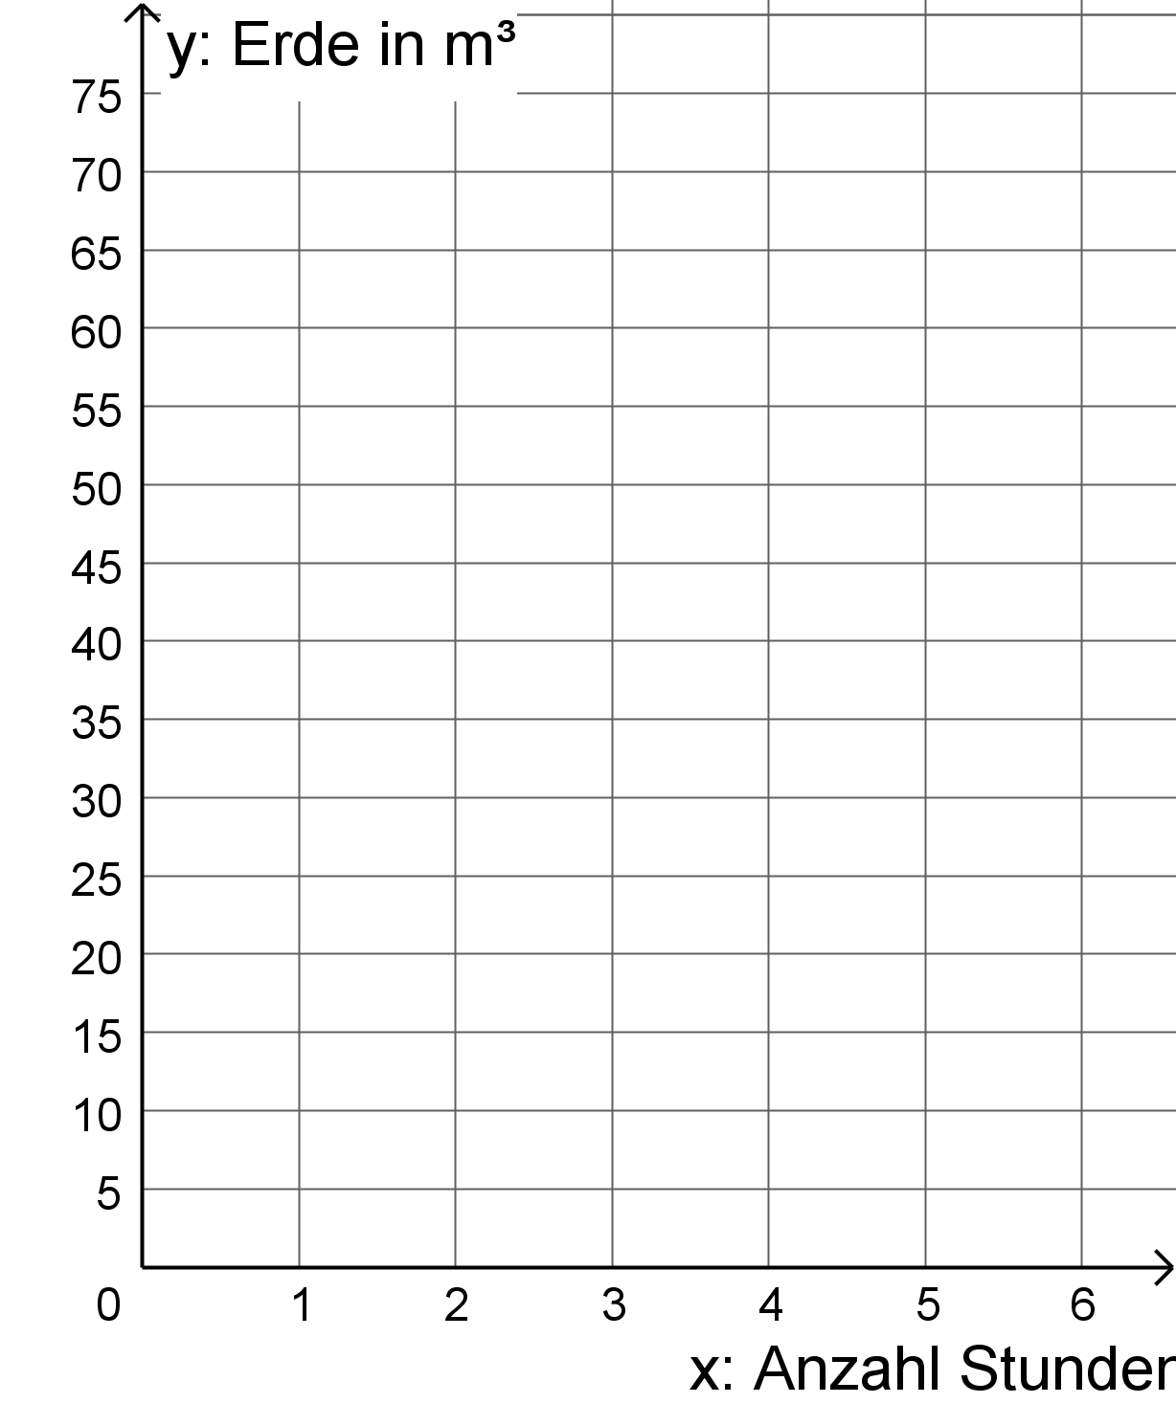 |  |  |  |  | 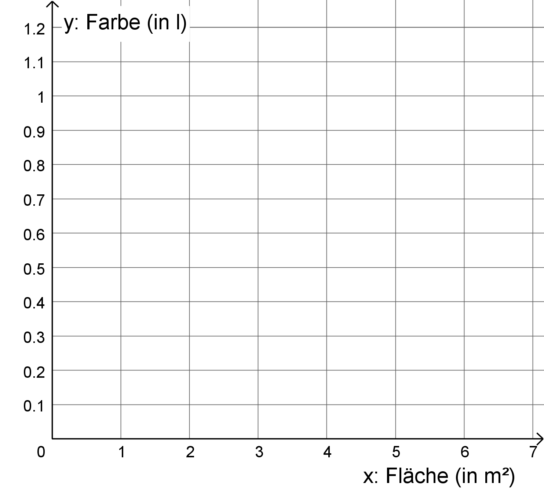
 | b) | b1) 5 Bücher kosten 20 Euro.  Wie viel kosten 2, 3 und 4 Bücher? |  |  |  |  | b2) 5 Fische wiegen 2,250 kg.  Wie viel wiegen 2, 3, 4 Fische?
 |  |  | Anzahl Bücher | Euro (€) |  |  |  | Anzahl Fische | Gewicht (in kg)
 |  |  | 1 |  |  |  |  | 1
 |  |  | 2 |  |  |  |  | 2
 |  |  | 3 |  |  |  |  | 3
 |  |  | 4 |  |  |  |  | 4
 |  |  | 5 |  |  |  |  | 5
 |  | 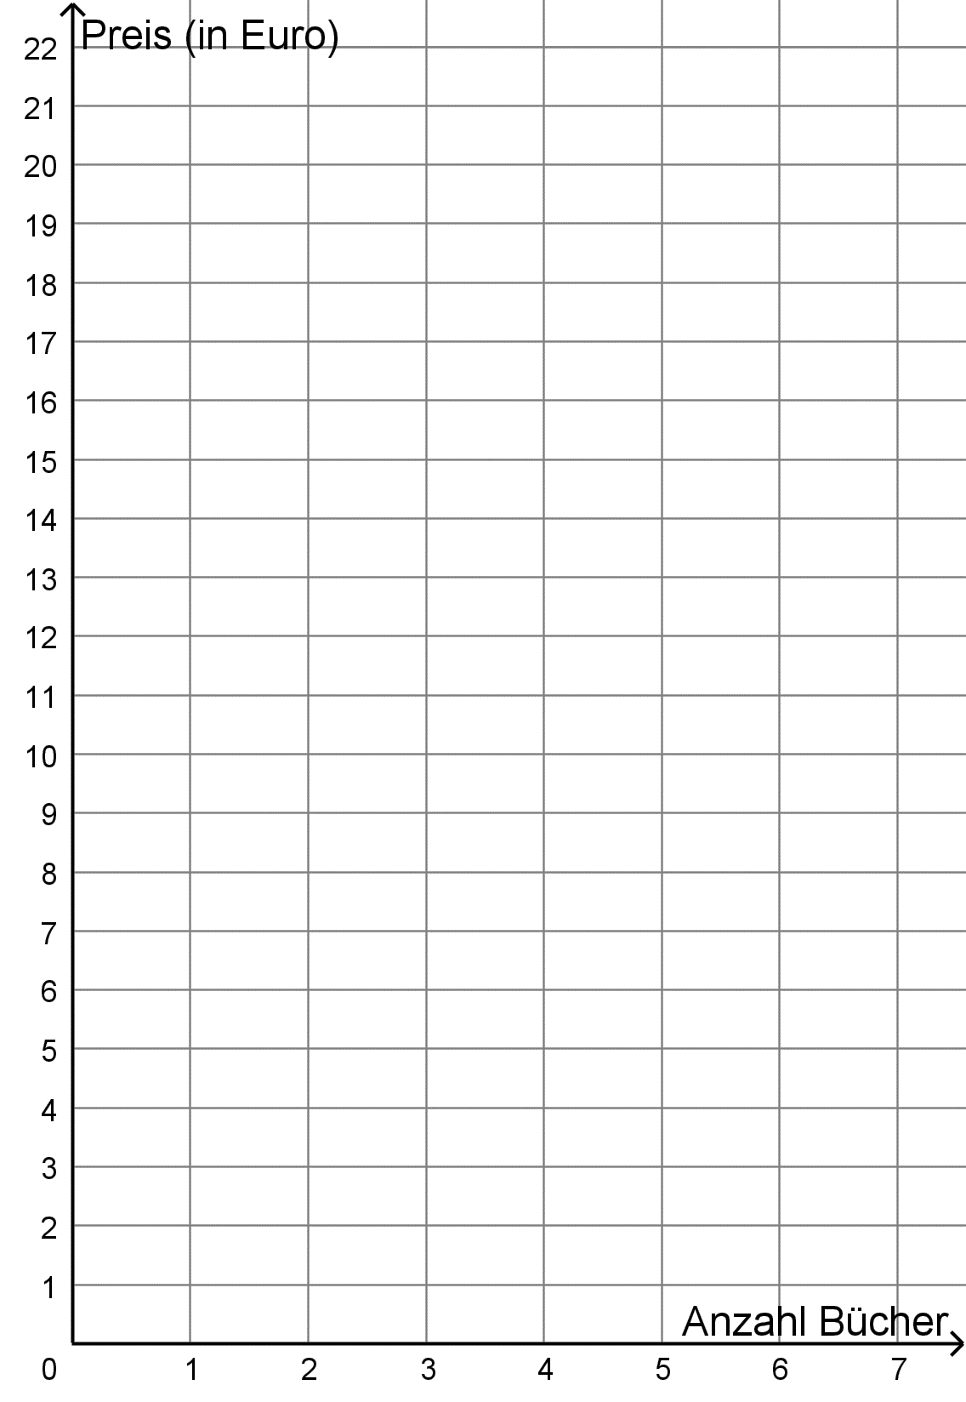

5 | Tabelle und Koordinatensystem
 | a) | Fülle die Tabellen aus. Zeichne die Punkte in das Koordinatensystem. Zeichne den Strahl ein.
 |  | a1) Ein Bagger kann in 5 Stunden 75 m³ Erde ausheben. Wie viel m³ schafft der Bagger in 2, 3 oder 4 Stunden? |  |  |  |  | a2) Ein Maler benötigt für 4 m² 0,8 l Farbe. Wie viel Farbe benötigt er für 1, 2, 3 oder 6 m²?
 |  |  | Anzahl Stunden | Erde (in m³) |  |  |  | Fläche (in m²) |  | Farbe (in l)
 |  |  | 5 | 75 |  |  |  | 4 |  | 0,8
 |  |  | 1 | 15 |  |  |  | 1 |  | 0,2
 |  |  | 2 | 30 |  |  |  | 2 |  | 0,4
 |  |  | 3 | 45 |  |  |  | 3 |  | 0,6
 |  |  | 4 | 60 |  |  |  | 6 |  | 1,2
 |  | Koordinatensystem |  |  |  |  | Koordinatensystem
 |  | 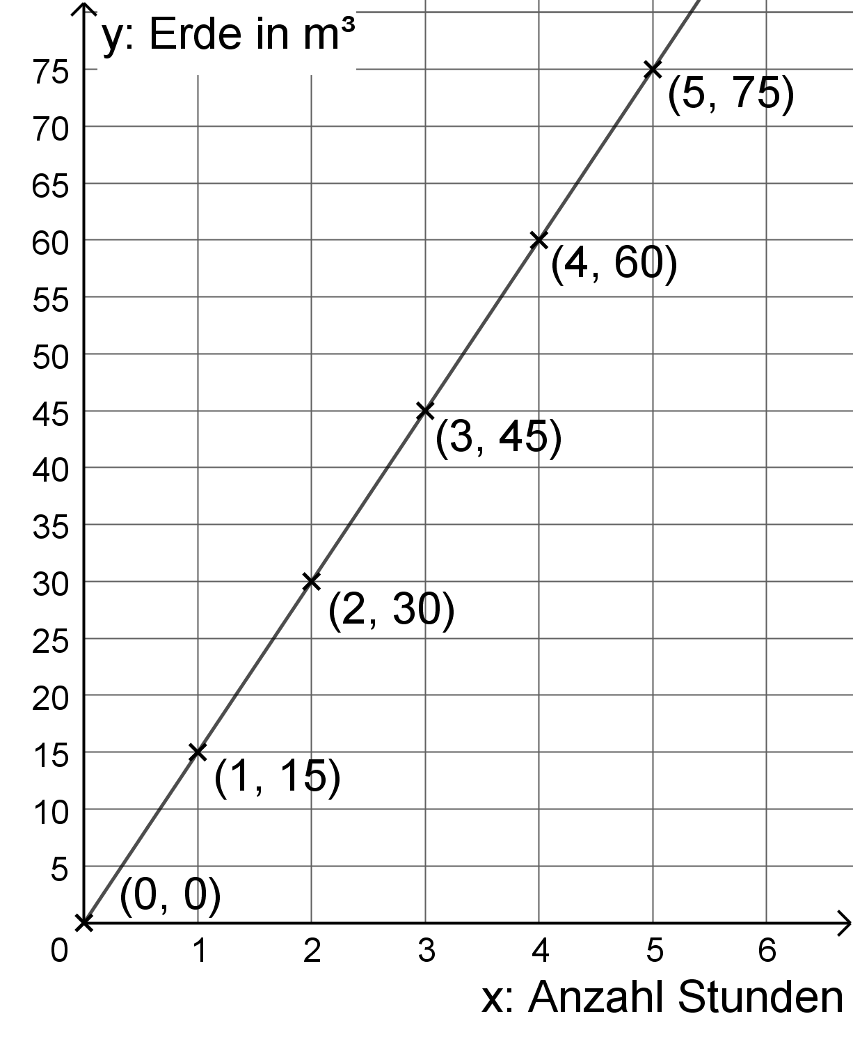 |  |  |  |  | 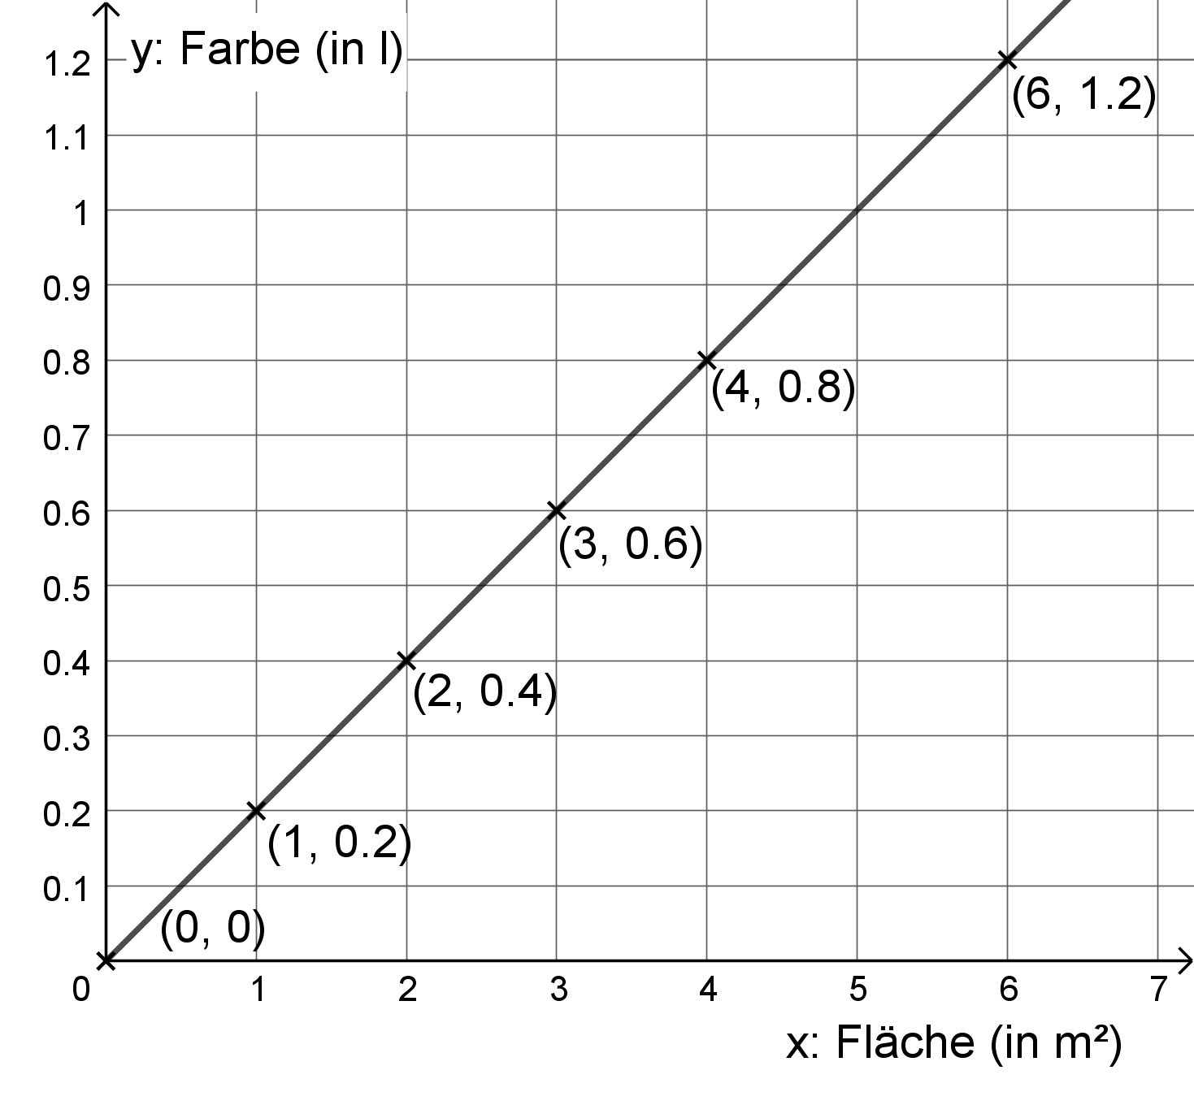
 | b) | b1) 5 Bücher kosten 20 Euro.  Wie viel kosten 2, 3 und 4 Bücher? |  |  |  |  | b2) 5 Fische wiegen 2,250 kg.  Wie viel wiegen 2, 3, 4 Fische?
 |  |  | Anzahl Bücher | Euro (€) |  |  |  | Anzahl Fische | Gewicht (in kg)
 |  |  | 1 | 4 |  |  |  | 1 | 0.450
 |  |  | 2 | 8 |  |  |  | 2 | 0,900
 |  |  | 3 | 12 |  |  |  | 3 | 1,350
 |  |  | 4 | 16 |  |  |  | 4 | 1,800
 |  |  | 5 | 20 |  |  |  | 5 | 2,250
 |  | 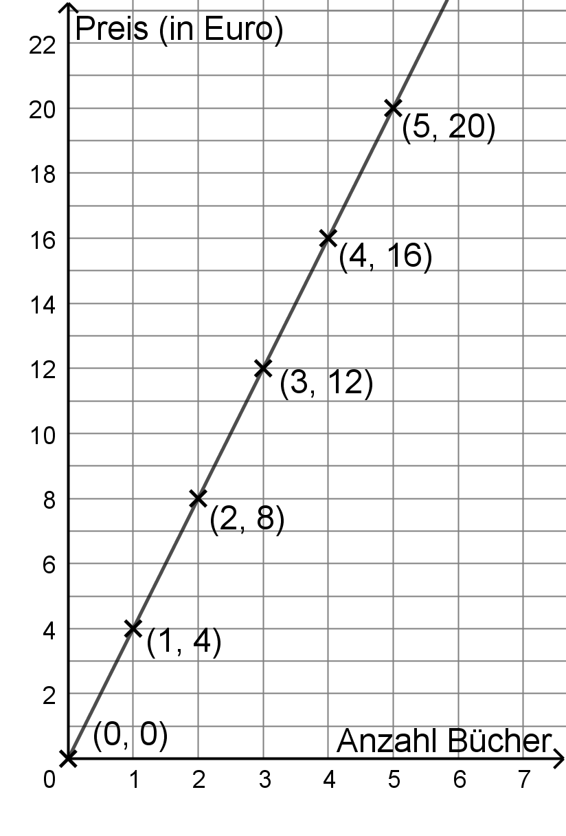 |  |  |  |  | 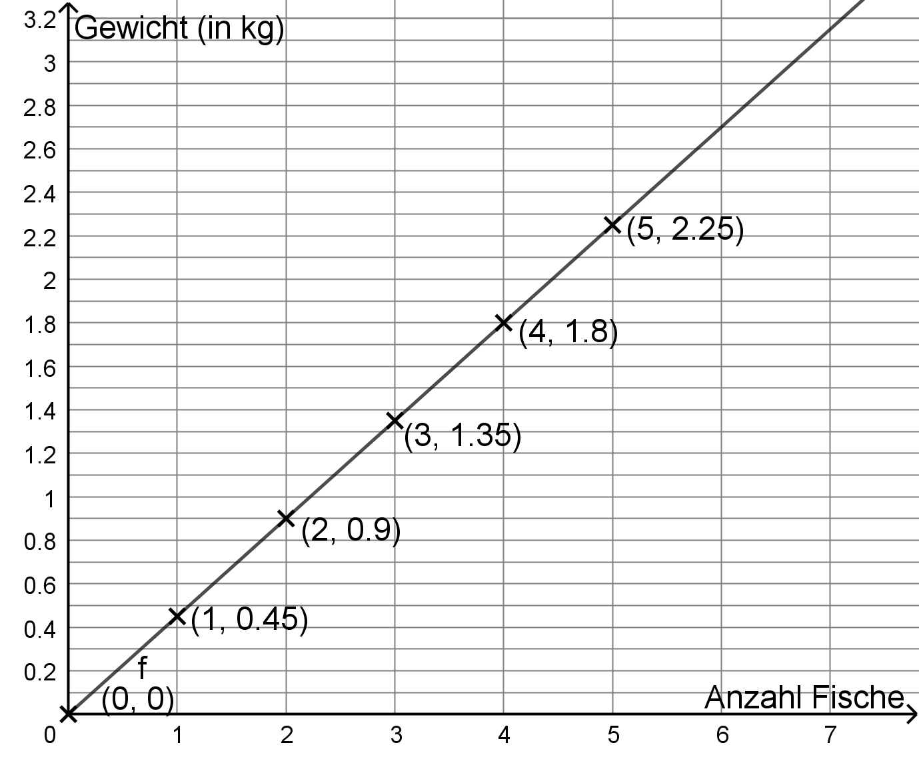

6 | Proportionale Zuordnungen vervollständigen
 | a) | Die Tabellen gehören zu einer proportionalen Zuordnung.  Fülle die grauen Kästchen richtig aus. Zeichne die Punkte in das Koordinatensystem.
 |  | a1) |  |  |  |  | a2)
 |  | Tabelle |  |  |  |  |  | Tabelle
 |  |  | 0 |  |  |  |  |  | 0
 |  |  | 1 |  |  |  |  |  | 1
 |  |  | 2 | 8 |  |  |  |  | 2
 |  |  | 3 |  |  |  |  |  | 3 | 9
 |  |  | 4 |  |  |  |  |  | 4
 |  | Koordinatensystem |  |  |  |  | Koordinatensystem
 |  | 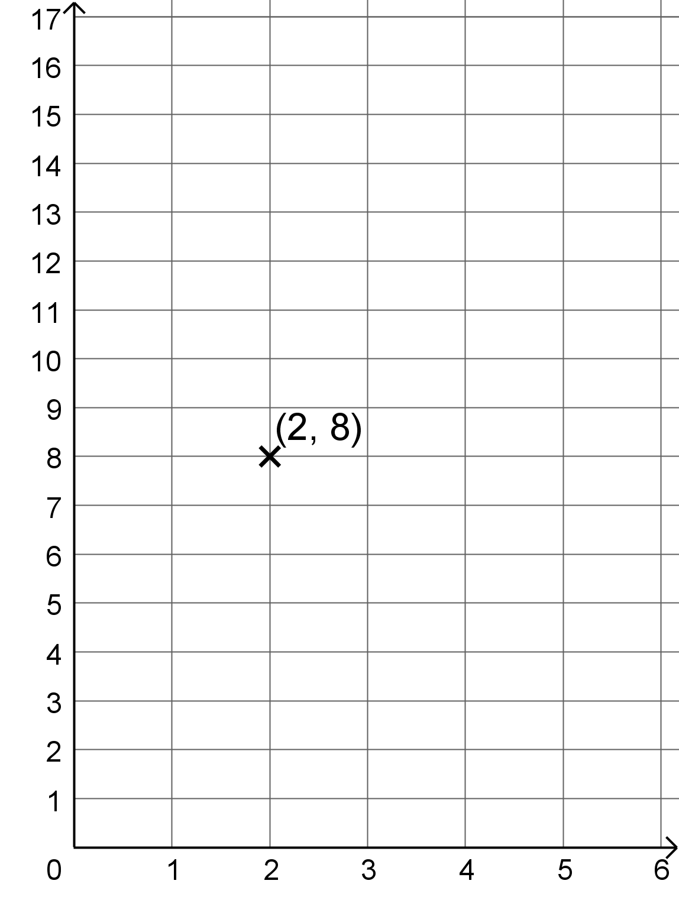 |  |  |  |  | 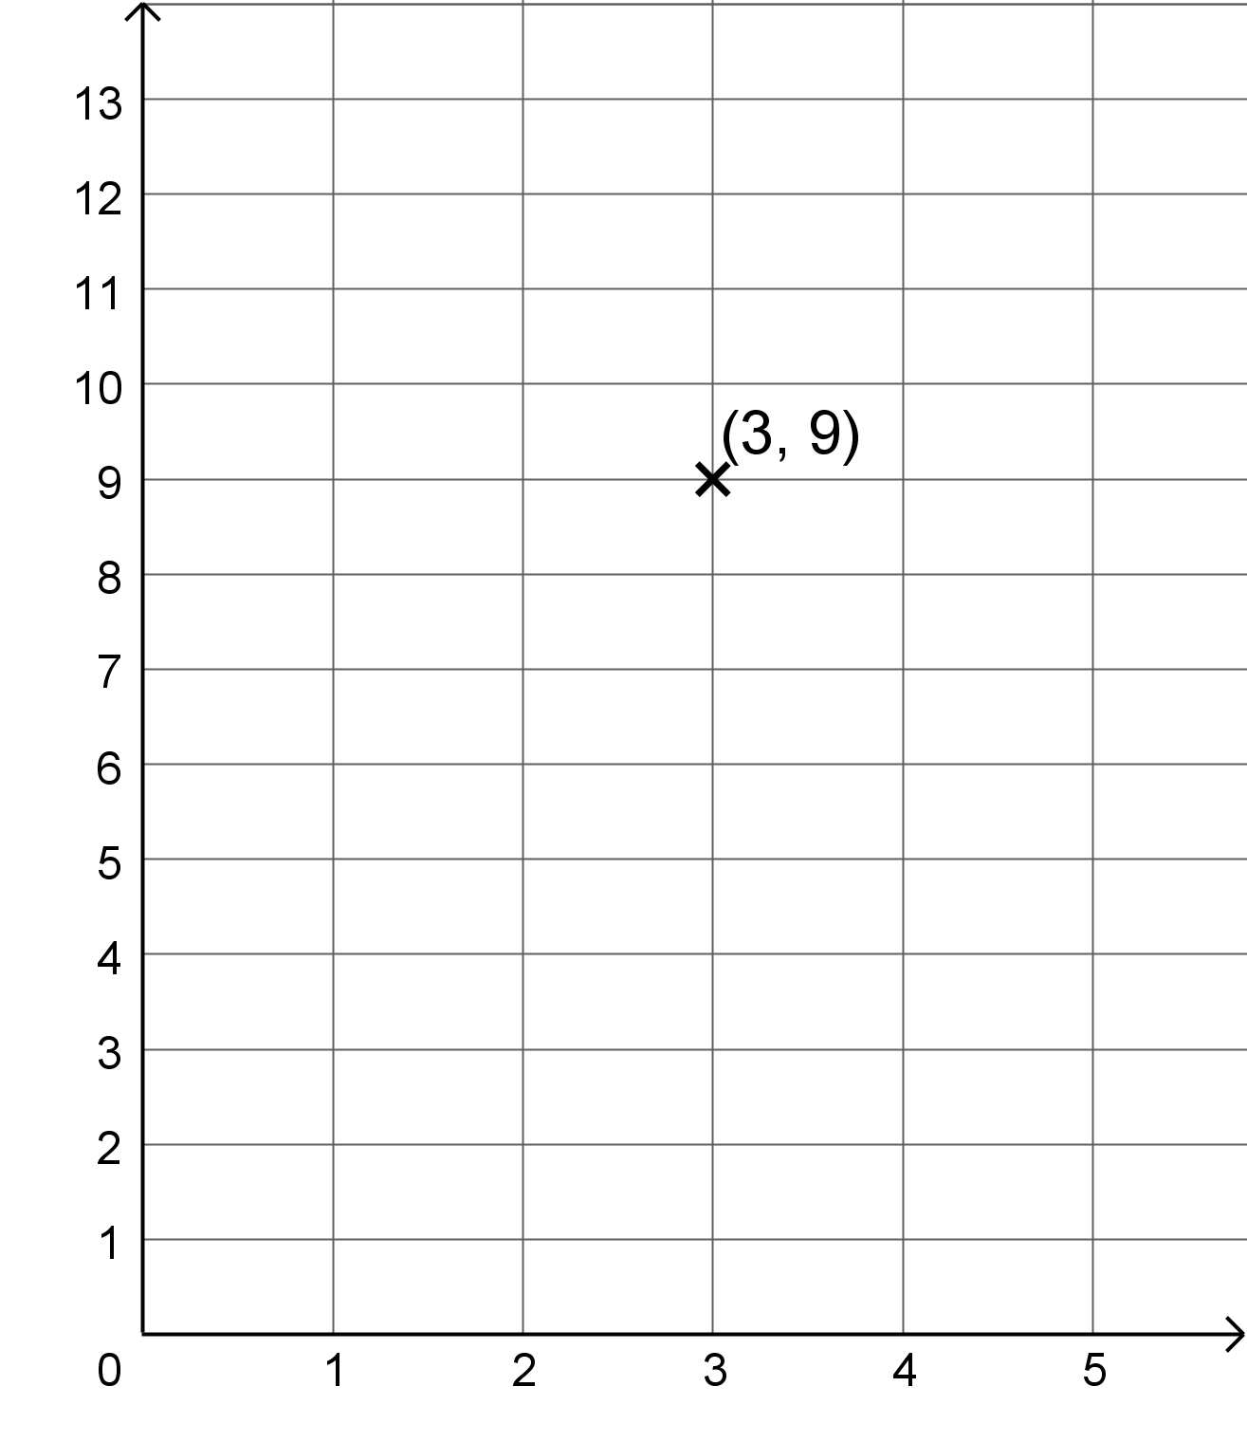
Diese Wörter und Satzbausteine können dir helfen:
das Koordinatensystem  (die Koordinatensysteme) |  |  | die Achse  (die Achsen) | ↑  die y-Achse  die x-Achse →
der Punkt  (die Punkte) | P(2/1) |  | die Koordinate  (die Koordinaten) | P(2/1)  die x-Koordinate die y-Koordinate
… kostet/ wiegt/ braucht … |  |  | Je mehr … desto mehr …

 | b) | Überlege dir eine Aufgabe zur Tabelle und zum Koordinatensystem von Aufgabe a1).  Erkläre deine Aufgabe.

6 | Lösungsbeispiel zur Aufgabe 6 a2)
 | a) | Die Tabellen gehören zu einer proportionalen Zuordnung.  Fülle die grauen Kästchen richtig aus. Zeichne die Punkte in das Koordinatensystem.
 |  | Tabelle zu a2)
 |  | ⋅ 2 : 3  ⋅ 4 | Pizza | Euro | : 3 ⋅ 2  ⋅ 4
 |  |  | 0 | 0
 |  |  | 1 | 3
 |  |  | 2 | 6
 |  |  | 3 | 9
 |  |  | 4 | 12
 |  | Koordinatensystem:
 |  | 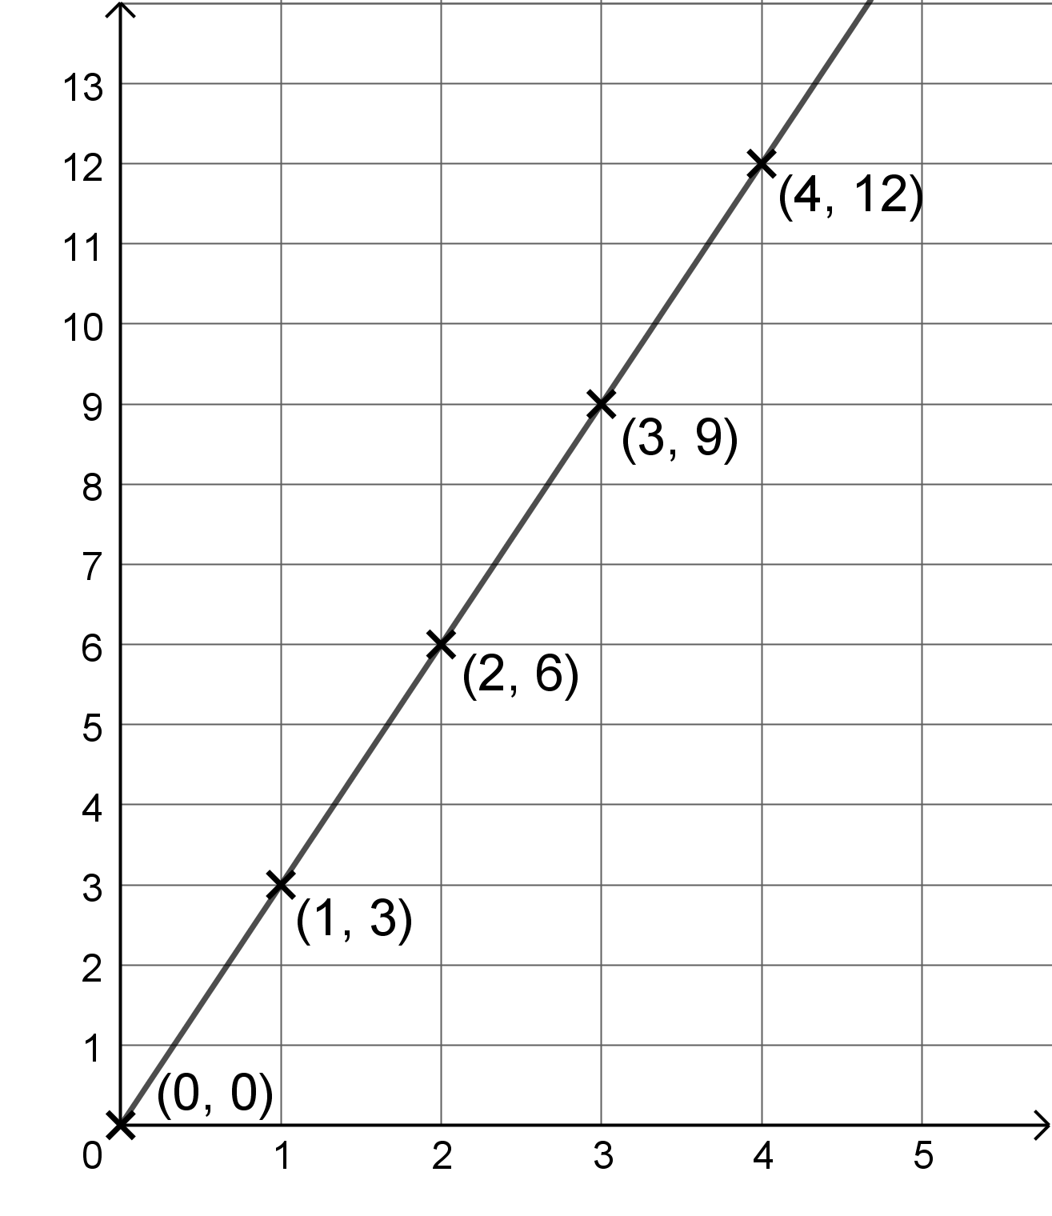
 |  | Das Beispiel zu Aufgabe 1b) kann dir helfen: Du kannst so sprechen und schreiben:
 | b) | Überlege dir eine Aufgabe zur Tabelle und zum Koordinatensystem von Aufgabe a1).  Erkläre deine Aufgabe.
- Ich sehe: Bei 3 steht die Zahl 9. Das könnte bedeuten: 3 Pizzen kosten 9 Euro.
- Ich weiß: Eine Pizza kostet dann 9 Euro : 3 = 3 Euro.
- 2 Pizzen kosten dann 2 ⋅ 3 Euro = 6 Euro.
- 4 Pizzen kosten dann 4 ⋅ 3 Euro = 12 Euro.
- Je mehr Pizzen ich kaufe, desto mehr muss ich bezahlen.
Pro Pizza zahle ich 3 Euro mehr.
Keine Pizza kostet auch kein Geld. Das ist der Punkt (0,0).

7 | Formeln zum proportionalen Zusammenhang
 | a) | Die Tabellen gehören zu einer proportionalen Zuordnung.  Fülle die grauen Kästchen richtig aus. Zeichne die Punkte in das Koordinatensystem.
 |  | a1) Tabelle |  |  |  |  | a2) Tabelle
 |  |  | Flaschen | Liter |  |  |  | Melonen | kg
 |  |  | 0 |  |  |  |  | 0
 |  |  | 1 |  |  |  |  | 1
 |  |  | 2 | 4 |  |  |  | 2
 |  |  | 3 |  |  |  |  | 3 | 7,5
 |  |  | 4 |  |  |  |  | 4
 |  |  | 5 |  |  |  |  | 5
 |  |  | x |  |  |  |  | x
 |  | Koordinatensystem |  |  |  | Koordinatensystem
 |  | 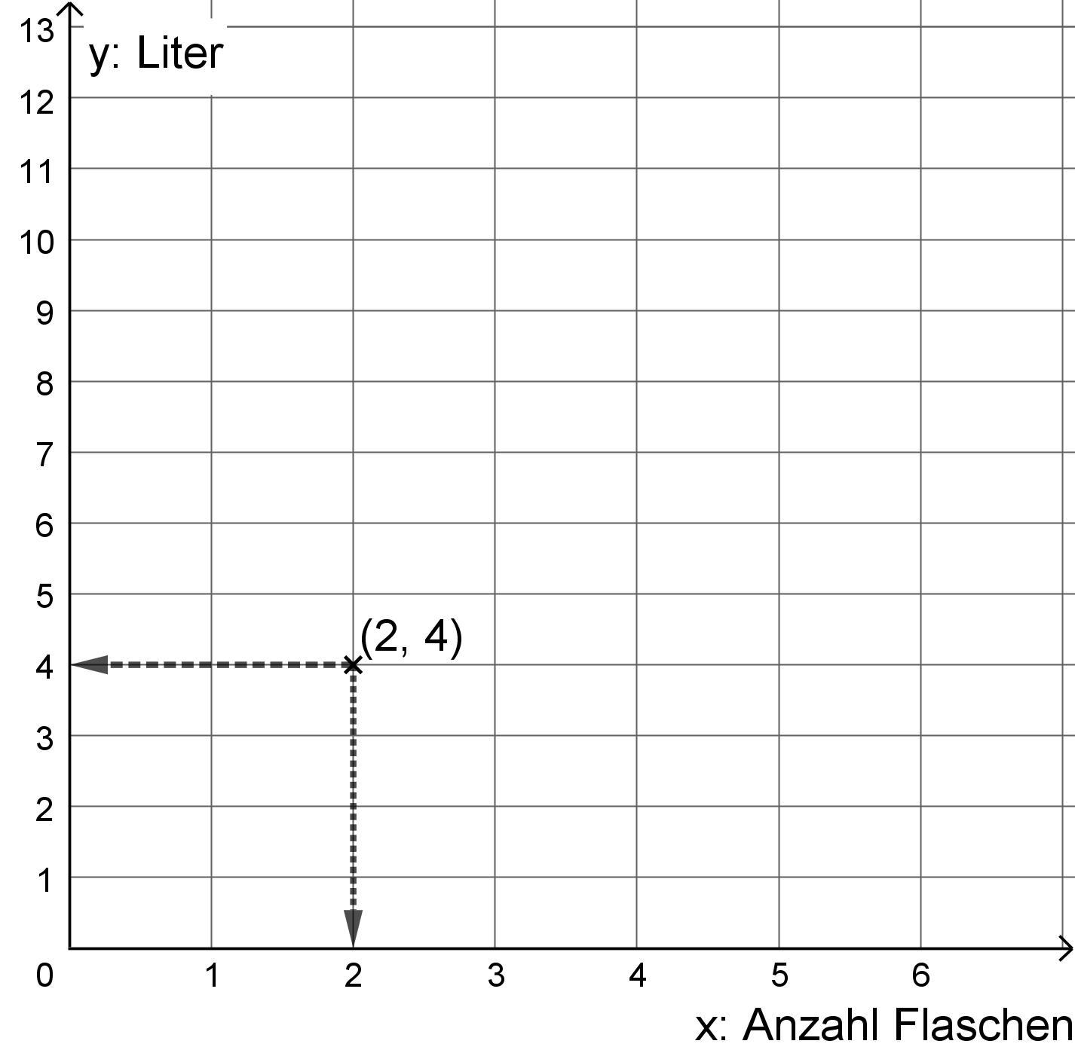 |  |  |  | 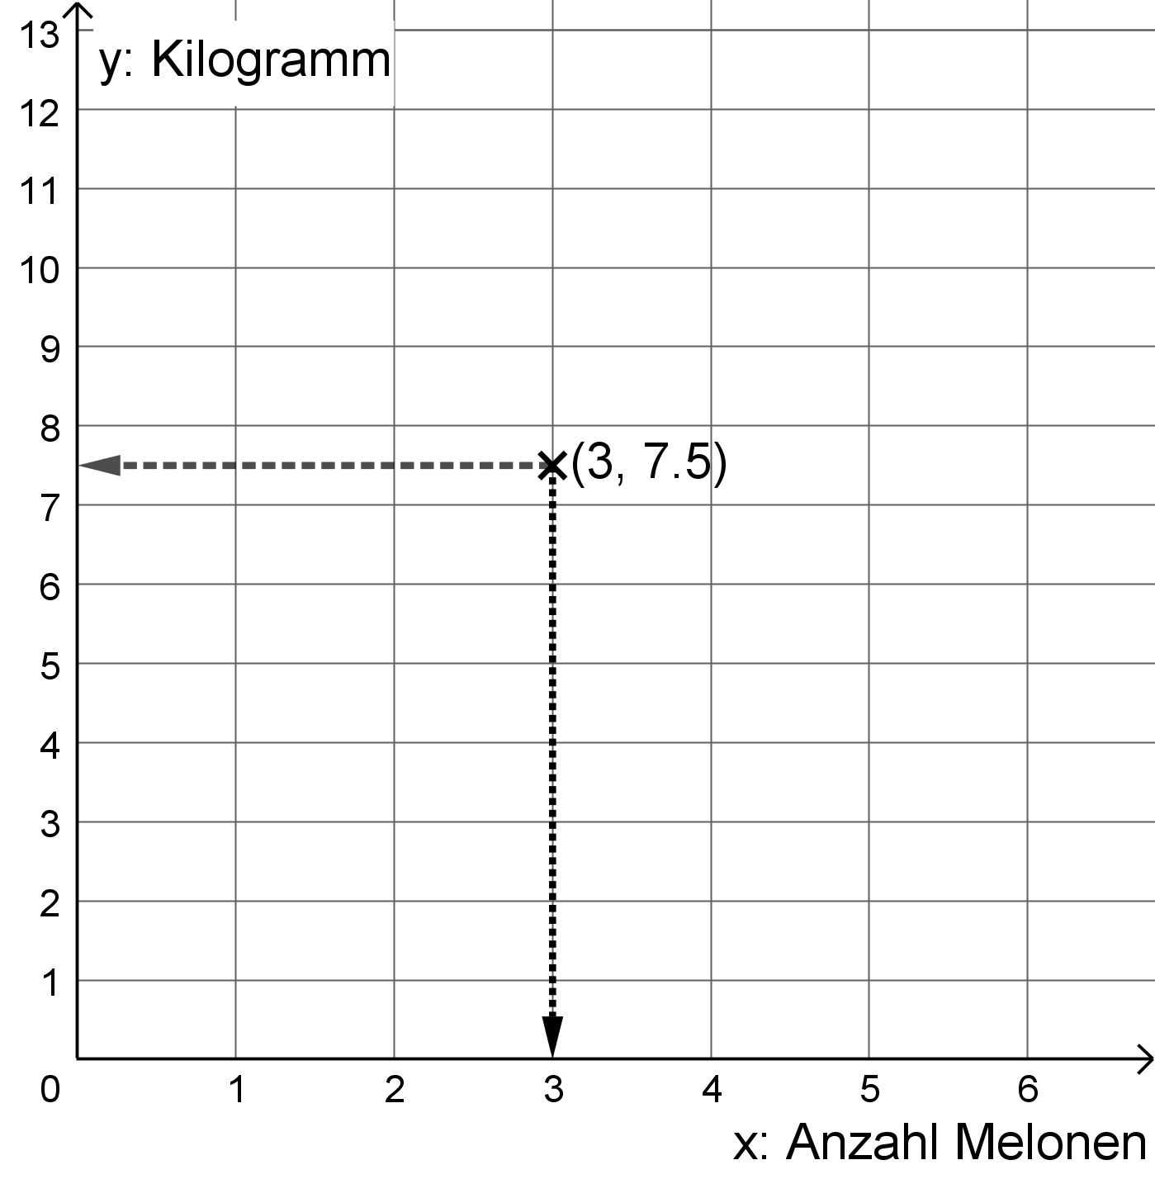
Diese Wörter und Satzbausteine können dir helfen:
das Koordinatensystem  (die Koordinatensysteme) |  |  | die Achse  (die Achsen) | ↑  die y-Achse  die x-Achse →
der Punkt  (die Punkte) | P(2/1) |  | die Formel  (die Formeln) | y = 2 ⋅ x
Pro Flasche/ Melone werden es … mehr |  |  | x Flaschen/ Melonen …

 | b) | Wie viele Liter gehören bei a1) zu x Flaschen? Kennst du eine Formel?

7 | Lösungsbeispiel zur Aufgabe 7 a2)
 | a) | Die Tabellen gehören zu einer proportionalen Zuordnung.  Fülle die grauen Kästchen richtig aus. Zeichne die Punkte in das Koordinatensystem.  Wie viele Kilogramm gehören zu x Melonen? Kennst du eine Formel?

Aufgabe a2)
Tabelle
 |  | ⋅ 2 : 3  ⋅ 4 | Melonen | kg | : 3 ⋅ 2  ⋅ 4
 |  |  | 0 | 0
 |  |  | 1 | 2,5
 |  |  | 2 | 5
 |  |  | 3 | 7,5
 |  |  | 4 | 10
 |  | ⋅ 5 | 5 | 12,5 | ⋅ 5
 |  | ⋅ x | x | 2,5 ⋅ x | ⋅ x
 |  | Koordinatensystem:
 |  | 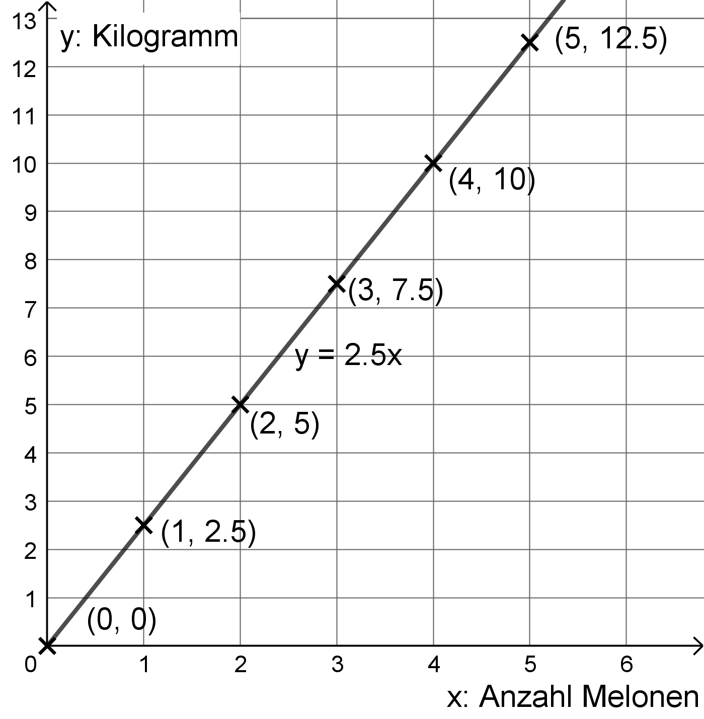
 | b) | Wie viele Kilogramm gehören bei a2) zu x Melonen? Kennst du eine Formel?
- Ich sehe: 3 Melonen wiegen 7,5 kg.
- Ich weiß: Eine Melone wiegt dann 7,5 kg : 3 = 2,5 kg.
- Ich kann jetzt damit jedes Gewicht ausrechnen:
- 2 Melonen wiegen dann 2,5 kg ⋅ 2 = 5 kg.
- 3 Melonen wiegen dann 2,5 kg ⋅ 3= 7,5 kg. …..
- Pro Melone werden es 2,5 kg mehr. x Melonen wiegen dann 2,5 kg ⋅ x.
- Die Formel lautet: Für x Melonen ist das Gewicht y: y = 2,5 ⋅ x

8 | Tabelle und Koordinatensystem
 | Untersuche: Sind diese Zuordnungen proportional? Begründe.
 | a) |  | a1) Ein Angler angelt am Montag 3 Fische. Wie viele Fische hat er nach 6 Tagen geangelt? |  |  |  |  |  |  |  |  |  |  |  |  | a2) 3 Ballons kosten 4,50 Euro.  Wie viel kosten 7 Ballons?
 |  |  |  |  |  |  | proportional |  |  | nicht  proportional |  |  |  |  |  |  |  |  | proportional |  |  |  |  | nicht  proportional
 |  | Begründung: |  |  |  |  |  |  |  |  |  |  |  |  | Begründung:
 |  | Die Zuordnung ist , weil |  |  |  |  |  |  |  |  |  |  |  |  | Die Zuordnung ist , weil
 | b) |  | b1) |  |  |  |  |  |  |  |  |  |  |  |  | b2)
 |  |  | Anzahl Kinder |  |  |  |  |  | Gewicht (in kg) |  |  |  |  |  |  | Cola (in ml) |  |  |  |  |  | Zucker (in g)
 |  |  | 1 |  |  |  |  |  | 45 |  |  |  |  |  |  | 100 ml |  |  |  |  |  | 10,6
 |  |  | 2 |  |  |  |  |  | 80 |  |  |  |  |  |  | 200 ml |  |  |  |  |  | 21,2
 |  |  | 3 |  |  |  |  |  | 125 |  |  |  |  |  |  | 300 ml |  |  |  |  |  | 31,8
 |  |  | 4 |  |  |  |  |  | 170 |  |  |  |  |  |  | 500 ml |  |  |  |  |  | 53,0
 |  |  | 5 |  |  |  |  |  | 215 |  |  |  |  |  |  | 1000 ml |  |  |  |  |  | 106,0
 |  |  |  |  |  |  | proportional |  |  |  | nicht  proportional |  |  |  |  |  |  |  |  | proportional |  |  |  |  | nicht  proportional
 |  | Begründung:  Die Zuordnung ist , weil |  |  |  |  |  |  |  |  |  |  |  |  | Begründung:  Die Zuordnung ist , weil
 | c) |  | c1) |  |  |  |  |  |  |  |  |  |  |  |  | c2)
 |  | 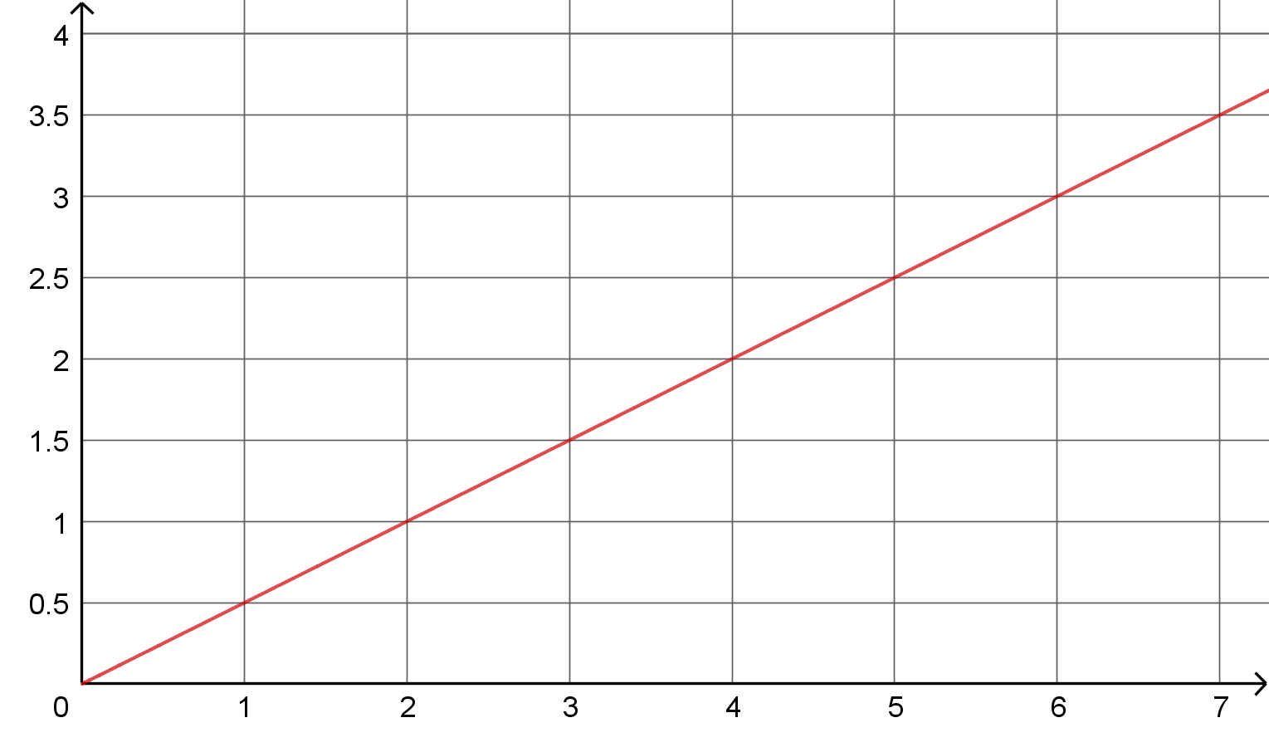 |  |  |  |  |  |  |  |  |  |  |  |  | 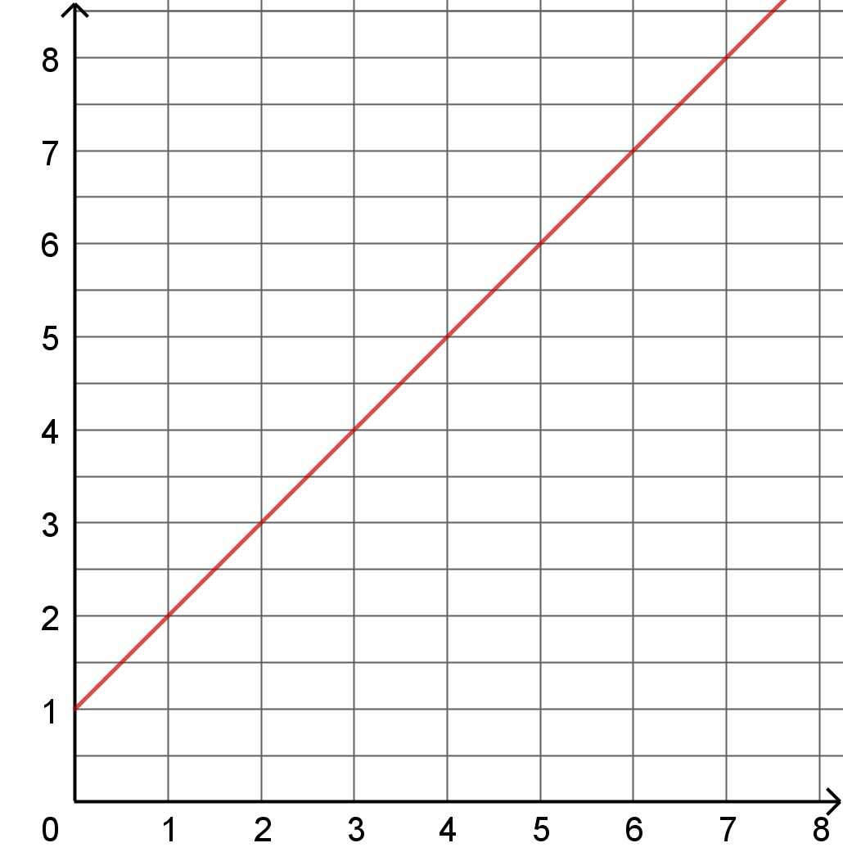
 |  |  |  |  |  |  |  | proportional |  |  | nicht  proportional |  |  |  |  |  |  |  | proportional |  |  |  |  |  | nicht  proportional
 |  | Begründung:  Die Zuordnung ist , weil |  |  |  |  |  |  |  |  |  |  |  |  | Begründung:  Die Zuordnung ist , weil

8 | Lösungsbeispiele
 | a) | Untersuche: Sind diese Zuordnungen proportional? Begründe.
 |  | a1) | Ein Angler angelt am Montag  3 Fische. Wie viele Fische hat er nach 6 Tagen geangelt? |  |  |  |  |  |  |  |  |  |  |  | a2) | 3 Ballons kosten 4,50 Euro.  Wie viel kosten 7 Ballons?
 |  |  |  |  |  |  | proportional |  |  | nicht  proportional |  |  |  |  |  |  |  |  | proportional |  |  |  |  | nicht  proportional
 |  | Begründung: |  |  |  |  |  |  |  |  |  |  |  |  | Begründung:
 |  | Die Zuordnung ist nicht proportional, weil der Angler nicht jeden Tag gleich viele Fische fängt. |  |  |  |  |  |  |  |  |  |  |  |  | Die Zuordnung ist proportional,  weil jeder Ballon 1,50 Euro kostet.
 | b) | b1) |  |  |  |  |  |  |  |  |  |  |  |  | b2)
 |  |  | Anzahl Kinder |  |  |  |  |  | Gewicht (in kg) |  |  |  |  |  |  | Cola (in ml) |  |  |  |  |  | Zucker (in g)
 |  |  | 1 |  |  |  |  |  | 45 |  |  |  |  |  |  | 100 ml |  |  |  |  |  | 10,6
 |  |  | 2 |  |  |  |  |  | 80 |  |  |  |  |  |  | 200 ml |  |  |  |  |  | 21,2
 |  |  | 3 |  |  |  |  |  | 125 |  |  |  |  |  |  | 300 ml |  |  |  |  |  | 31,8
 |  |  | 4 |  |  |  |  |  | 170 |  |  |  |  |  |  | 500 ml |  |  |  |  |  | 53,0
 |  |  | 5 |  |  |  |  |  | 215 |  |  |  |  |  |  | 1000 ml |  |  |  |  |  | 106,0
 |  |  |  |  |  |  | proportional |  |  |  | nicht  proportional |  |  |  |  |  |  |  |  | proportional |  |  |  |  | nicht  proportional
 |  | Begründung:  Die Zuordnung ist nicht proportional,  weil ein Kind nur 35 kg wiegt.  Alle anderen Kinder wiegen 45 kg. |  |  |  |  |  |  |  |  |  |  |  |  | Begründung:  Die Zuordnung ist proportional,  weil in der Cola immer gleich viel Zucker ist.  Also kommt immer gleich viel dazu.
 | c) | c1) |  |  |  |  |  |  |  |  |  |  |  |  | c2)
 |  |  |  |  |  |  |  | proportional |  |  | nicht  proportional |  |  |  |  |  |  |  | proportional |  |  |  |  |  | nicht  proportional
 |  | Begründung:  Die Zuordnung ist proportional,  weil die Linie ein Strahl ist. Der Strahl beginnt im Punkt (0,0). Pro Portion wird es immer gleich viel mehr. |  |  |  |  |  |  |  |  |  |  |  |  | Begründung:  Die Zuordnung ist nicht proportional,  weil die erste Portion den Wert 2 hat (⇒ Punkt (1, 2)). Danach wird es aber nur immer um 1 größer. Der Strahl beginnt auch im Punkt (0,1).

C1 Antiproportionale Zuordnungen verstehen und nutzen: Erarbeiten

1. Was ist eine antiproportionale Zuordnung? Schreibe zu diesem Symbol immer deine Übersetzung.

Wir rechnen: |  |  |  |  |  |  |  |  | Das bedeutet:  - Ein Maler allein streicht ein Haus in 12 Stunden (h).
 |  |  |  | Zeit  (in h) |  |  |  |  | - 2 Maler brauchen 12 h : 2 = 6 h für das Haus.  - 3 Maler brauchen 12 h : 3 = 4 h für das Haus.  Ich weiß:  - Je mehr Maler zusammen arbeiten,  desto weniger Zeit ist nötig.  - Doppelt so viele (⋅ 2) Maler  brauchen halb so viel (: 2) Zeit.  - Dreimal so viele (⋅ 3) Maler  brauchen ein Drittel (: 3) so viel Zeit.  - …  Ich sage:  - Die Zuordnung (Arbeiter → Zeit) ist antiproportional:  Wenn ich mehr Arbeiter habe, dann verteile ich die Arbeit. Die Arbeitszeit für jeden ist dann kürzer.
 |  | 1 |  | 12 h
⋅ 2 |  |  |  |  |  | : 2
 |  | 2 |  | 8 €
⋅ 3 |  |  |  |  |  | : 3
 |  | 3 |  | 4 €
 |  | 4
2. | Wie nutzen wir antiproportionale Zuordnungen?
 | Beispielaufgabe:  3 Maler sollen ein Haus streichen.  Die 3 Maler zusammen brauchen für die Arbeit 4 Stunden (d.h. 4 h). |  |  |  |  |  |  |  |  |  |  |  | ? h
 | Frage: Wie lange braucht ein Maler allein für die gleiche Arbeit? Wie lange brauchen 4 Maler?

Lösungsweg:
Wenn ein Maler 12 Stunden braucht, dann brauchen 3 Maler 4 Stunden. Kontrolle:
 |  |  |  |  | Anzahl  Maler |  |  |  |  |  | Zeit  (in h)
 |  |  |  |  |  |  |  |  |  |  | 12 h
 | ⋅ 2 |  |  |  |  |  |  |  |  |  |  |  |  | : 2
 |  |  |  |  |  |  |  |  |  |  | 12 h : 2 = 6 h
 | ⋅ 3 |  |  |  |  |  |  |  |  |  |  |  |  | : 3
 |  |  |  |  |  |  |  |  |  |  | 12 h : 3 = 4 h
 | ⋅ 4 |  |  |  |  |  |  |  |  |  |  |  |  | : 4
 |  |  |  |  |  |  |  |  |  |  | 12 h : 4 = 3 h

Antwort zur Beispielaufgabe:
- Ein Maler allein braucht 12 Stunden.
- 4 Maler brauchen zusammen nur 3 Stunden.

3 | Sprechen und Schreiben zu antiproportionalen Zusammenhängen  Übe das Sprechen und Schreiben zum Thema.
 | Aufgabe 1:
 |  |  |  |  | Zeit  (in h) | Aufgabe 2: |  |  |  | Zeit  (in h)
 |  |  | 1 |  | 24 |  |  |  | 1 | 72 h
 |  |  | 3 |  | 8 |  |  |  | 2 | 36 h
 |  |  | 4 |  | 6 |  |  |  | 6
 | Beschreibung zur Aufgabe 1: |  |  |  |  |  |  | Beschreibe den Rechenweg zur Aufgabe 2:
 | (1) | Je mehr Maler das Haus streichen, desto weniger Zeit brauchen sie: Das Haus ist schneller fertig. |  |  |  |  |  | Je mehr Bagger sich die Arbeit teilen, desto ….
 | (2) | Vier Maler brauchen 6 Stunden  für die Arbeit.
 | (3) | Ein Maler braucht 24 Stunden. Denn ich rechne 4 ⋅ 6 = 24.
 | (4) | Drei Maler brauchen 8 Stunden. Denn ich rechne 24 geteilt durch 3:  24 : 3 = 8
 | (5) | Kontrolle:  Wenn doppelt so viele Maler  streichen (⋅ 2), dann brauchen sie nur halb so lange (: 2).  1 Maler – 24 h;  2 Maler – 24 h : 2 = 12 h;  4 Maler – 12 h : 2 = 6h.  Passt!
 | (6) | Kontrolle: Wenn dreimal so viele Maler streichen, dann brauchen sie nur ein Drittel so lange.  1 Maler – 24 h;  3 Maler – 24 h : 3 = 8 h.  Passt!

C2 Antiproportionale Zuordnungen verstehen und nutzen: Üben

4 |  | Maschinen produzieren Flaschen |  |  |  |  |  |  |  |  |  | 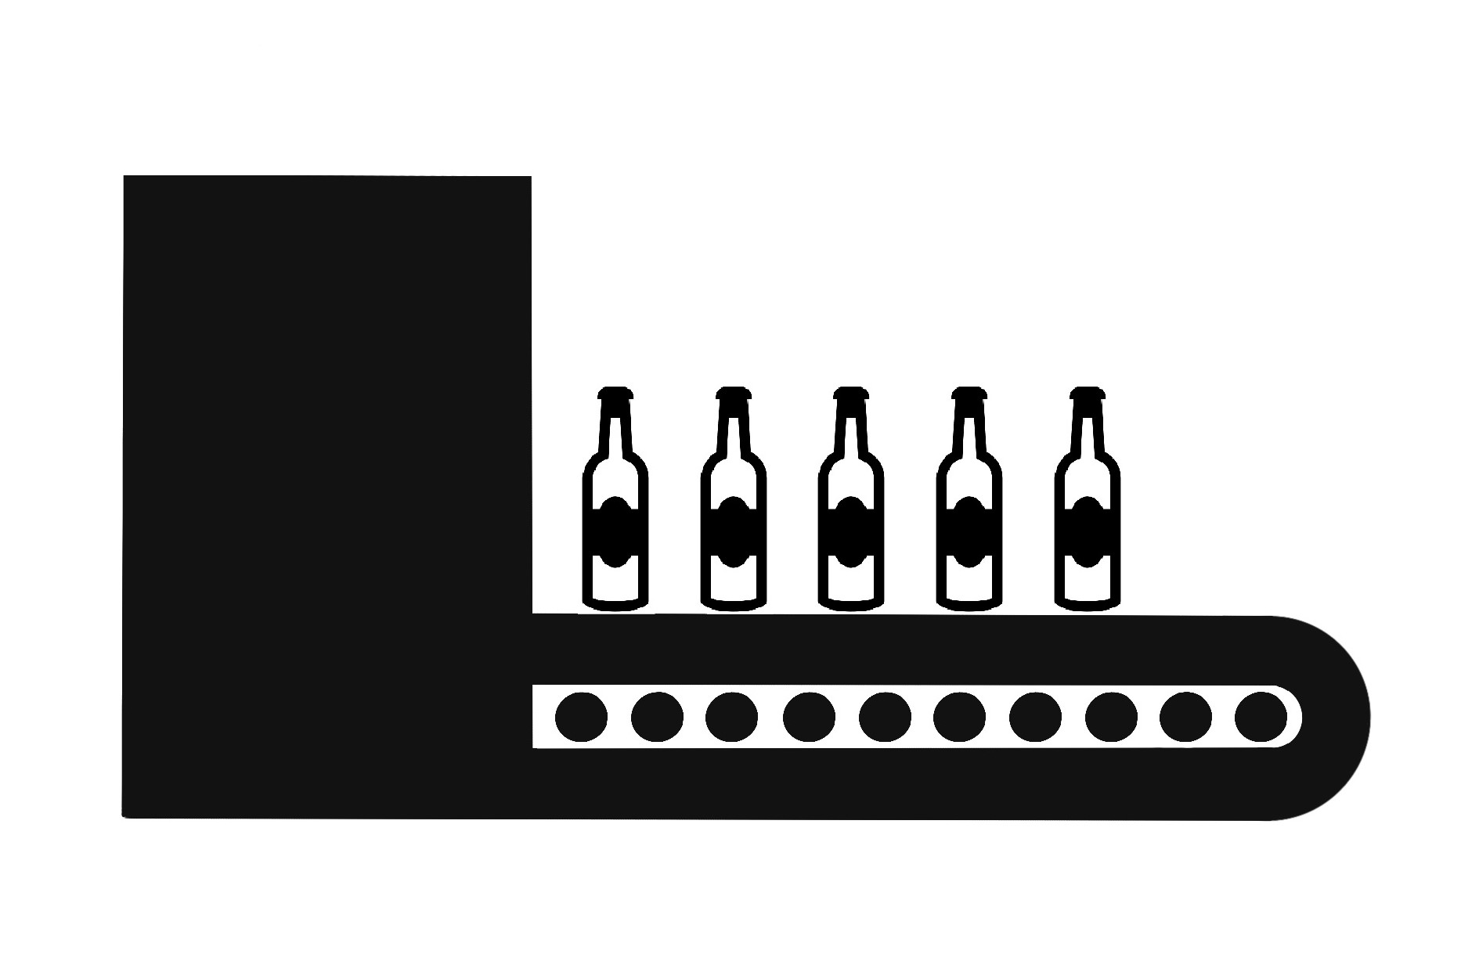

Eine alte Maschine produziert 1000 Flaschen in achtzehn Stunden (18 h).

Eine neue Maschine produziert 1000 Flaschen in nur sechzehn Stunden (16 h).
- Die Fabrik A hat nur alte Maschinen.
- Die Fabrik B hat nur neue Maschinen.
 |  | Wie lange brauchen 2, 4 oder 8 Maschinen in den beiden Fabriken für 1000 Flaschen?
 |  | a) |  | Berechne die fehlenden Werte in den beiden Tabellen.  Markiere deine Rechenwege mit den fehlenden Pfeilen ( ).
 |  |  |  | a1 ) 1000 Flaschen in Fabrik A |  |  |  |  |  | a2 ) 1000 Flaschen in Fabrik B
 |  |  |  | 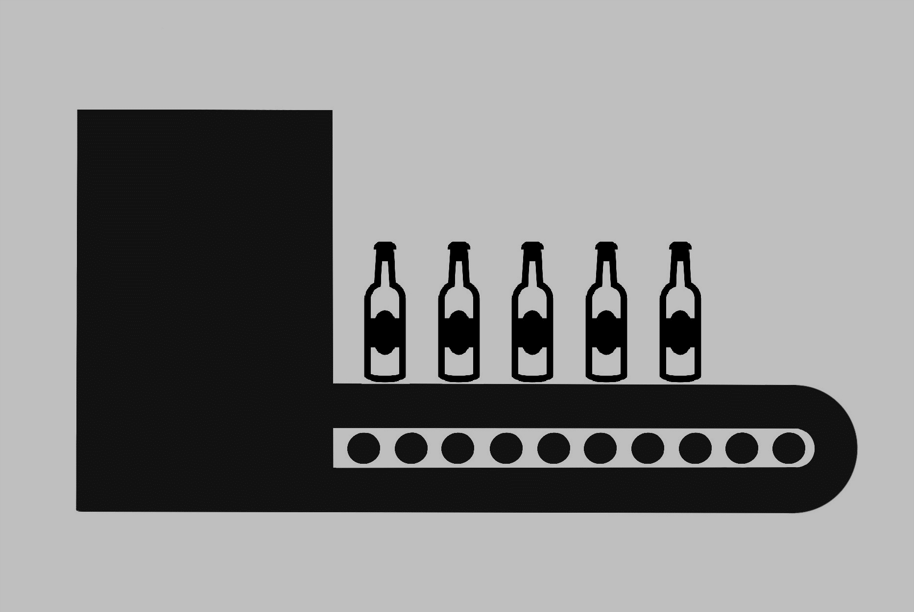 Zeit (in h)  1 18  2  8  ∙ 2 |  |  |  |  |  | Zeit  (in h)  1 16  2  8  ∙ 2
Diese Wörter und Satzbausteine können dir helfen:
die Fabrik  (die Fabriken) |  |  |  |  |  | die Flasche  (die Flaschen)
die Maschine  (die Maschinen) |  |  |  |  |  | ein Achtel (von) | $\frac{1}{8}$ von 16 ⇒$16 :8=2$  • • I • • I • • I • • I • • I • • I • • I • •
verteilen  (ich verteile,  ich habe verteilt) | 12  •••••••••••• |  | •••• | 4 |  | dividieren (durch)  (ich dividiere,  ich habe dividiert) | $$12 :3=4$$ ⇔ •••• •••• ••••  ⇑
 |  |  | •••• | 4
 |  |  | •••• | 4
Eine Maschine braucht … |  |  |  |  |  | 4 Maschinen brauchen …

 |  | b) |  | Erkläre: Wie hast du die Zeit für 8 Maschinen bei Fabrik A berechnet?  Warum hast du so gerechnet?
4 | Lösungsbeispiel für Aufgabe 4a2).
 | a) |  | Berechne die fehlenden Werte in den Tabellen.  Markiere deinen Rechenweg mit den fehlenden Pfeilen ( ).
 |  |  | a2) 1000 Flaschen in Fabrik B
Zeit
(in h)
 |  |  |  |  | ∙ 8 | ∙ 4 | c  ∙ 2 | 1 | 16 |  | c  : 2 |  | : 4 | : 8
 |  |  |  |  |  |  |  | 2 | 8
 |  |  |  |  |  |  |  | 4 | 4
 |  |  |  |  |  |  |  | 8 | 2
 | b) |  | Erkläre: Wie hast du die Zeit für 8 Maschinen bei Fabrik B berechnet?  Warum hast du so gerechnet?
- Ich weiß: Eine Maschine allein braucht 16 Stunden.
- Ich überlege mir: 8 Maschinen schaffen die Arbeit zusammen schneller:
8 Maschinen brauchen nur ein Achtel der Zeit.
- Ich muss jetzt dividieren: Ich verteile die 16 Stunden auf acht Maschinen.
⇒ Ich rechne: 16 Stunden : 8 = 2 Stunden
⇒ Ich weiß jetzt: 8 Maschinen brauchen in Fabrik B nur 2 Stunden.

5 | Verteilen 1
 | Berechne die fehlenden Werte in den Tabellen. Beschrifte die Pfeile ( ).
 |  | a1) Frau Meier hat 30 Muffins gebacken.  Die Muffins sollen gleich verteilt werden.  Wie viele Muffins bekommt jede Person? |  |  |  |  | a2) Sand liegt an einer Baustelle.  LKWs sollen den Sand wegfahren.  Wie lange brauchen 2 (bzw. 3) LKWs?
 |  |  |  | Anzahl  Personen | Anzahl  Muffins |  |  | Anzahl  LKWs | Anzahl  Stunden (h)
 |  | I. |  | 1 | 30 |  | I. | 1 | 21
 |  | II. |  | 2 |  |  | II. | 2
 |  | III. |  | 3 |  |  | III. | 3
 |  | Schreibe zu jeder Zeile einen Satz: |  |  |  |  | Schreibe zu jeder Zeile einen Satz:
 |  | I. Eine Person allein kann alle 30 Muffins |  |  |  |  | I. Ein LKW allein braucht Stunden.
 |  | essen.
 |  | II. Bei 2 Personen kann jede Person |  |  |  |  | II. 2 LKWs brauchen zusammen nur
 |  | Muffins essen.
 |  | III. Bei 3 Personen |  |  |  |  | III. 3 LKWs brauchen zusammen nur
 |  | Beende die Sätze: |  |  |  |  | Beende die Sätze:
 |  | Ich rechne auf beiden Seiten „umgekehrt“:  z.B. links: ⋅ 2 ; rechts: : 2  Je mehr Personen Muffins essen wollen,  desto |  |  |  |  | Ich rechne auf beiden Seiten „umgekehrt“:  z.B. links: ⋅ ; rechts: :  Je mehr LKWs den Sand wegfahren,  desto
 |  | b1) Es gibt 6 Koffer. 4 kg Gepäck ist in jedem Koffern. Das Gepäck soll nun auf 8 Koffer aufgeteilt werden.  Wie schwer ist jeder Koffer nun? |  |  |  |  | b2) Ein Bauer hat 15 Kartons mit je 10 Eiern.  Der Bauer packt die Eier in kleinere Kartons: Nur 6 Eier passen in einen kleinen Karton.  Wie viele Kartons sind es nun?
 |  |  |  | Anzahl  Koffer | Gewicht  (in kg) |  |  | Eier  pro Karton | Kartons
 |  | I. |  | 6 | 4 |  | I. | 10 | 15
 |  | II. |  | 1 |  |  | II. | 1
 |  | III. |  | 8 |  |  | III. | 6
 |  | Schreibe zu jeder Zeile einen Satz: |  |  |  |  | Schreibe zu jeder Zeile einen Satz:
 |  | I. 6 Koffer wiegen jeweils 4 kg. |  |  |  |  | I. Der Bauer braucht bei 10 Eiern pro Karton
 |  | II. Das Gewicht ist in einem Koffer |  |  |  |  | II.
 |  | III. 8 Koffer wiegen dann jeweils |  |  |  |  | III.
 |  | Beende den Satz: |  |  |  |  | Beende den Satz:
 |  | Je mehr Koffer ich habe,  desto |  |  |  |  | Je mehr

5 | Lösungen für Verteilen 1
 | Berechne die fehlenden Werte in den Tabellen. Beschrifte die Pfeile ( ).
 |  | a1) Frau Meier hat 30 Muffins gebacken.  Die Muffins sollen gleich verteilt werden.  Wie viele Muffins bekommt jede Person? |  |  |  |  | a2) Sand liegt an einer Baustelle.  LKWs sollen den Sand wegfahren.  Wie lange brauchen 2 (bzw. 3) LKWs?
 |  |  |  | Anzahl  Personen | Anzahl  Muffins |  |  | Anzahl  LKWs | Anzahl  Stunden (h)
 |  | I.  ⋅3  ⋅2 |  | 1 | 30 | :3  :2 | I.  ⋅2  ⋅3 | 1 | 21 |  | :3  :2
 |  | II. |  | 2 | 15 |  | II. | 2 | 10,5
 |  | III. |  | 3 | 10 |  | III. | 3 | 7
 |  | Schreibe zu jeder Zeile einen Satz: |  |  |  |  | Schreibe zu jeder Zeile einen Satz:
 |  | I. Eine Person allein kann alle 30 Muffins |  |  |  |  | I. Ein LKW allein braucht 20 Stunden.
 |  | essen.
 |  | II. Bei 2 Personen kann jede Person |  |  |  |  | II. 2 LKWs brauchen zusammen nur
 |  | 15 Muffins essen. |  |  |  |  | 10,5 Stunden.
 |  | III. Bei 3 Personen kann jede Person |  |  |  |  | III. 3 LKWs brauchen zusammen nur
 |  | 10 Muffins essen. |  |  |  |  | 7 Stunden.
 |  | Beende die Sätze: |  |  |  |  | Beende die Sätze:
 |  | Ich rechne auf beiden Seiten umgekehrt:  z.B. links: ⋅ 2 ; rechts: : 2  Je mehr Personen Muffins essen wollen,  desto weniger Muffins bekommt jede  Person. |  |  |  |  | Ich rechne auf beiden Seiten umgekehrt:  z.B. links: ⋅ 2 ; rechts: : 2  Je mehr LKWs den Sand wegfahren,  desto weniger Zeit brauchen die LKWs.
 |  | b1) Es gibt 6 Koffer. 4 kg Gepäck ist in jedem Koffern. Das Gepäck soll auf 8 Koffer aufgeteilt werden.  Wie schwer ist jeder Koffer nun? |  |  |  |  | b2) Ein Bauer hat 15 Kartons mit je 10 Eiern.  Der Bauer packt die Eier in kleinere Kartons: Nur 6 Eier passen in einen kleinen Karton.  Wie viele Kartons sind es nun?
 |  | :6 |  | Anzahl  Koffer | Gewicht  (in kg) | ⋅6 |  | Eier  pro Karton | Anzahl  Kartons |  | ⋅10
 |  | I. |  | 6 | 4 |  | I.  :10 | 10 | 15
 |  | II.  ⋅8 |  | 1 | 24 | :8 | II.  ⋅6 | 1 | 150 |  | :6
 |  | III. |  | 8 | 3 |  | III. | 6 | 25
 |  | Schreibe zu jeder Zeile einen Satz: |  |  |  |  | Schreibe zu jeder Zeile einen Satz:
 |  | I. 6 Koffer wiegen jeweils 4 kg. |  |  |  |  | I. Der Bauer braucht bei 10 Eiern pro  Karton 15 Kartons.
 |  | II. Das Gewicht ist in einem Koffer 24 kg. |  |  |  |  | II. Der Bauer braucht bei einem Ei pro Karton 150 Kartons.
 |  | III. 8 Koffer wiegen dann jeweils 3 kg. |  |  |  |  | III. Der Bauer braucht bei 6 Eiern pro Karton 25 Kartons.
 |  | Beende den Satz: |  |  |  |  | Beende den Satz:
 |  | Je mehr Koffer ich habe, desto geringer  ist das Gewicht in jedem Koffer. |  |  |  |  | Je mehr Eier in einem Karton sind,  desto weniger Kartons braucht der Bauer.

6 | Verteilen 2
 |  | Berechne die fehlenden Werte in den Tabellen. Beschrifte die Pfeile ( ).
 |  | a1) Frau Meier hat einen Kuchen gebacken.  Der Kuchen hat 12 Stücke. Alle Personen sollen gleich viele Stücke bekommen.  Wie viele Stücke bekommen 4 Personen? |  |  |  | a2) Frau Müller hat einen Kuchen gebacken.  Der Kuchen hat 14 Stücke. Alle Personen  sollen gleich viele Stücke bekommen.  Wie viele Stücke bekommen 4 Personen?
 |  |  | Anzahl  Personen | Kuchen  Stücke |  |  | Anzahl  Personen | Kuchen  Stücke
 |  |  | 1 | 12 |  |  | 1 | 14
 |  |  | 2 |  |  |  | 2
 |  |  | 4 |  |  |  | 4
 |  | Antwort: |  |  |  | Antwort:
 |  | Bei 4 Personen bekommt jede Person  ___________ Stücke Kuchen. |  |  |  | Bei 4 Personen bekommt jede Person  ___________ Stücke Kuchen.
 |  | b1) Ein Bagger braucht 35 Stunden für eine Grube. Wie lange brauchen 5 Bagger?  Wie lange brauchen 7 Bagger? |  |  |  | b2) Ein Bagger braucht 36 Stunden für eine Grube. Wie lange brauchen 6 Bagger?  Wie lange brauchen 8 Bagger?
 |  |  | Anzahl  Bagger | Zeit  (in h) |  |  | Anzahl  Bagger | Zeit  (in h)
 |  |  | 1 | 35 |  |  | 1 | 36
 |  |  | 5 |  |  |  | 6
 |  |  | 7 |  |  |  | 8
 |  | Antwort: |  |  |  | Antwort:
 |  | 5 Bagger brauchen ___________ .  8 Bagger brauchen ___________ . |  |  |  | 6 Bagger brauchen ___________ .  8 Bagger brauchen ___________ .
 |  | c1) Eine Packung Futter reicht für 8 Fische 21 Tage. Wie lange reicht das Futter für 14 Fische? |  |  |  | c2) Eine Packung Futter reicht für 6 Fische 21 Tage. Wie lange reicht das Futter für 14 Fische?
 |  |  | Anzahl  Fische | Zeit  (in Tage) |  |  | Anzahl  Fische | Zeit  (in Tage)
 |  |  | 8 | 21 |  |  | 6 | 21
 |  |  | 1 |  |  |  | 1
 |  |  | 14 |  |  |  | 14
 |  | Antwort: |  |  |  | Antwort:

6 | Lösungen für Verteilen 2
 |  | Berechne die fehlenden Werte in den Tabellen. Beschrifte die Pfeile ( ).
 |  | a1) Frau Meier hat einen Kuchen gebacken.  Der Kuchen hat 12 Stücke. Alle Personen sollen gleich viele Stücke bekommen.  Wie viele Stücke bekommen 4 Personen? |  |  |  | a2) Frau Müller hat einen Kuchen gebacken.  Der Kuchen hat 14 Stücke. Alle Personen  sollen gleich viele Stücke bekommen.  Wie viele Stücke bekommen 4 Personen?
 |  |  | Anzahl  Personen | Kuchen  Stücke |  |  | Anzahl  Personen | Kuchen  Stücke
 |  | ⋅2 | 1 | 12 | :2 | ⋅2 | 1 | 14 |  | :2
 |  | ⋅2 | 2 | 6 | :2 | ⋅2 | 2 | 7 |  | :2
 |  |  | 4 | 3 |  |  | 4 | 3,5
 |  | Antwort: |  |  |  | Antwort:
 |  | Bei 4 Personen bekommt jede Person  3 Stücke Kuchen. |  |  |  | Bei 4 Personen bekommt jede Person  3,5 Stücke Kuchen.
 |  | b1) Ein Bagger braucht 35 Stunden für eine Grube. Wie lange brauchen 5 Bagger?  Wie lange brauchen 7 Bagger? |  |  |  | b2) Ein Bagger braucht 36 Stunden für eine Grube. Wie lange brauchen 6 Bagger?  Wie lange brauchen 8 Bagger?
 |  |  | Anzahl  Bagger | Zeit  (in h) |  |  | Anzahl  Bagger | Zeit  (in h)
 |  | ⋅7  ⋅5 | 1 | 35 | :7  :5 | ⋅8  ⋅6 | 1 | 36 |  | :8  :6
 |  |  | 5 | 7 |  |  | 6 | 6
 |  |  | 7 | 5 |  |  | 8 | 4,5
 |  | Antwort: |  |  |  | Antwort:
 |  | 5 Bagger brauchen 7 Stunden .  8 Bagger brauchen 5 Stunden . |  |  |  | 6 Bagger brauchen 6 Stunden .  8 Bagger brauchen 4,5 Stunden .
 |  | c1) Eine Packung Futter reicht für 8 Fische 21 Tage. Wie lange reicht das Futter für 14 Fische? |  |  |  | c2) Eine Packung Futter reicht für 6 Fische 21 Tage. Wie lange reicht das Futter für 14 Fische?
 |  |  | Anzahl  Fische | Zeit  (in Tage) |  |  | Anzahl  Fische | Zeit  (in Tage)
 |  | :8 | 8 | 21 | ⋅8 | :6 | 6 | 21 |  | ⋅6
 |  | ⋅14 | 1 | 168 | :14 | ⋅14 | 1 | 126 |  | :14
 |  |  | 14 | 12 |  |  | 14 | 9
 |  | Antwort: |  |  |  | Antwort:
 |  | Das Futter reicht für 14 Fische 12 Tage. |  |  |  | Das Futter reicht für 14 Fische 9 Tage.

7 | Kühe und Stroh – was gehört wohin?
 | 3 Kühe leben auf einem Bauernhof.  Die Kühe fressen Heu. Die 3 Kühe haben für 20 Tage Heu. |  |  |  |  |  |  |  | 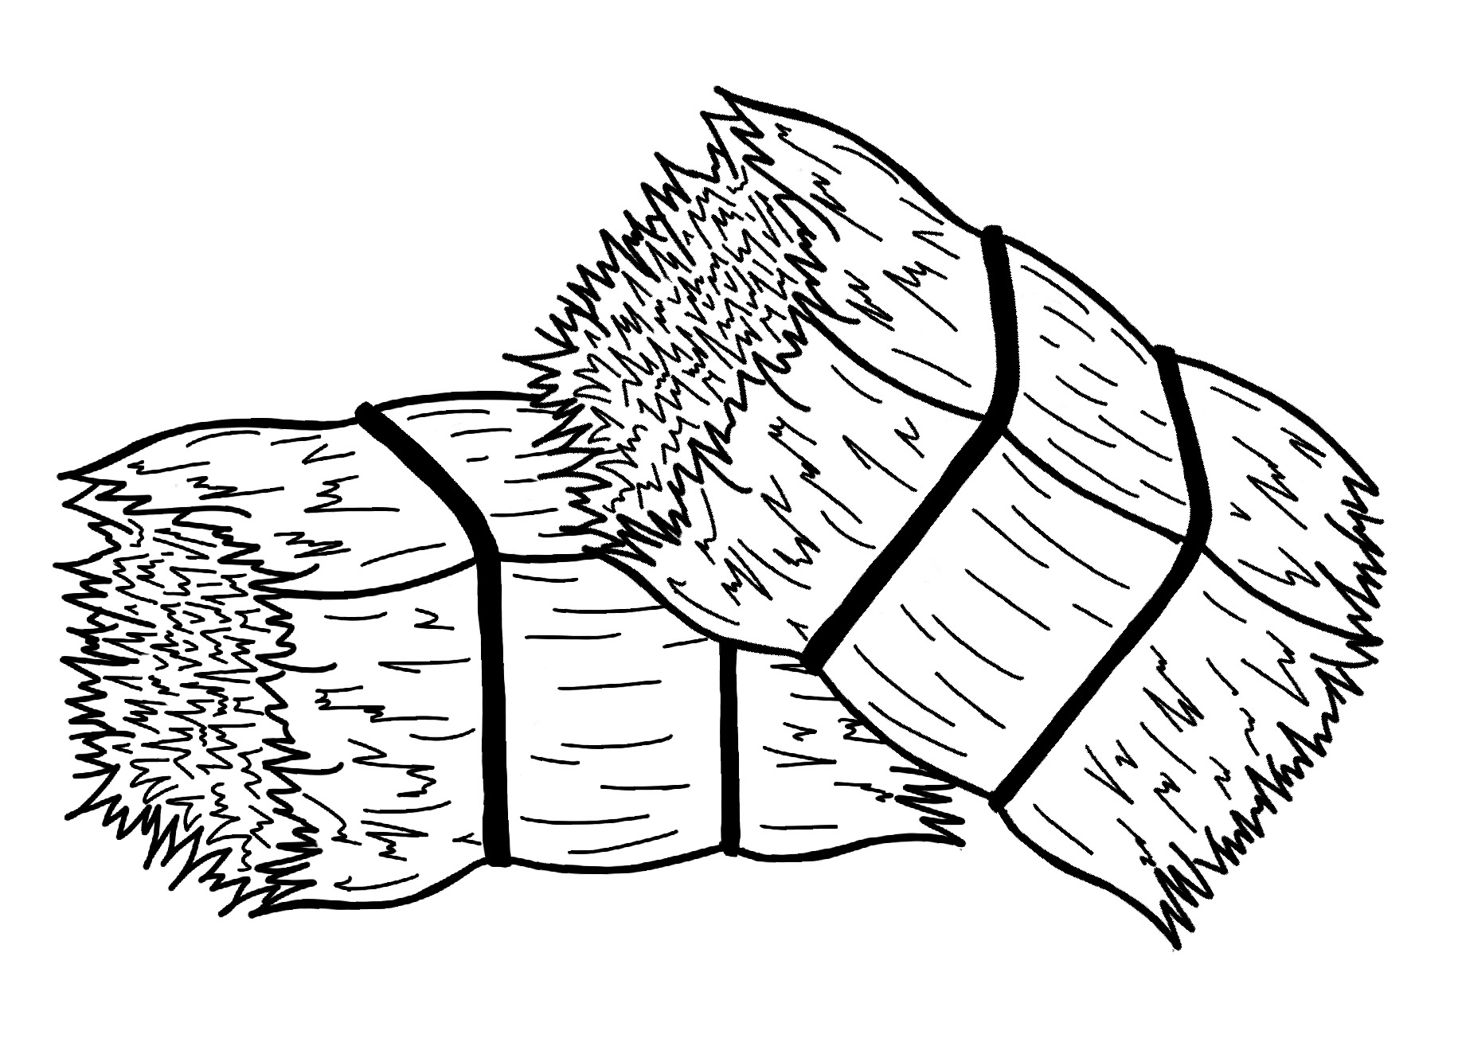
Löse die folgenden Aufgaben. Wo stehen die Tage in der Tabelle? Wo steht die Anzahl der Kühe?

Beschrifte die Pfeile ( ).

 |  | a1) Für wie viele Tage reicht das Heu  bei 5 Kühen? |  |  |  | a2) Der Bauer hat noch weitere Kühe gekauft.  Das Heu ist nach 4 Tagen weg:  Wie viele Kühe hat der Bauer insgesamt?
Diese Wörter und Satzbausteine können dir helfen:
die Kuh  (die Kühe) |  |  |  | der Bauernhof  (die Bauernhöfe)
das Heu |  |  |  | die Tabelle  (die Tabellen)
die linke Spalte | ⇓ |  |  | die rechte Spalte | ⇓
… Kühe können nur einen Tag Heu fressen. |  |  |  | 4 Tage lang könnten … Kühen Heu fressen.

 | b) | Erkläre: Wie hast du Aufgabe a2) gelöst?  Wo stehen die Tage in der Tabelle? Wo steht die Anzahl der Kühe? Begründe.

7 | Lösungsbeispiel für Aufgabe 7a1)
 | a) | Löse die folgenden Aufgaben. Wo stehen die Tage in der Tabelle? Wo steht die Anzahl der Kühe?  Beschrifte die Pfeile ( ).
 |  | a1) Für wie viele Tage reicht das Heu bei 5 Kühen?
 |  | : 3  ∙ 5 | Anzahl  Kühe | Anzahl  Tage | ∙ 3  : 5
 |  |  | 3 | 20
 |  |  | 1 | 60
 |  |  | 5 | 12
 | Das Beispiel zu Aufgabe a1) kann dir helfen: Du kannst so sprechen und schreiben:
 | b) | Erkläre: Wie hast du Aufgabe a2) gelöst?  Wo stehen die Tage in der Tabelle? Wo steht die Anzahl der Kühe? Begründe.
- Ich weiß: Es ist eine antiproportionale Zuordnung:
Je mehr Kühe es sind, desto weniger Tage reicht das Heu.
- Ich weiß: Ich suche die Anzahl der Tage.
⇒ Ich schreibe „Anzahl Tage“ in die linke Spalte.
⇒ Ich schreibe „Anzahl Kühe“ in die rechte Spalte.
- Ich überlege mir: Wenn es nur eine Kuh ist:
Wie viele Tage kann eine Kuh Heu fressen?
links: Ich rechne: 3 Kühe : 3 = 1 Kuh
rechts: Ich rechne: 20 Tage ⋅ 3 = 60 Tage
⇒ Ich weiß jetzt: Eine Kuh allein kann 60 Heu fressen.
- Ich überlege mir nun: Wenn es 5 Kühe sind:
Wie viele Tage können 5 Kühe Heu fressen?
links: Ich rechne: 1 Kuh ⋅ 5 = 5 Kühe
rechts: Ich rechne: 60 Tage : 5 = 12 Tage
⇒ Ich weiß jetzt: 5 Kühe können 12 Tage Heu fressen.

8 | Wir finden Fehler
 | a) | Leonie und Kenan verreisen: Leonie geht zu Fuß. Kenan fährt mit dem Auto.  Leonie weiß: Ich brauche beim Gehen (5 km/h) 5 Stunden bis zum Ziel.  → Wie lange braucht Leonie, wenn sie die Strecke rennt (10 km/h)?  Kenan weiß: Wenn ich 60 km/h fahre, brauche ich 6 Stunden bis zum Ziel.  → Wie lange braucht Kenan, wenn er die Autobahn (120 km/h) nimmt?  Leonie und Kenan haben aber falsch gerechnet.  - Welche Fehler findest du in den Tabellen?  - Korrigiere die Fehler: Schreibe die Aufgaben richtig auf.
 |  | a1) |  |  |  | a2)
 |  |  | Geschwindigkeit  (in km/h) | Zeit  (in Stunden) |  |  | Geschwindigkeit  (in km/h) | Zeit  (in Stunden)
 |  |  | 5 | 5 |  |  | 60 | 6
 |  |  | 1 | 9 |  |  | 10 | 12
 |  |  | 10 | 18 |  |  | 120 | 0
 |  | richtige Tabelle: |  |  |  | richtige Tabelle:
 |  |  | Geschwindigkeit  (in km/h) | Zeit  (in Stunden) |  |  | Geschwindigkeit  (in km/h) | Zeit  (in Stunden)
Diese Wörter und Satzbausteine können dir helfen:
die Tabelle  (die Tabellen) | Anzahl Preis in €  5 10  1  3 |  |  |  |  |  |  | (ist) gleich | ••• + •••• = •••••••  3 + 4 = 7  ⇑
der Fehler  (die Fehler) | 5 + 3 = 15 falsch  ⇓  der Fehler: 15 ≠ 8 |  |  |  |  |  |  | falsch | 5 + 2 = 9 ⇒ falsch  5 + 2 = 7 ⇒ richtig
die Zeile  (die Zeilen) |  |  |  |  |  |  |  | (ist) gleich | ••• + •••• = •••••••  3 + 4 = 7  ⇑
 | ⇒
Leonie braucht bei … km/h … Stunden. |  |  |  |  |  |  |  | Wenn Leonie doppelt so schnell läuft,  dann …

 | b) | Was hat Leonie falsch gemacht? Wie muss Leonie richtig rechnen?

8 | Wir finden Fehler – Lösungsbeispiel zu 8a2)
 | a) | Welche Fehler findest du in den Tabellen?  Korrigiere die Fehler: Schreibe die Aufgaben richtig auf.
 |  | Kenan
 |  | : 6  ⋅ 12 | Geschwindigkeit  (in km/h) | Zeit  (in Stunden) | + 6 ⇒ ist falsch! ⇒ richtig: ⋅ 6  - 12 ⇒ ist falsch! ⇒ hier: : 12
 |  |  | 60 | 6
 |  |  | 10 | 12
 |  |  | 120 | 0
 |  | richtige Tabelle:
 |  |  | Geschwindigkeit  (in km/h) | Zeit  (in Stunden)
 |  | : 6  ⋅ 12 | 60 | 6 | ⋅ 6  : 12
 |  |  | 10 | 36
 |  |  | 120 | 3
 | Das Beispiel zu Aufgabe b) kann dir helfen: Du kannst so sprechen und schreiben:
 | b) | Was hat Kenan falsch gemacht? Wie muss Kenan richtig rechnen?
- Kenan hat falsch gerechnet: Kenan hat addiert (+6) und subtrahiert (- 12).
Kenan muss aber multiplizieren (⋅ 6) und dividieren (: 12).

Kenan rechnet so richtig:
- In der ersten Zeile steht: Kenan braucht bei 60 km/h 6 Stunden.
- Das bedeutet: Kenan braucht bei 10 km/h sechsmal so lange:
6 ⋅ 6 Stunden = 36 Stunden
- Kenan fährt nun zwölfmal so schnell (12 ⋅ 10 km/h = 120 km/h). Kenan braucht bei 120 km/h jetzt nur ein Zwölftel der Zeit: 36 Stunden : 12 = 3 Stunden.

Kenan kann auch schneller rechnen:
- Das Auto fährt bei 120 km/h doppelt so schnell wie bei 60 km/h:
60 km/h ∙ 2 = 120 km/h.
- Kenan braucht jetzt nur die Hälfte der Zeit: 6 h : 2 = 3 h
- Wenn Kenan doppelt so schnell fährt, dann braucht er halb so lange.
- Kenan kann so schnell rechnen.

D1 Antiproportionale Zuordnungen zeichnen und erkennen: Erarbeiten

1 Wie kann ich antiproportionale Zuordnungen mit einer Formel darstellen?

Schreibe zum Symbol deine Übersetzungen.
Wir rechnen: |  |  |  |  |  | Das bedeutet:
 |  | Anzahl  Bagger | Zeit  (in Stunden) |  |  | ⇒ Ein Bagger braucht 36 Stunden.  ⇒ 2 Bagger brauchen 18 Stunden.  ⇒ 3 Bagger brauchen 12 Stunden.  ⇒ 4 Bagger brauchen 9 Stunden.  …  - Ich weiß: x Bagger brauchen 36 : x Stunden.
⋅ 2 |  | 1 | 36 | : 2
 |  | 2 | 36 : 2 = 18
⋅ 3 |  |  |  | :3
 |  | 3 | 36 : 3 = 12
⋅ 4 |  |  |  | ⋅ :4
 |  | 4 | 36 : 4 = 9
 |  | … | …
 |  | x | 36 : x
Ich beschreibe:
- Die Formel für die Zeit von x Baggern ist: 36 : x
- Ich kann mit der Formel berechnen: Wie lange brauchen x Bagger? (z.B. x = 4 Bagger: 36 h : 4 = 9 h)
So erkenne ich antiproportionale Zuordnungen:
Wenn die Zuordnung antiproportional ist, dann gilt: Die Verdopplung der einen Größe (z.B. Anzahl der
Bagger) führt zu einer Halbierung der anderen Größe (z.B. Zeit in Stunden).
Die Verdreifachung (Vervierfachung, …) der einen Größe führt zu einer Drittelung (Viertelung, …) der
anderen Größe.
2 | Wie kann ich antiproportionale Zuordnungen im Koordinatensystem darstellen? .
 | 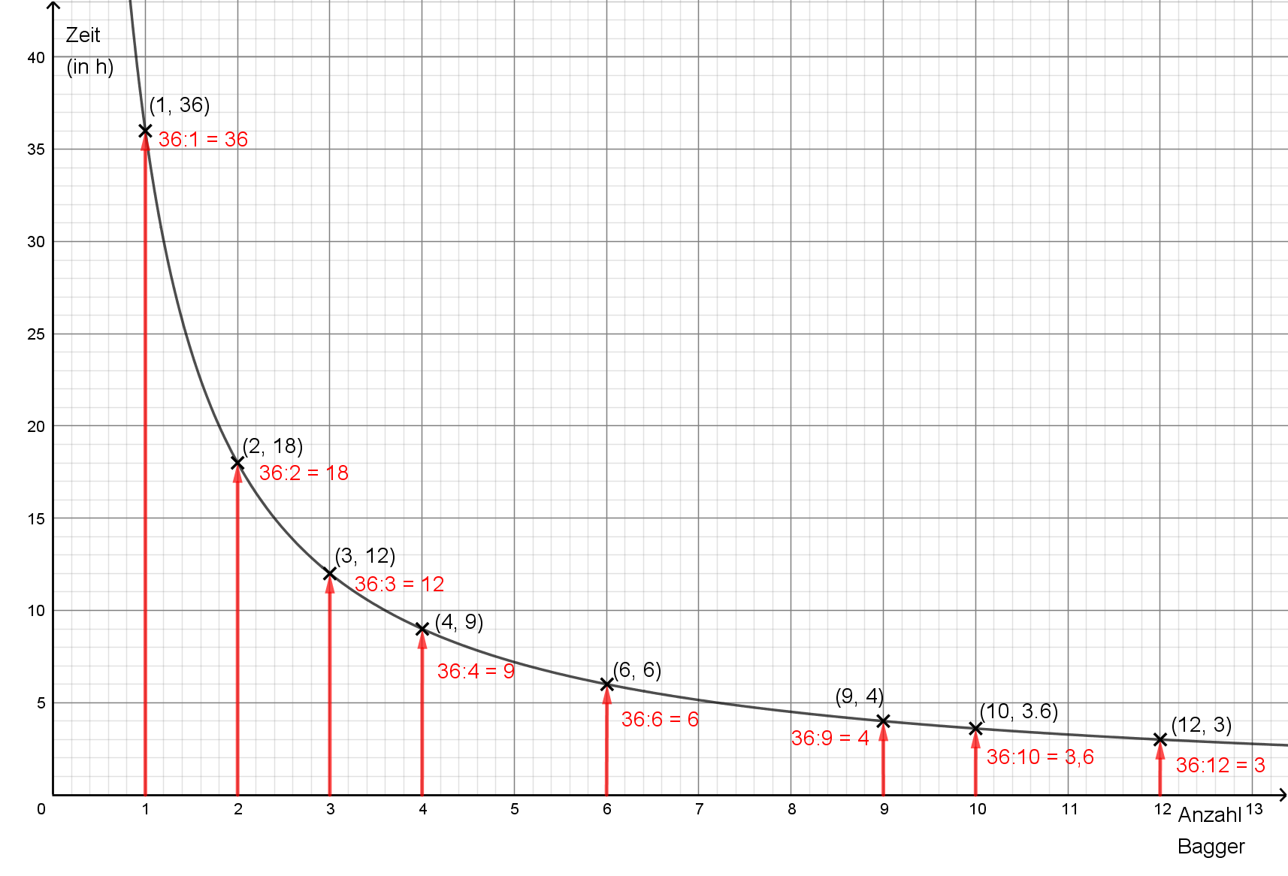 |  |  |  |  |  | Das bedeutet:  ⇒ Ein Bagger braucht 36 Stunden.  ⇒ Das ist der Punkt (1, 36).  ⇒ 2 Bagger brauchen 18 Stunden.  ⇒ Das ist der Punkt (2, 18).  ⇒ 3 Bagger brauchen 12 Stunden.  ⇒ Das ist der Punkt (3, 12).  …  ⇒ 12 Bagger brauchen 3 Stunden.  ⇒ Das ist der Punkt (12, 3).

Ich beschreibe:
- Das Koordinatensystem hat zwei Achsen: ↑→
  - Ich trage die Anzahl der Bagger auf der x-Achse (→) ein.
  - Ich trage die Zeit (in Stunden bzw. in h) auf der y-Achse (↑) ein.
So erkenne ich antiproportionale Zuordnungen:
- Wenn die Zuordnung antiproportional ist, dann gilt: Je größer die x-Werte werden, desto kleiner werden die y-Werte: Wenn ich den x-Wert verdopple, dann halbiere ich die y-Wert. …

Ich verbinde die Punkte mit einer Linie. Wenn die Zuordnung antiproportional ist, dann ist Linie eine gekrümmte Linie (d.h. eine Hyperbel). Die Linie hat keinen Wert für $x = 0$.

3 | Sprechen und Schreiben zu antiproportionalen Zusammenhängen in Koordinatensystem und Formel
 | Übe das Sprechen und Schreiben zum Thema.
 | Koordinatensystem 1 |  | Koordinatensystem 2
 | 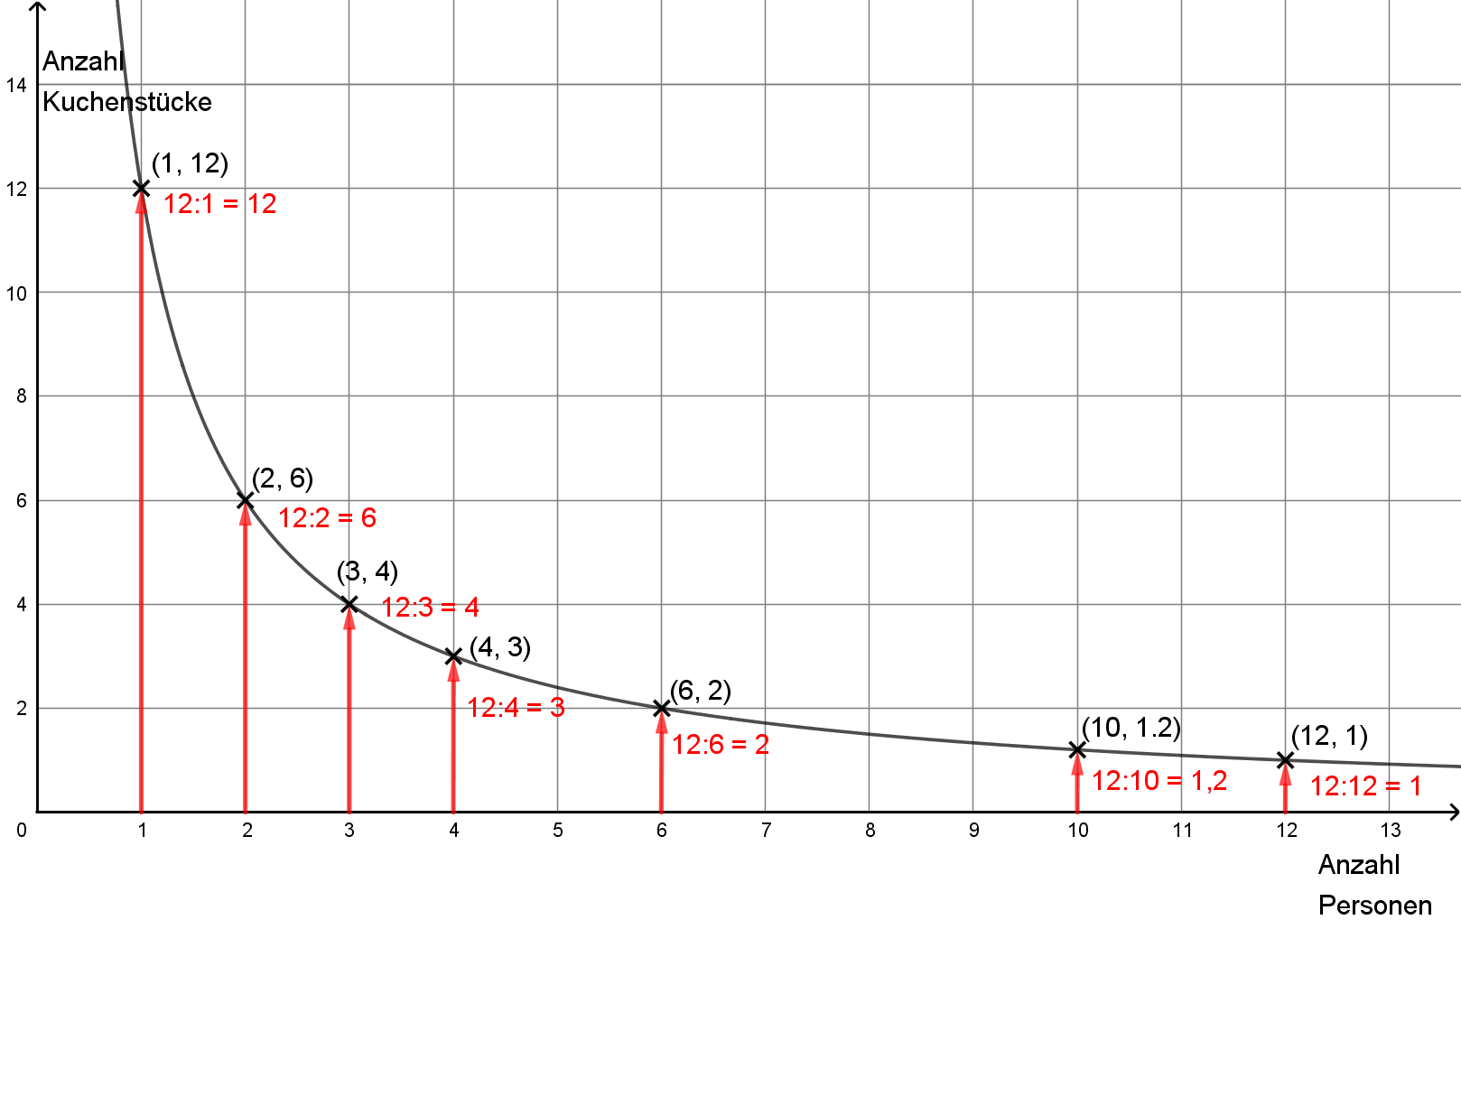 |  | 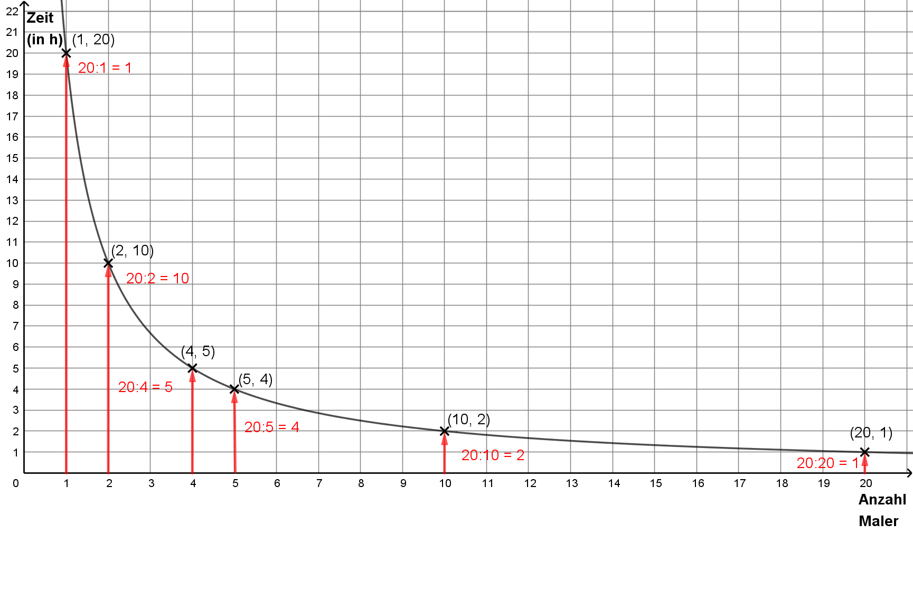
 | Was siehst du im Koordinatensystem 1?  Interpretiere. |  | Was siehst du im Koordinatensystem 2?  Interpretiere.
 | (1)  (2)  (3)  (4)  (5)  (6)  (7) | Die x-Achse gibt die Anzahl der Personen an.  Die y-Achse gibt die Anzahl der Kuchenstücke an. | Die x-Achse
 |  | Der Graph zeigt:  Es gibt insgesamt 12 Stücke Kuchen.  Wie viele Stücke Kuchen bekommt jede Person? | Der Graph zeigt:
 |  | Ich sehe:  Je mehr Personen es sind,  desto weniger Kuchen bekommt jede Person. | Ich sehe: Je mehr Maler
 |  | Ich sehe den Punkt (1; 12).  Der Punkt bedeutet:  Eine Person bekommt alle 12 Stücke Kuchen. | Ich sehe den Punkt (1; __).  Der Punkt bedeutet:
 |  | Ich sehe den Punkt (2; 6).  Der Punkt bedeutet:  2 Personen bekommen je 6 Stücke Kuchen. | Ich sehe den Punkt (2; __).  Der Punkt bedeutet:
 |  | Ich weiß: Je mehr Personen es sind, desto  weniger Kuchen bekommt jede Person.  Ich sehe: Die Zuordnung ist deshalb eine  gekrümmte Linie, eine Hyperbel. | Ich weiß:
 |  | Ich weiß jetzt:  Die Formel für die Anzahl der Kuchenstücke  pro Person ist: 36 : x | Ich weiß jetzt:

D2 Antiproportionale Zuordnungen zeichnen und erkennen: Üben

4 | Pizza und Erbe teilen
 | a) | Fülle die Tabellen aus. Zeichne die Punkte in das Koordinatensystem.  Zeichne den Graphen ein.
 |  | a1) Eine Pizza hat 24 Stücke.  Wie viele Stücke bekommen jede  Person, wenn es 2, 4, 6 oder 8 Personen sind? |  |  |  | a2) Familie Meier erbt 2600 Euro.  Wie viel Euro bekommt jede Person, wenn es 2, 4, 5 oder 8 Personen sind?
 |  | Tabelle |  |  |  | Tabelle
 |  |  | Anzahl  Personen | Anzahl  Pizzastücke |  |  | Anzahl  Personen | Euro (€)
 |  |  | 1 | 24 |  |  | 1 | 2600
 |  |  | 2 |  |  |  | 2
 |  |  | 4 |  |  |  | 4
 |  |  | 6 |  |  |  | 5
 |  |  | 8 |  |  |  | 8
 |  | Koordinatensystem |  |  |  | Koordinatensystem
 |  | 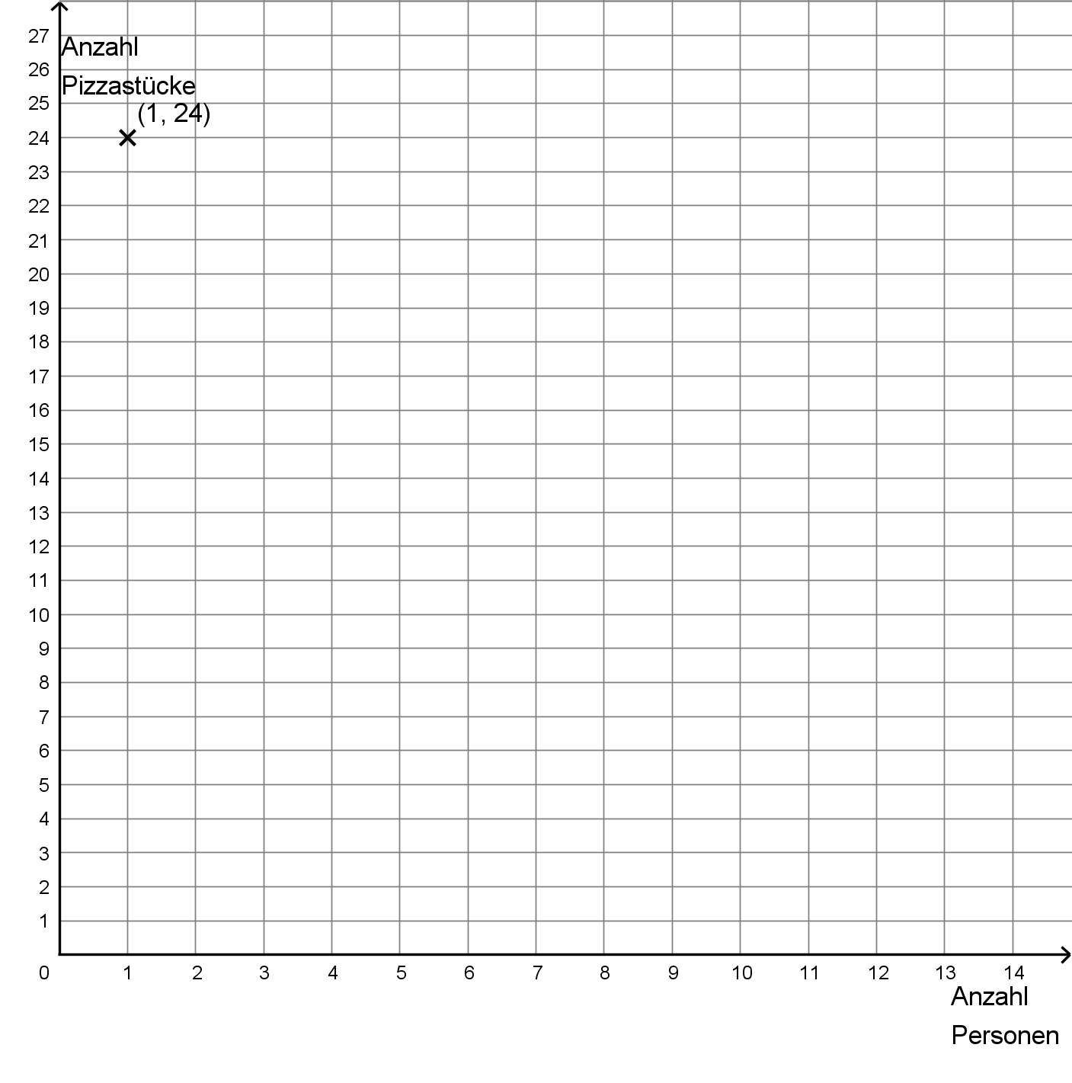 |  |  |  | 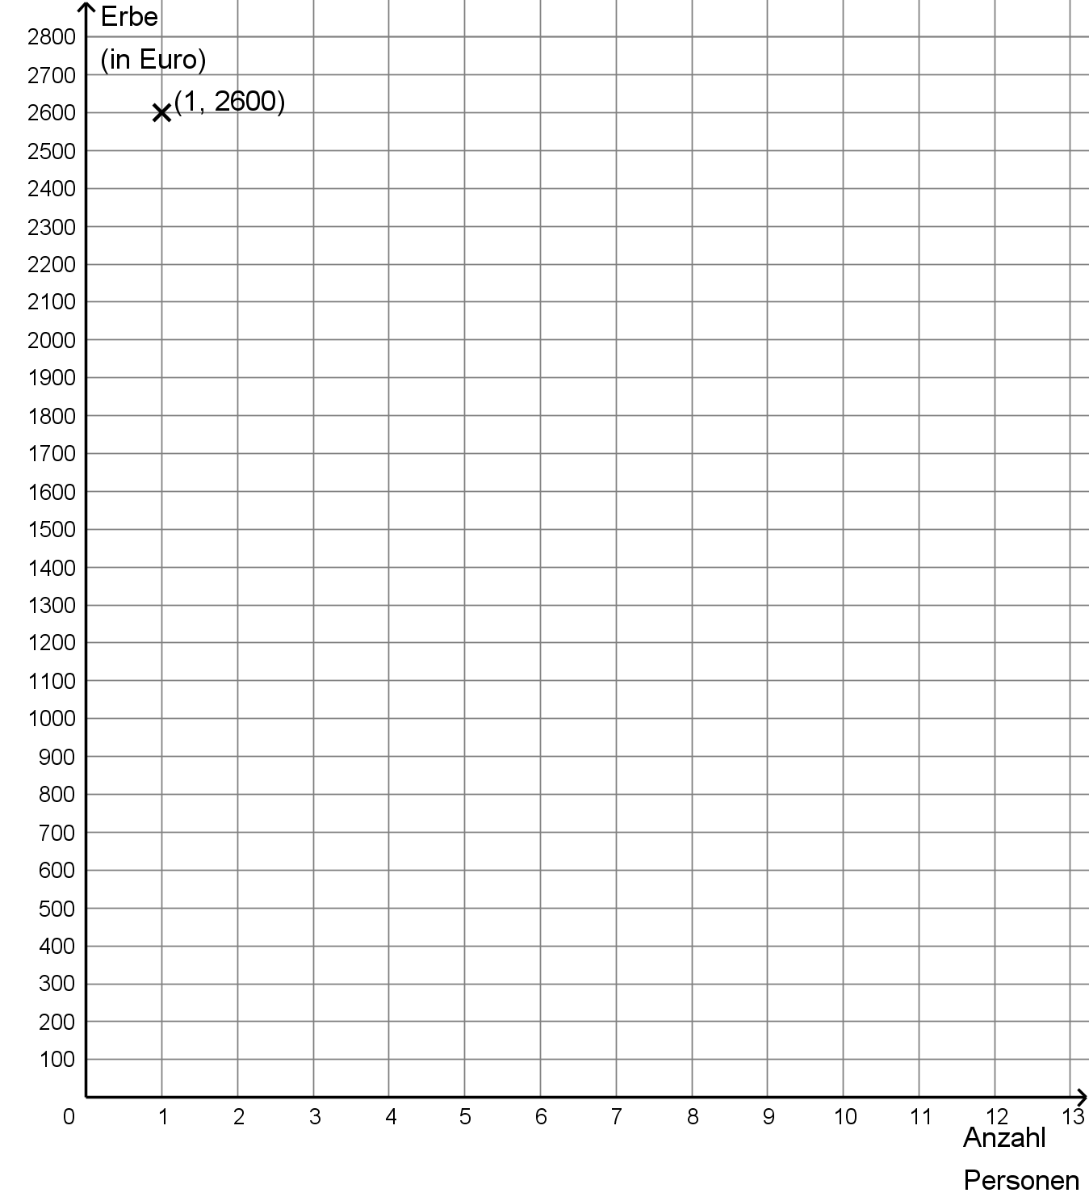
Diese Wörter und Satzbausteine können dir helfen:
das Koordinatensystem  (die Koordinatensysteme) |  |  | die Achse  (die Achsen) | ↑  die y-Achse  die x-Achse →
der Punkt  (die Punkte) | P(2/1) |  | die Koordinate  (die Koordinaten) | P(2/1)  die x-Koordinate die y-Koordinate
Eine Person bekommt … |  |  | Je mehr Personen es sind, desto …

 | b) | Was bedeuten die Punkte in der Aufgabe a1)? Wo liegen alle Punkte?

4 | Lösungsbeispiel zur Aufgabe 4 a2)
 | a) | Familie Meier erbt 2600 Euro.  Wie viel Euro bekommt jede Person, wenn es 2, 4, 5 oder 8 Personen sind?
 |  | a2)
 |  | ⋅ 2  ⋅ 4  ⋅ 5  ⋅ 8 | Anzahl  Personen | Euro (€) | : 2  : 4  :5  : 8
 |  |  | 1 | 2600
 |  |  | 2 | 1300
 |  |  | 4 | 650
 |  |  | 5 | 520
 |  |  | 8 | 325
 |  | Koordinatensystem:
 |  | 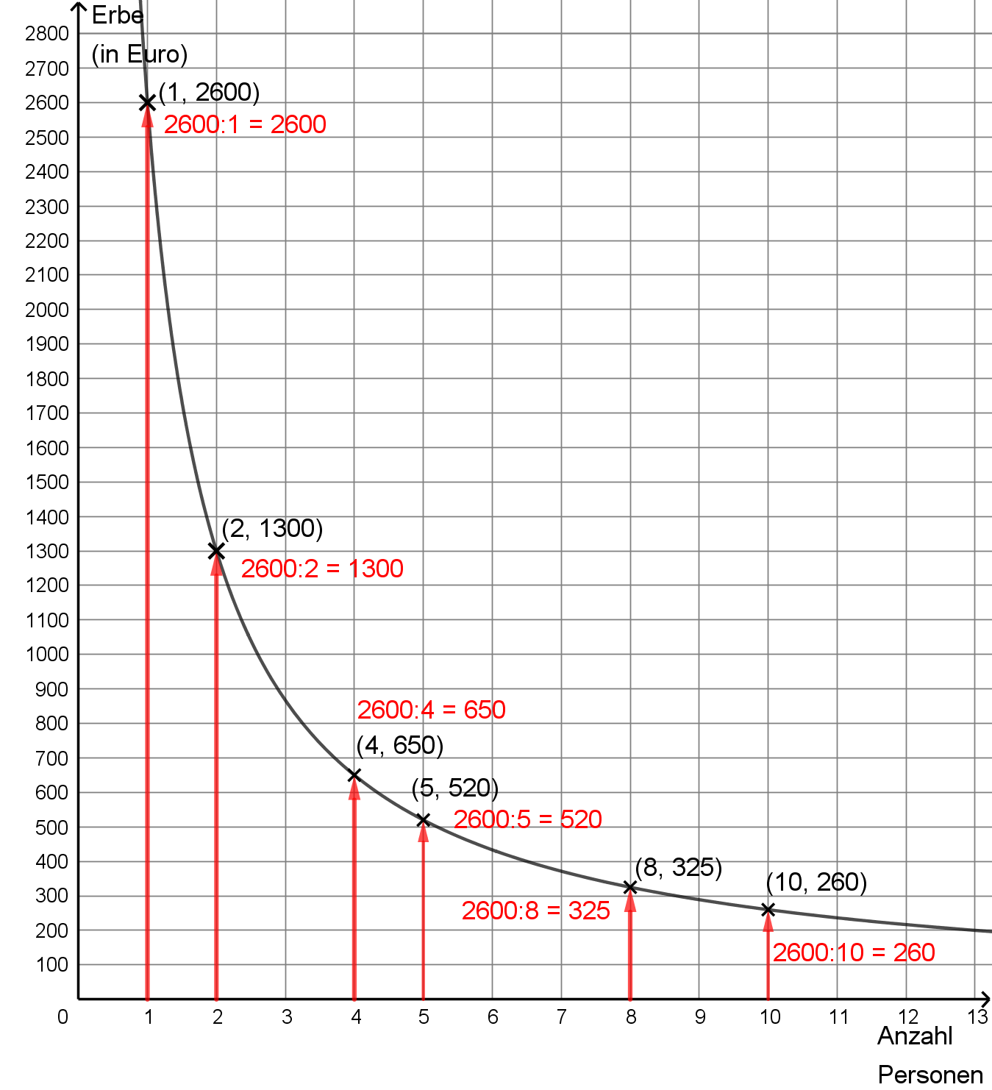
 | b) | Was bedeuten die Punkte in der Aufgabe a2)? Wo liegen alle Punkte?
- Eine Person allein bekommt 2600 Euro. Der Punkt heißt (1; 2600).
- Bei 2 Personen gilt: Jede Person bekommt 2600 Euro : 2 = 1300 Euro.
Dieser Punkt heißt (2; 1300).
- Bei 4 Personen gilt: Jede Person bekommt 2600 Euro : 4 = 650 Euro.
Dieser Punkt heißt (4; 650).
- Bei 5 Personen gilt: Jede Person bekommt 2600 Euro : 5 = 520 Euro.
Dieser Punkt heißt (5; 520).
- Bei 8 Personen gilt: Jede Person bekommt 2600 Euro : 8 = 325 Euro.
Dieser Punkt heißt (6; 1,2).
- Je mehr Personen es sind, desto weniger Geld bekommt jede Person.
- Alle Punkte liegen auf einer gekrümmten Linie, einer Hyperbel.

6 | Antiproportionale Zuordnungen vervollständigen
 | a) | Die Tabellen gehören zu einer antiproportionalen Zuordnung.  Fülle die grauen Kästchen richtig aus. Zeichne die Punkte in das Koordinatensystem.
 |  | a1) |  |  |  |  | a2)
 |  | Tabelle |  |  |  |  |  | Tabelle
 |  |  | 0 |  |  |  |  |  | 0
 |  |  | 1 |  |  |  |  |  | 1
 |  |  | 2 | 8 |  |  |  |  | 2
 |  |  | 4 |  |  |  |  |  | 3 | 6
 |  |  | 8 |  |  |  |  |  | 9
 |  | Koordinatensystem |  |  |  |  | Koordinatensystem
 |  | 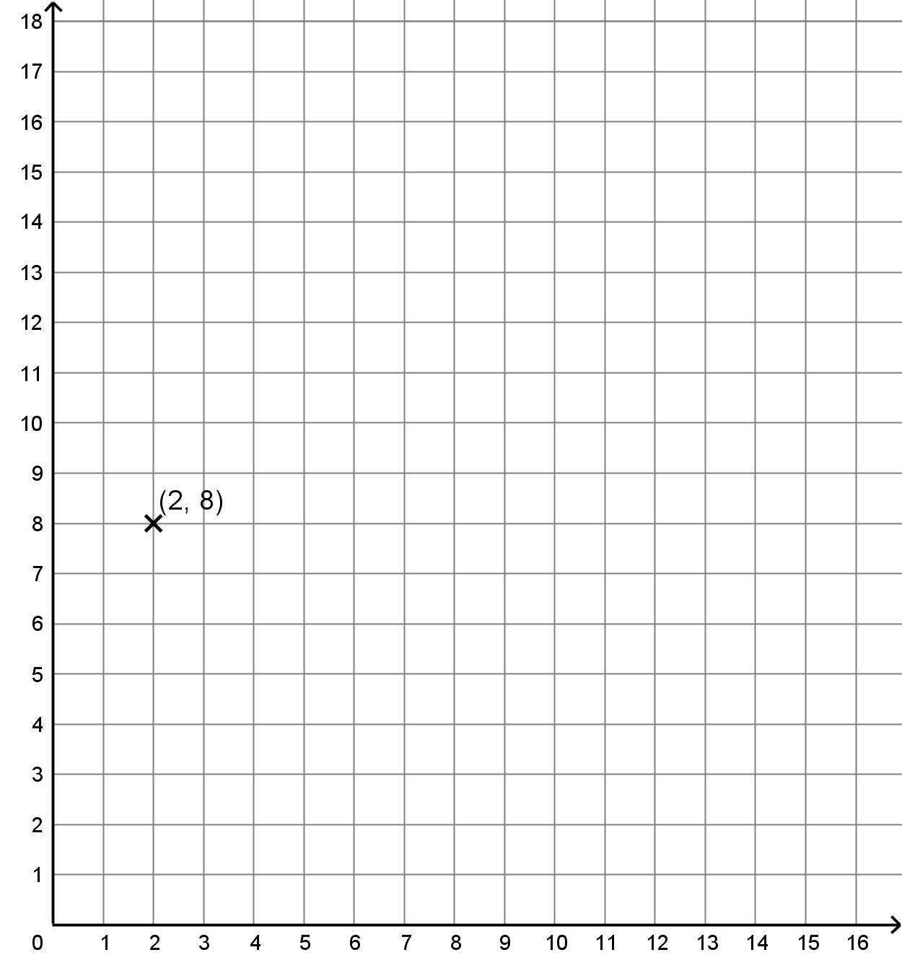 |  |  |  |  | 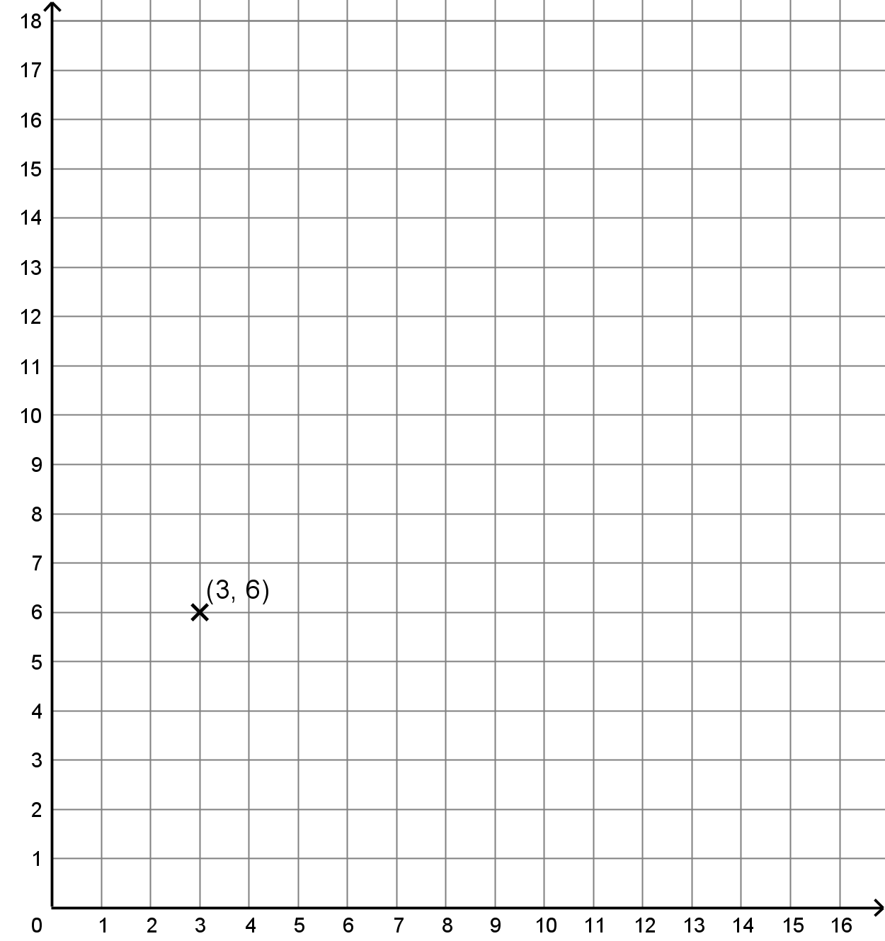
Diese Wörter und Satzbausteine können dir helfen:
das Koordinatensystem  (die Koordinatensysteme) |  |  | die Achse  (die Achsen) | ↑  die y-Achse  die x-Achse →
der Punkt  (die Punkte) | P(2/1) |  | die Koordinate  (die Koordinaten) | P(2/1)  die x-Koordinate die y-Koordinate
… kostet/ wiegt/ braucht … |  |  | Je mehr …, desto weniger …

 | b) | Überlege dir eine Aufgabe zur Tabelle und zum Koordinatensystem von Aufgabe a1).  Erkläre deine Aufgabe.

6 | Lösungsbeispiel zur Aufgabe 6 a2)
 | a) | Die Tabellen gehören zu einer antiproportionalen Zuordnung.  Fülle die grauen Kästchen richtig aus. Zeichne die Punkte in das Koordinatensystem.
 |  | Tabelle zu a2)
 |  | ⋅ 2 : 3  ⋅ 9 | Personen | Pizzastücke | ⋅ 3 : 2  : 9
 |  |  | 1 | 18
 |  |  | 2 | 9
 |  |  | 3 | 6
 |  |  | 9 | 2
Koordinatensystem:
y: Pizzastücke
 |  | 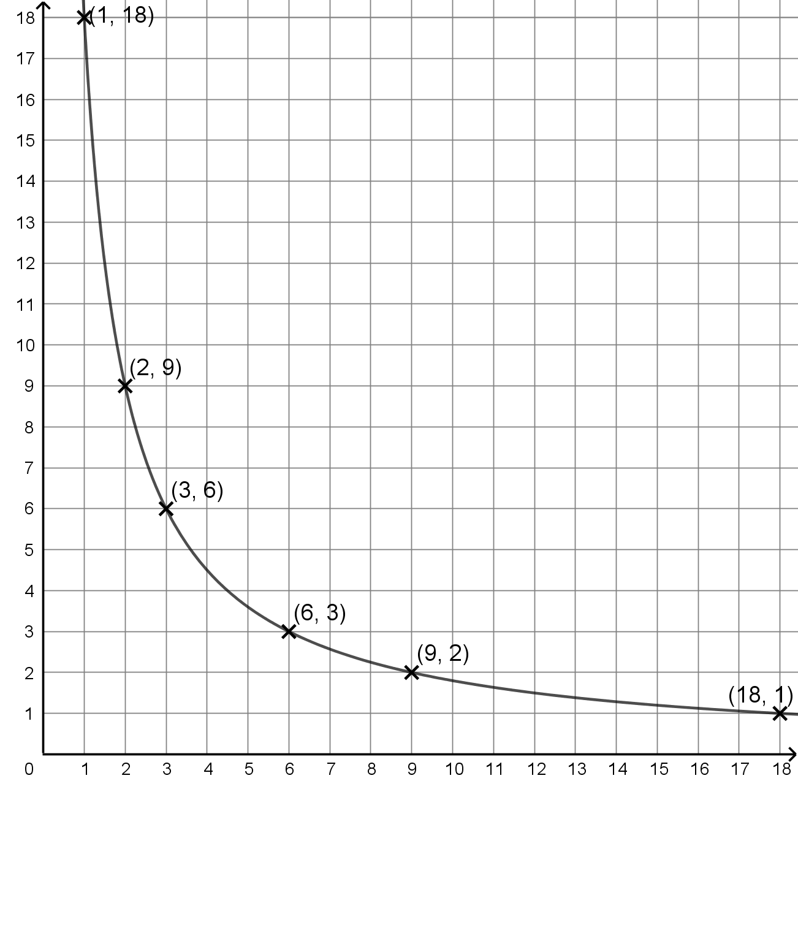 x: Personen
 |  | Das Beispiel zu Aufgabe 1b) kann dir helfen: Du kannst so sprechen und schreiben:
 | b) | Überlege dir eine Aufgabe zur Tabelle und zum Koordinatensystem von Aufgabe a1).  Erkläre deine Aufgabe.
- Ich sehe: Bei 3 steht die Zahl 6.
Das könnte bedeuten: 3 Personen bekommen jeweils 6 Stücke Pizza.
- Ich weiß: Eine Person bekommt allein dann 6 Stücke ⋅ 3 = 18 Stücke.
- 2 Personen bekommen dann je 18 Stücke : 2 = 9 Stücke.
- 9 Personen bekommen dann je 18 Stücke : 9 = 2 Stücke.
- Je mehr Personen es sind, desto weniger bekommt jede Person.
- Wenn ich die Personen verdopple, dann halbiere ich die Anzahl der Stücke pro Person. …

7 | Formeln zum antiproportionalen Zusammenhang
 | a) | Die Tabellen gehören zu einer antiproportionalen Zuordnung.  Fülle die grauen Kästchen richtig aus. Zeichne die Punkte in das Koordinatensystem.
 |  | a1) Tabelle |  |  |  |  | a2) Tabelle
 |  |  | Personen | Zeit |  |  |  | Pferde | Heu (in kg)
 |  |  | 1 |  |  |  |  | 1
 |  |  | 2 | 10 |  |  |  | 2
 |  |  | 4 |  |  |  |  | 3 | 10
 |  |  | 5 |  |  |  |  | 5
 |  |  | 10 |  |  |  |  | 10
 |  |  | x |  |  |  |  | x
 |  | Koordinatensystem |  |  |  | Koordinatensystem
 |  | 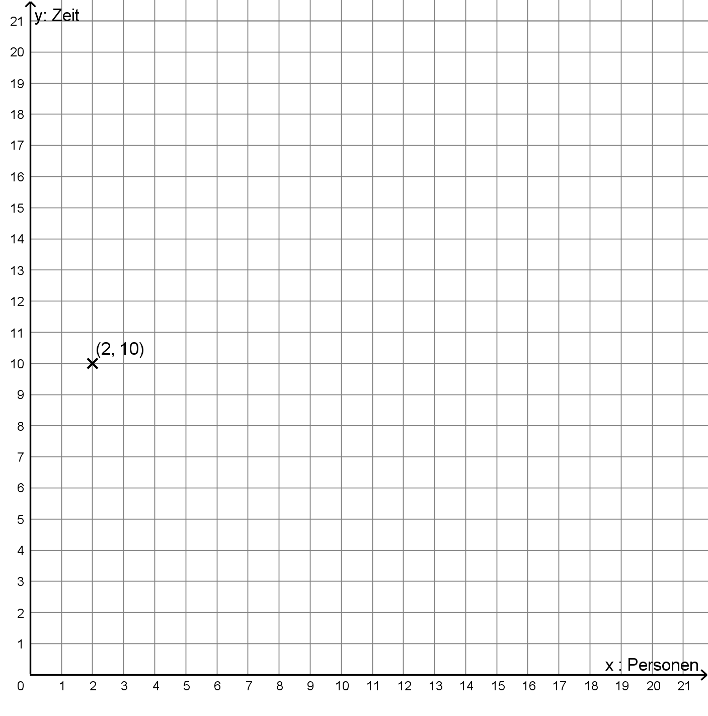 |  |  |  | 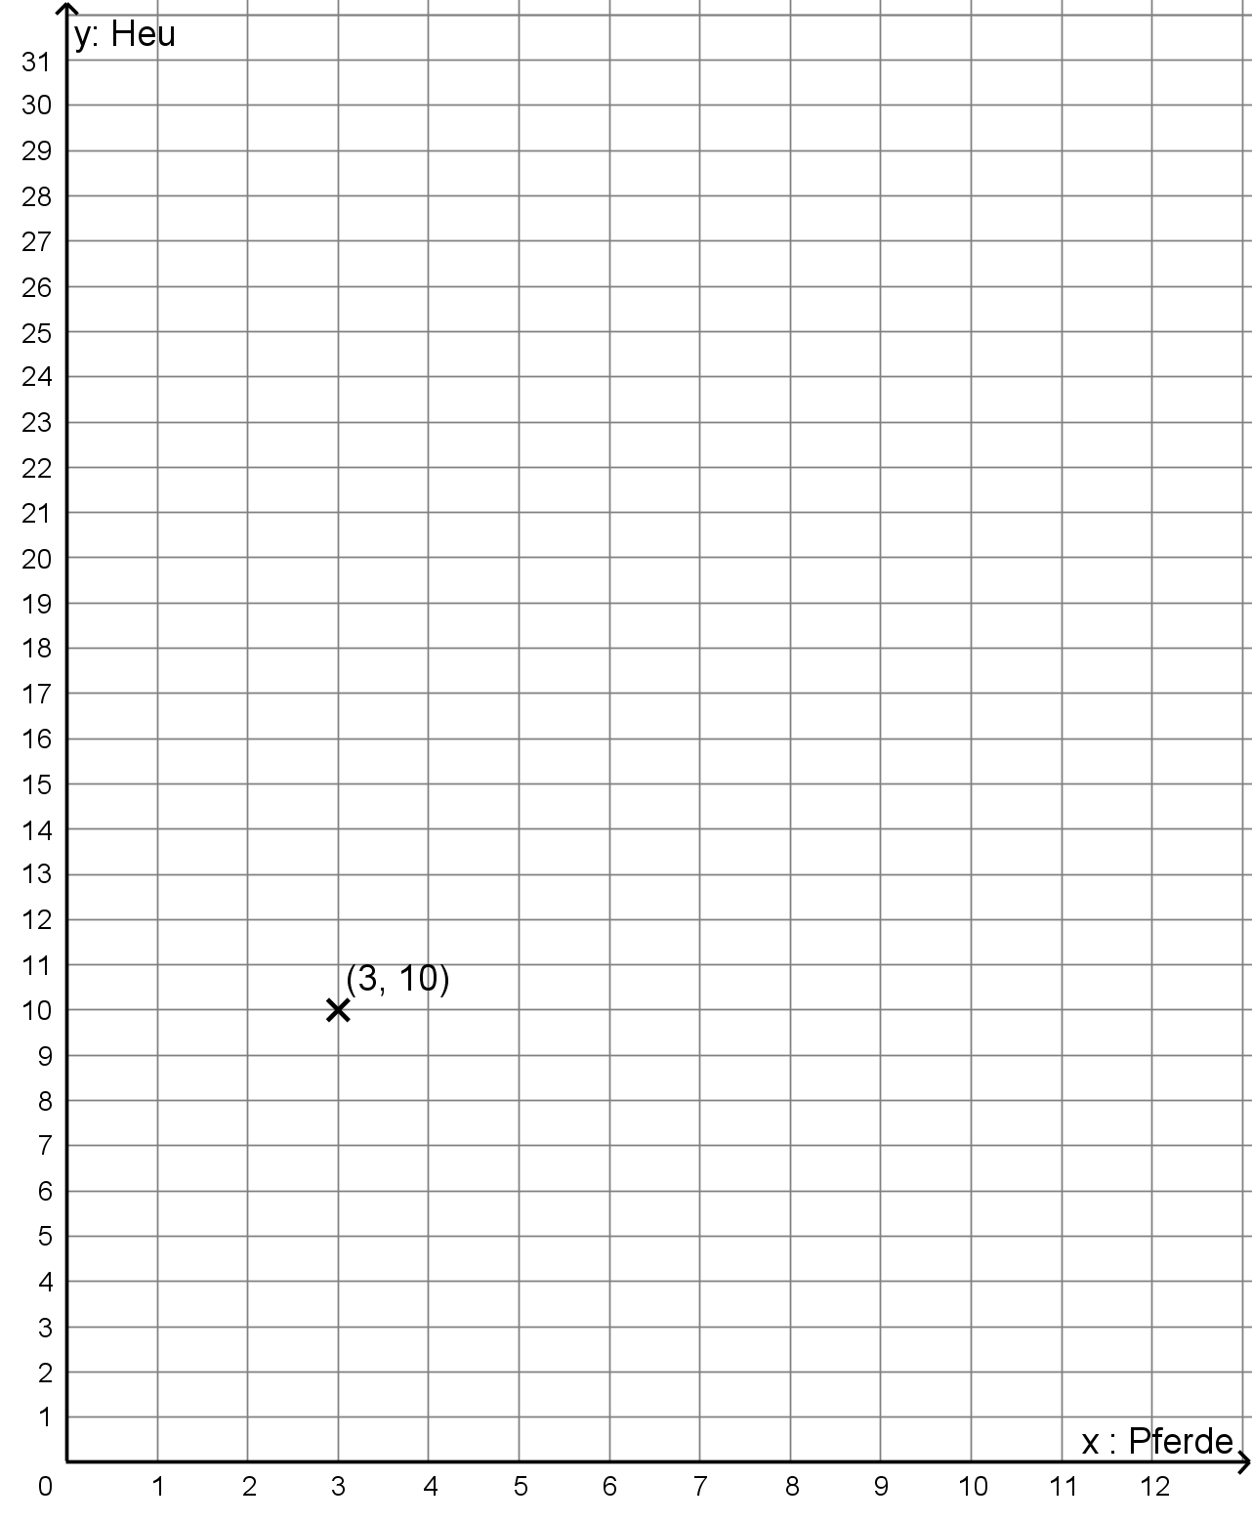
Diese Wörter und Satzbausteine können dir helfen:
das Koordinatensystem  (die Koordinatensysteme) |  |  | die Achse  (die Achsen) | ↑  die y-Achse  die x-Achse →
der Punkt  (die Punkte) | P(2/1) |  | die Formel  (die Formeln) | y = 2 ⋅ x
Je mehr Personen es werden, desto … |  |  | x Personen bekommen …

 | b) | Wie lange dauert es in Aufgabe a1) bei x Personen? Kennst du eine Formel?

7 | Lösungsbeispiel zur Aufgabe 7 a2)
 | a) | Die Tabellen gehören zu einer antiproportionalen Zuordnung.  Fülle die grauen Kästchen richtig aus. Zeichne die Punkte in das Koordinatensystem?
 |  | Tabelle
 |  | : 3  ⋅ 2  ⋅ 5 | Pferde | Heu (in kg) | ⋅ 3  : 2  : 5
 |  |  | 1 | 30
 |  |  | 2 | 15
 |  |  | 3 | 10
 |  |  | 5 | 6
 |  | ⋅ 10 | 10 | 3 | : 10
 |  | ⋅ x | x | 30 : x | : x
 |  | Koordinatensystem:
 |  | 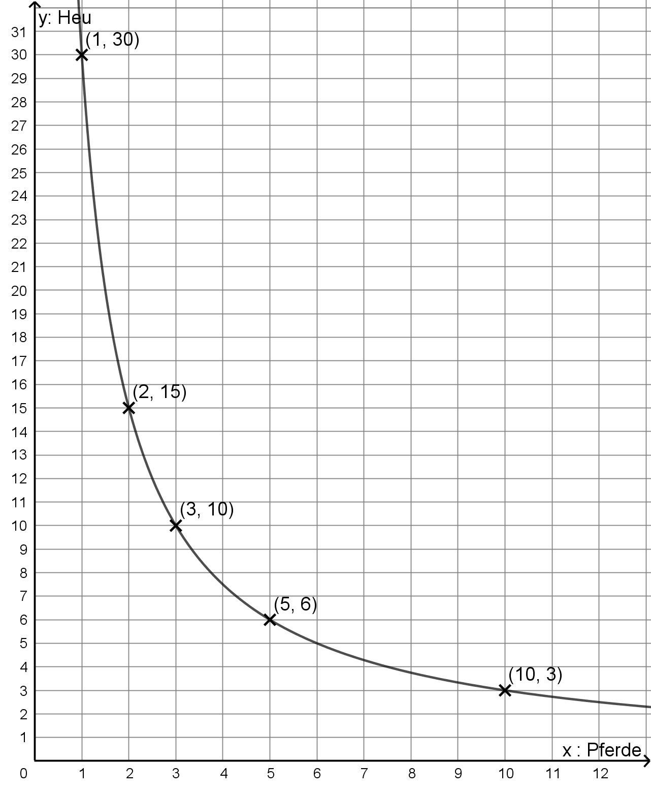
 | b) | Wie viele Heu bekommen x Pferde? Kennst du eine Formel?
- Ich sehe: 3 Pferde haben jeweils 10 kg Heu.
- Ich weiß: Insgesamt gibt es 3 ⋅ 10 kg = 30 kg Heu.
⇒ Ein Pferd allein hat insgesamt 30 kg Heu.
- Ich kann jetzt damit weiterrechnen:
2 Pferde bekommen dann jeweils 30 kg : 2 = 15 kg Heu.
3 Pferde bekommen dann jeweils 30 kg : 3= 10 kg Heu.
4 Pferde bekommen dann jeweils 30 kg : 4 = 7,5 kg Heu. …
- Wenn es doppelt (⋅ 2) so viele Pferde sind, halbiert (: 2) sich die Menge Heu pro Pferd.
Wenn es dreimal (⋅ 3) so viele Pferde sind, drittelt (: 3) sich die Menge Heu pro Pferd.
Wenn es viermal (⋅ 4) so viele Pferde sind, viertelt (: 4) sich die Menge Heu pro Pferd. …
- x Pferde bekommen dann jeweils 30 kg : x.
- Die Formel lautet bei x Pferden: y = 30 : x

8 | Tabelle und Koordinatensystem
 | Untersuche: Sind diese Zuordnungen antiproportional? Begründe.
 | a) |  | a1) In einem See sind 300 Fische. Ein Angler angelt am Montag 30 Fische.  Wie viele Angler braucht man, bis der See leer ist? |  |  |  |  |  |  |  |  |  |  |  |  | a2) 3 Arbeiter brauchen für eine Arbeit 6 Stunden.  Wie lange brauchen 9 Arbeiter?
 |  |  |  |  |  |  | anti-  proportional |  |  | nicht anti-  proportional |  |  |  |  |  |  |  |  | anti-  proportional |  |  |  |  | nicht anti-  proportional
 |  | Begründung: |  |  |  |  |  |  |  |  |  |  |  |  | Begründung:
 |  | Die Zuordnung ist , weil |  |  |  |  |  |  |  |  |  |  |  |  | Die Zuordnung ist , weil
 | b) |  | b1) |  |  |  |  |  |  |  |  |  |  |  |  | b2)
 |  |  | Anzahl Kinder |  |  |  |  |  | Geld in Euro |  |  |  |  |  |  | Anzahl Hunde |  |  |  |  |  | Hundefutter
 |  |  | 1 |  |  |  |  |  | 360 |  |  |  |  |  |  | 1 |  |  |  |  |  | 5 kg
 |  |  | 2 |  |  |  |  |  | 180 |  |  |  |  |  |  | 2 |  |  |  |  |  | 10 kg
 |  |  | 3 |  |  |  |  |  | 120 |  |  |  |  |  |  | 3 |  |  |  |  |  | 15 kg
 |  |  | 4 |  |  |  |  |  | 90 |  |  |  |  |  |  | 5 |  |  |  |  |  | 25 kg
 |  |  | 5 |  |  |  |  |  | 72 |  |  |  |  |  |  | 10 |  |  |  |  |  | 50 kg
 |  |  |  |  |  |  | anti-  proportional |  |  |  | nicht anti-  proportional |  |  |  |  |  |  |  |  | anti-  proportional |  |  |  |  | nicht anti-  proportional
 |  | Begründung:  Die Zuordnung ist , weil |  |  |  |  |  |  |  |  |  |  |  |  | Begründung:  Die Zuordnung ist , weil
 | c) |  | c1) |  |  |  |  |  |  |  |  |  |  |  |  | c2)
 |  | 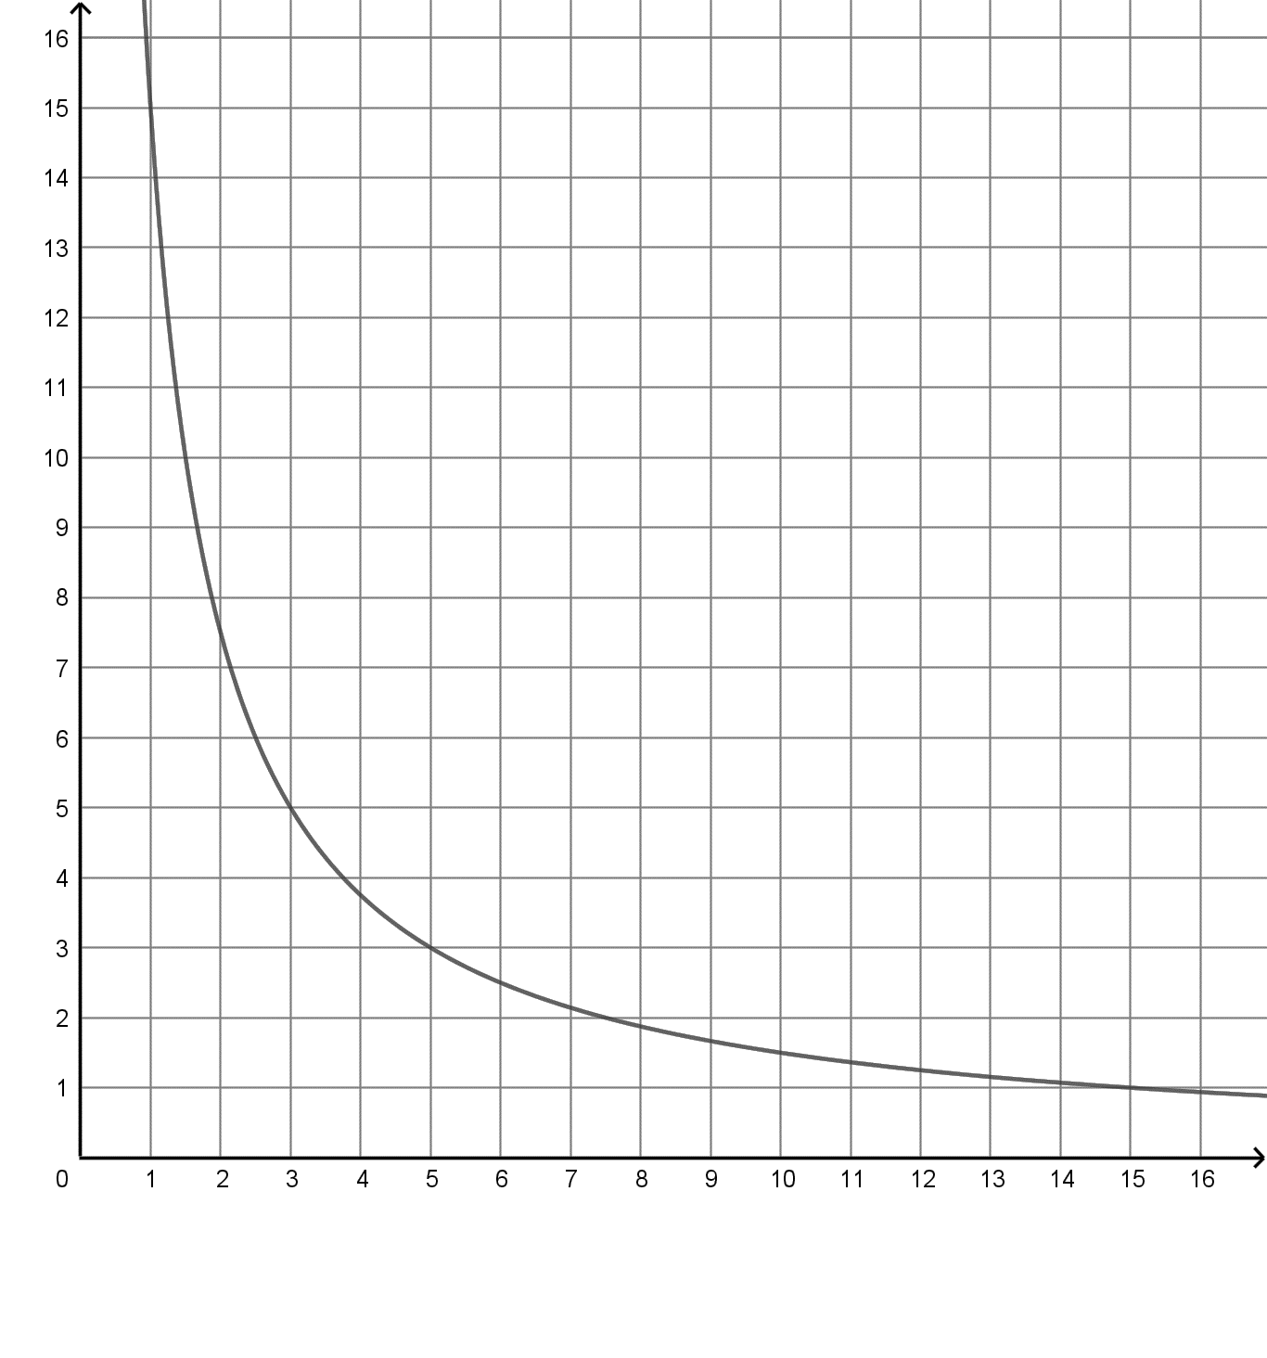 |  |  |  |  |  |  |  |  |  |  |  |  | 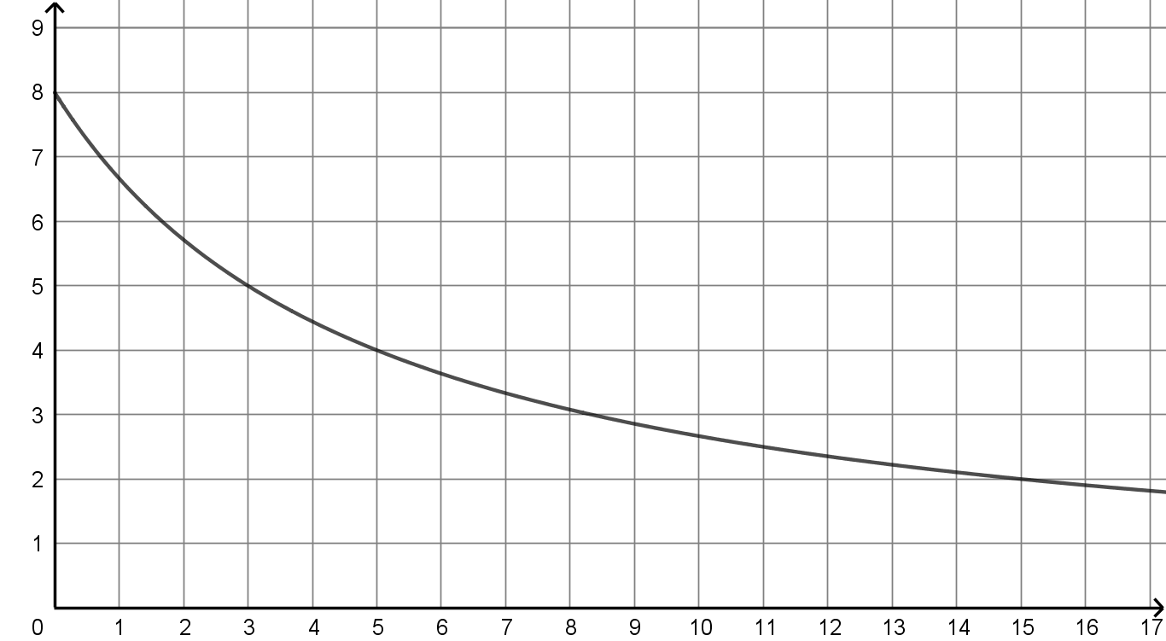
 |  |  |  |  |  |  |  | anti-  proportional |  |  | nicht anti-  proportional |  |  |  |  |  |  |  | anti-  proportional |  |  |  |  |  | nicht anti-  proportional
 |  | Begründung:  Die Zuordnung ist , weil |  |  |  |  |  |  |  |  |  |  |  |  | Begründung:  Die Zuordnung ist , weil

8 | Lösungsbeispiele
 | a) | Untersuche: Sind diese Zuordnungen proportional? Begründe.
 |  | a1) | In einem See sind 300 Fische. Ein Angler angelt am Montag 30 Fische. Wie viele Angler braucht man, bis der See leer ist? |  |  |  |  |  |  |  |  |  |  |  | a2) | 3 Arbeiter brauchen für eine Arbeit 6 Stunden.  Wie lange brauchen 9 Arbeiter?
 |  |  |  |  |  |  | anti-  proportional |  |  | nicht anti-  proportional |  |  |  |  |  |  |  |  | anti-  proportional |  |  |  |  | nicht anti-  proportional
 |  | Begründung: |  |  |  |  |  |  |  |  |  |  |  |  | Begründung:
 |  | Die Zuordnung ist nicht antiproportional, weil die Angler nicht immer gleich viele Fische fangen. |  |  |  |  |  |  |  |  |  |  |  |  | Die Zuordnung ist antiproportional, weil je mehr Arbeiter arbeiten, desto schneller ist die Arbeit fertig. Verdoppelt sich die Anzahl der Arbeiter, halbiert sich die Zeit.  (Alle Arbeiter müssen aber gleich schnell arbeiten.)
 | b) | b1) |  |  |  |  |  |  |  |  |  |  |  |  | b2)
 |  |  | Anzahl Kinder |  |  |  |  |  | Geld in Euro |  |  |  |  |  |  | Anzahl Hunde |  |  |  |  |  | Hundefutter
 |  |  | 1 |  |  |  |  |  | 360 |  |  |  |  |  |  | 1 |  |  |  |  |  | 5 kg
 |  |  | 2 |  |  |  |  |  | 180 |  |  |  |  |  |  | 2 |  |  |  |  |  | 10 kg
 |  |  | 3 |  |  |  |  |  | 120 |  |  |  |  |  |  | 3 |  |  |  |  |  | 15 kg
 |  |  | 4 |  |  |  |  |  | 90 |  |  |  |  |  |  | 5 |  |  |  |  |  | 25 kg
 |  |  | 5 |  |  |  |  |  | 72 |  |  |  |  |  |  | 10 |  |  |  |  |  | 50 kg
 |  |  |  |  |  |  | anti-  proportional |  |  |  | nicht anti-  proportional |  |  |  |  |  |  |  |  | anti-  proportional |  |  |  |  | nicht anti-  proportional
 |  | Begründung:  Die Zuordnung ist antiproportional,  weil je mehr Kinder es sind, desto weniger Geld bekommt jedes Kind. Verdoppelt sich die Anzahl der Kinder, dann halbiert sich die Anzahl des Geldes für jedes Kind. … |  |  |  |  |  |  |  |  |  |  |  |  | Begründung:  Die Zuordnung ist nicht antiproportional,  sondern proportional: Denn pro Hund, der dazukommt, braucht man 5 kg Futter mehr.
 | c) | c1) |  |  |  |  |  |  |  |  |  |  |  |  | c2)
 |  |  |  |  |  |  |  | anti-  proportional |  |  | nicht  proportional |  |  |  |  |  |  |  | anti-  proportional |  |  |  |  |  | nicht anti-  proportional
 |  | Begründung:  Die Zuordnung ist antiproportional und der Graph ist eine Hyperbel. Denn verdoppelt sich die Anzahl auf der x-Achse, halbiert sich die Anzahl auf der y-Achse. … |  |  |  |  |  |  |  |  |  |  |  |  | Begründung:  Die Zuordnung ist nicht antiproportional,  weil sich die Werte nicht antiproportional verändern: Verdoppelt sich die Anzahl auf der x-Achse, halbiert sich die Anzahl auf der y-Achse nicht. …

